ĐẠI HỌC PHENIKAA
TRƯỜNG CÔNG NGHỆ THÔNG TIN
KHOA HỆ THỐNG THÔNG TIN

BÁO CÁO ĐỒ ÁN MÔN HỌC AN TOÀN PHẦN MỀM
Phần việc cá nhân (B1, B2, B3, B4, B5, B6, D5, C3) – trích từ báo cáo chung của nhóm
Đề tài: Static Testing, Đặc tả và Test Case phân hệ thủ thư – Hệ thống quản lý thư viện
Nhóm: 13

Đặng Nhất Nhất – 23010345

Giảng viên hướng dẫn: ThS. Vũ Quang Dũng
Học phần: An toàn phần mềm
Mã học phần: CSE703093-1-1-26(N01)

Hà Nội, tháng 10 năm 2026
Mục lục
Phân công thực hiện đồ án 2
2. Giới thiệu và mục tiêu 3
2.5 Phạm vi vá lỗi: CWE đã vá và CWE chưa vá 3
3. Mô tả hệ thống mục tiêu 5
3.2 Yêu cầu chức năng và phi chức năng suy ngược từ mã nguồn 5
3.2.1 Yêu cầu chức năng 5
3.2.2 Quy tắc nghiệp vụ 7
3.2.3 Yêu cầu phi chức năng 8
3.3 Các ràng buộc 9
3.3.1 Ràng buộc về triển khai 9
3.3.2 Ràng buộc kinh tế 10
3.3.3 Ràng buộc về đạo đức 10
3.4 Mô hình hệ thống 11
3.4.1 Danh sách use-case 11
3.4.2 Mô hình use-case 11
3.4.3 Mô hình lớp và đối tượng 12
3.4.4 Các biểu đồ tuần tự 14
3.4.5 Các màn hình giao diện người dùng 17
4. Phương pháp thực hiện 20
4.3 Xây dựng đặc tả suy ngược 20
4.4 Thiết kế test case 21
5. Kết quả và phân tích 25
5.2 Kết quả đặc tả (RQ-B1) 25
5.3 Kết quả thiết kế test case (RQ-B2) 26
5.3.1 Bộ kiểm tra tĩnh đã thực hiện 26
5.3.2 Bộ test case động đã thiết kế 27
5.4 Phân tích tổng hợp (RQ-AB) 28
7. Phân tích lỗ hổng & Bản vá 31
7.1 CWE-89 tại khối đăng nhập index.php (FIND-01) 31
7.2 CWE-306 tại 12 handler ghi dữ liệu (FIND-02) 33
7.3 CWE-89 tại các handler CRUD và advance_search.php (FIND-03) 35
7.4 CWE-79 tại các trang danh sách và form sửa (FIND-04) 36
7.5 CWE-256 tại luồng tài khoản thủ thư (FIND-05) 37
7.6 CWE-352 tại 5 handler nhận GET và các form ghi dữ liệu (FIND-06) 39
7.7 CWE-362 tại borrow_save.php (FIND-07) 41
7.8 CWE-798 tại dbcon.php (FIND-08) 42
7.9 CWE-477 tại dbcon.php và các lời gọi mysql_* (FIND-09) 43
7.10 CWE-209 tại các lời gọi die(mysql_error()) (FIND-10) 44
7.11 CWE-252 tại các trang đọc dòng từ CSDL (mục 5.5) 45
7.12 CWE-1050 tại 9 trang danh sách sách (mục 5.5) 46
7.13 CWE-316 tại luồng mật khẩu (mục 5.5) 48
8. Bảng tổng hợp before/after 50
10. Phản biện & Bài học 52
10.1 Nếu làm lại từ đầu, nhóm sẽ thiết kế khác ở đâu? 52
10.2 Lỗ hổng nào nhóm nghi còn tồn tại nhưng chưa xác nhận? 52
10.3 Bài học lớn nhất về phương pháp 53
11. Kết luận, tài liệu tham khảo và phụ lục 54
11.2 Tài liệu tham khảo 54
11.3 Phụ lục 57
11.3.4 Phụ lục D – Đặc tả chi tiết 57
11.3.5 Phụ lục E – Danh mục test case đầy đủ 63
11.3.6 Phụ lục F – Ma trận truy vết 73

Phân công thực hiện đồ án
Mã sinh viên | Họ và tên | Nhiệm vụ
23010345 | Đặng Nhất Nhất | B1, B2, B3, B4, B5, B6, D5, C3

Cột "Nhiệm vụ" ghi các mã nhiệm vụ theo danh mục dưới đây (mảng (A) Static testing, mảng (B) Đặc tả và test case, (C) công việc chung, (D) kiểm chứng hình thức, bộ nhớ và vá lỗi).
Mã | Mảng | Nhiệm vụ | Sản phẩm bàn giao
B1 | (B) Đặc tả & test case | Suy ngược yêu cầu FR/NFR/BR từ mã nguồn và schema, gán mức tin cậy | Đặc tả chi tiết (Phụ lục D)
B2 | (B) Đặc tả & test case | Mô hình hóa use-case, lớp/đối tượng, biểu đồ tuần tự, màn hình chính | Mục 3.4
B3 | (B) Đặc tả & test case | Thiết kế test case chức năng (phân vùng tương đương, giá trị biên, bảng quyết định, chuyển trạng thái) | Danh mục test case (Phụ lục E)
B4 | (B) Đặc tả & test case | Thiết kế test case an toàn và hồi quy suy ra từ phát hiện/CWE | Danh mục test case (Phụ lục E)
B5 | (B) Đặc tả & test case | Lập ma trận truy vết Requirement ↔ Finding ↔ Test case, tính tỷ lệ phủ | Ma trận truy vết (Phụ lục F)
B6 | (B) Đặc tả & test case | Lập bảng before/after theo CWE, ánh xạ test case hồi quy TC-FINDxx-H với bản vá | Chương 8, sheet BeforeAfter
C3 | Chung | Phản biện và bài học về phương pháp | Chương 10
D5 | (D) Hình thức & bộ nhớ | Vá baseline thành source_v1 theo từng CWE; harness kiểm soát; kiểm tra lại mô hình Kripke trên v1 | Chương 7, bo_sung_v1/
Ghi chú khi đọc. Tài liệu này trích nguyên văn các phần do sinh viên thực hiện từ báo cáo chung của nhóm, giữ nguyên số chương, mục, bảng và hình của báo cáo chung. Tham chiếu tới bảng, hình hoặc mục không có trong tài liệu này trỏ tới báo cáo chung (Nhom_13_Bao_cao_Static_Testing_Thu_vien). Chương 10 là phần chung của cả nhóm (gói C3).

2. Giới thiệu và mục tiêu

2.5 Phạm vi vá lỗi: CWE đã vá và CWE chưa vá
Ngoài phần đánh giá, nhóm vá trực tiếp mã baseline theo quy ước phiên bản của hướng dẫn báo cáo. source_v0/ được giữ nguyên (66/66 tệp PHP trùng mã băm SHA-256 với hồ sơ baseline). Bản vá nằm trong bo_sung_v1/source_v1/: đây là bản sao của v0 đã sửa 48 tệp và thêm 2 tệp dùng chung (security.php, auth_guard.php); schema được vá thành eb_lms_v1.sql. Việc kiểm chứng bản vá vẫn tuân theo nguyên tắc phi thực thi: chỉ dùng phân tích tĩnh (Chương 7 đến Chương 9).
So với kiến trúc ở Hình 2, v1 có ba thay đổi. Một là dbcon.php chuyển từ ext/mysql sang mysqli và cung cấp hàm duy nhất db_query() cho mọi truy vấn có tham số. Hai là ranh giới tin cậy dời từ trang giao diện xuống thao tác: 12 handler ghi dữ liệu phải đi qua auth_guard.php (kiểm tra phiên, phương thức POST và token CSRF) trước khi mở kết nối CSDL. Ba là security.php gom các hàm dùng chung: mã hóa đầu ra e(), khởi tạo phiên an toàn và token CSRF. Bảng 5 liệt kê các CWE đã vá; Bảng 6 liệt kê những điểm chưa vá và lý do.
Bảng 5. CWE đã vá trong source_v1 và nơi trình bày kiểm chứng
CWE | Phát hiện | Tệp v1 chính | Kiểm chứng
CWE-89 | FIND-01, FIND-03 (35 truy vấn có tham số) | index.php, dbcon.php (db_query) và 37 tệp có truy vấn | 7.1, 7.3
CWE-306 | FIND-02 | auth_guard.php, 12 handler ghi dữ liệu | 7.2
CWE-79 | FIND-04 | security.php (e()), 27 tệp có lệnh echo dữ liệu động | 7.4
CWE-256 | FIND-05 | index.php, modal_add_user.php, modal_edit_user.php, users.php, eb_lms_v1.sql | 7.5
CWE-352 | FIND-06 | security.php, auth_guard.php, 5 hộp thoại xác nhận, 10 form ghi dữ liệu | 7.6
CWE-362 | FIND-07 | borrow_save.php, eb_lms_v1.sql | 7.7
CWE-798 | FIND-08 | dbcon.php | 7.8
CWE-477 | FIND-09 | dbcon.php và 38 tệp từng gọi mysql_* | 7.9
CWE-209 | FIND-10 | dbcon.php và 37 tệp từng gọi die(mysql_error()) | 7.10
CWE-252 | Bộ nhớ (mục 5.5): 13 dòng đọc chưa kiểm tra, 3 kết quả chưa loại trừ FALSE | edit_book.php, edit_member.php, edit_student.php, dbcon.php (ngoại lệ thay cho FALSE) | 7.11
CWE-1050 | Bộ nhớ (mục 5.5): 11 truy vấn trong vòng lặp | 9 trang danh sách sách (JOIN thay cho truy vấn theo từng dòng) | 7.12
CWE-316 | Bộ nhớ (mục 5.5): 6 bản sao mật khẩu còn trong heap | index.php, login.php, modal_add_user.php, modal_edit_user.php | 7.13
Bảng 6. Các điểm chưa vá trong source_v1 và lý do
Điểm yếu | CWE | Lý do chưa vá | Hướng xử lý
FIND-11: include thiếu, bảng students không có trong schema, tệp rỗng | Lỗi chất lượng | Phải quyết định xóa hay khôi phục các chức năng student, archive; đây là quyết định của chủ sở hữu sản phẩm. PHPStan trên v1 vẫn báo 3 include.fileNotFound. | Đợt 4 (Bảng 38)
22 câu SELECT không có cận số dòng (25 ở v0) | CWE-770 | Thêm LIMIT làm thay đổi hành vi danh sách (đang phân trang ở trình duyệt); cần thiết kế phân trang phía server. | Đợt sau, kèm thiết kế giao diện
26 result set giữ tới hết request (38 ở v0) | CWE-772 | Mức thấp: PHP tự giải phóng resource khi request kết thúc. | Không ưu tiên
Không giới hạn số lần đăng nhập sai (AUTH-03) | CWE-307 | Cần lưu bộ đếm và thời gian khóa, tức thay đổi schema và chính sách khóa tài khoản. | Cần yêu cầu từ chủ sở hữu
Phân quyền theo vai trò, quyền trên đối tượng (AC-03, AC-04) | CWE-285, CWE-639 | Chưa có đặc tả vai trò và chính sách sở hữu đối tượng nên không có căn cứ để vá. | Cần đặc tả trước
Quy tắc mượn – trả BR-11 đến BR-15 (BIZ-INC-01) | — | Chưa có quy định nghiệp vụ để đối chiếu. | Chờ xác nhận
Các lỗi bộ nhớ trên mã C viết lại để minh họa (CWE-121, CWE-122, CWE-787, CWE-125, CWE-127, CWE-401, CWE-415, CWE-416, CWE-457, CWE-690) đã được nhóm sửa trong generated_cases/memory_c/_v1 và kiểm chứng ở mục 5.5. Các bản sửa đó tương ứng với các quy tắc SEI CERT C: STR31-C và ARR38-C (chép chuỗi, bộ đệm có kiểm tra kích thước), ARR30-C (đọc trong biên), MEM30-C (không dùng hoặc giải phóng lại vùng nhớ đã giải phóng), MEM31-C (giải phóng bộ nhớ cấp phát), EXP33-C (không đọc biến chưa khởi tạo) và ERR33-C (kiểm tra giá trị trả về của malloc). Đây là mã minh họa, không thuộc hệ thống thư viện. Bộ phân tích trạng thái bộ nhớ của mục 5.5 được chạy lại trên cả v0 và v1 qua tools/memory_v1.py (mục 4.5); kết quả ở mục 7.11 đến 7.13.

3. Mô tả hệ thống mục tiêu

3.2 Yêu cầu chức năng và phi chức năng suy ngược từ mã nguồn
Upstream không có SRS nên đặc tả trong mục này là đặc tả suy ngược từ mã nguồn và schema, không phải yêu cầu gốc đã được phê duyệt. Quy trình và quy ước xây dựng được trình bày ở mục 4.3; đặc tả chi tiết các use-case chính và đặc tả dữ liệu đầu vào ở Phụ lục D. Mỗi yêu cầu mang một trong ba mức tin cậy:
- R – Rõ ràng: hành vi đọc được trực tiếp từ mã và có đường điều hướng tới.
- S – Suy luận: hành vi có trong mã nhưng phải suy diễn ý nghĩa hoặc không có đường điều hướng; với yêu cầu phi chức năng kỳ vọng, mức S nghĩa là yêu cầu được suy ra từ phát hiện và chuẩn tham chiếu.
- C – Chưa đủ đặc tả: quy tắc nghiệp vụ hợp lý nhưng không có trong mã và không có văn bản quy định; chỉ được ghi nhận như câu hỏi mở.
Đặc tả tách hai lớp. Yêu cầu chức năng (FR) và quy tắc nghiệp vụ (BR) mô tả hành vi hiện có của mã, kể cả khi hành vi đó thiếu an toàn. Yêu cầu phi chức năng (NFR) loại kỳ vọng mô tả điều hệ thống phải đạt để khắc phục các phát hiện. Nhờ vậy lỗ hổng không bị chép thành yêu cầu, còn test case có thể vừa kiểm chứng hành vi hiện có vừa kiểm chứng yêu cầu an toàn.

3.2.1 Yêu cầu chức năng
Bảng 11 liệt kê 23 yêu cầu chức năng thuộc sáu module: xác thực (AUTH), tài khoản thủ thư (USER), sách (BOOK), tìm kiếm (SRCH), thành viên (MEMB) và lưu thông mượn – trả (CIRC).
Bảng 11. Yêu cầu chức năng suy ngược từ mã nguồn
ID | Module | Yêu cầu (hành vi hiện có) | Nguồn trong mã | Tin cậy
FR-01 | AUTH | Thủ thư đăng nhập bằng tên đăng nhập và mật khẩu qua form POST; khi có bản ghi users khớp, hệ thống lưu user_id vào phiên và chuyển tới dashboard.php | index.php:14–45 | R
FR-02 | AUTH | Khi không có bản ghi khớp, hệ thống hiển thị "Access Denied" và giữ nguyên trang đăng nhập | index.php:46–47 | R
FR-03 | AUTH | Trang quản trị kiểm tra $_SESSION['id']; nếu thiếu hoặc rỗng thì chuyển về index.php và dừng xử lý | session.php:3–8; 23 trang include | R
FR-04 | AUTH | Thủ thư đăng xuất qua hộp thoại xác nhận; hệ thống hủy phiên và chuyển về trang chủ cổng công cộng | footer.php:19–25; logout.php:2–4 | R
FR-05 | USER | Hiển thị danh sách tài khoản thủ thư gồm username, password, firstname, lastname | users.php:23–46 | R
FR-06 | USER | Thêm tài khoản thủ thư với bốn trường bắt buộc (ràng buộc required phía trình duyệt) | modal_add_user.php:4–48 | R
FR-07 | USER | Sửa thông tin tài khoản, kể cả mật khẩu, rồi tải lại danh sách | modal_edit_user.php:4–56 | R
FR-08 | USER | Xóa tài khoản sau hộp thoại xác nhận; bản ghi bị xóa vĩnh viễn | delete_user_modal.php:7; delete_user.php:4–8 | R
FR-09 | BOOK | Hiển thị các sách có trạng thái khác Archive, kèm số bản còn cho mượn | books.php:55–83 | R
FR-10 | BOOK | Lọc danh sách sách theo trạng thái New, Old, Lost, Damage, Subject for Replacement | new_books.php:48; old_books.php:48; lost.php:48; damage.php:48; sub_rep.php:48 | R
FR-11 | BOOK | Thêm sách với chín trường nhập; ngày thêm do hệ thống gán bằng NOW() | add_books.php:13–102; books_save.php:3–24 | R
FR-12 | BOOK | Sửa thông tin của sách được chọn theo book_id | edit_book.php:4–98; update_books.php:3–24 | R
FR-13 | BOOK | "Xóa" sách bằng cách chuyển trạng thái sang Archive, không xóa bản ghi | delete_book_modal.php:7; delete_books.php:3–5 | R
FR-14 | BOOK | Hiển thị danh sách sách đã lưu trữ (Archive) | archive.php:37–54 | S
FR-15 | SRCH | Tìm sách chưa lưu trữ theo chuỗi con của tiêu đề hoặc của tác giả | search_form.php:5–21; advance_search.php:5–7, 58–59 | R
FR-16 | MEMB | Hiển thị danh sách thành viên | member.php:31–43 | R
FR-17 | MEMB | Thêm thành viên: họ, tên, giới tính, địa chỉ, điện thoại, loại, năm học | add_member.php:13–89; member_save.php:3–18 | R
FR-18 | MEMB | Sửa thông tin thành viên, gồm cả trạng thái Active/Banned | edit_member.php:4–99; update_member.php:3–17 | R
FR-19 | MEMB | Xóa thành viên sau hộp thoại xác nhận; bản ghi bị xóa vĩnh viễn | member.php:47–48; delete_student_modal.php:7; delete_student.php:3–5 | R
FR-20 | CIRC | Lập phiếu mượn: chọn một thành viên, nhập hạn trả và chọn một hoặc nhiều sách chưa lưu trữ | borrow.php:14–89; borrow_save.php:4–29 | R
FR-21 | CIRC | Hiển thị toàn bộ chi tiết mượn ở mọi trạng thái, mới nhất trước, mỗi dòng có nút Return | view_borrow.php:24–47 | R
FR-22 | CIRC | Ghi nhận trả sách cho từng chi tiết mượn (theo borrow_id và book_id) | modal_return.php:7; return_save.php:4–8 | R
FR-23 | CIRC | Hiển thị danh sách các chi tiết mượn đã trả | return.php:26–46 | R

FR-14 mang mức S vì archive.php không được liên kết từ thanh điều hướng và include một tệp không tồn tại (navbar_archive.php, dòng 3). Các trang thuộc nhóm student, transaction.php, view_return.php và các mảnh mã không được include (Bảng 9) không được đặc tả thành FR. Lý do là chúng không thuộc luồng điều hướng hoặc trùng lặp chức năng đã có; chúng được ghi nhận ở mục 5.2 như phần dư thừa của mã.

3.2.2 Quy tắc nghiệp vụ
Bảng 12 trình bày 15 quy tắc nghiệp vụ. Mười quy tắc đầu là hành vi có trong mã, phần lớn chỉ được áp dụng ở giao diện. Năm quy tắc cuối là các quy tắc thường gặp ở hệ thống thư viện nhưng không có trong mã; chúng tạo thành nhóm BIZ-INC-01 và được giữ ở mức C.
Bảng 12. Quy tắc nghiệp vụ suy ngược và các điểm chưa đủ đặc tả
ID | Quy tắc | Nguồn trong mã | Tin cậy | Nơi áp dụng
BR-01 | Sách bị "xóa" chuyển sang Archive và bị loại khỏi danh sách sách, kết quả tìm kiếm và màn hình lập phiếu mượn | delete_books.php:4; books.php:55; advance_search.php:58; borrow.php:61 | R | Server
BR-02 | Số bản còn cho mượn hiển thị = book_copies − số chi tiết mượn của sách có trạng thái pending | books.php:59–65, 77; advance_search.php:63–69, 81 | R | Chỉ hiển thị
BR-03 | Mỗi phiếu mượn có tối đa 3 sách | borrow.php:93–104 (JavaScript); borrow_save.php không kiểm tra | R | Chỉ client
BR-04 | Phiếu mượn phải có ít nhất một sách; nếu không chọn sách thì quay về borrow.php mà không ghi dữ liệu | borrow_save.php:8–9 | R | Server
BR-05 | Một phiếu mượn gồm một bản ghi borrow (member_id, date_borrow = NOW(), due_date) và một bản ghi borrowdetails trạng thái pending cho mỗi sách | borrow_save.php:17–28 | R | Server
BR-06 | Trả sách chuyển borrow_status sang returned và gán date_return = NOW(); mã không kiểm tra trạng thái hiện tại của chi tiết mượn | return_save.php:7 | R | Server
BR-07 | Trạng thái sách được chọn trong tập {New, Old, Lost, Damage, Subject for Replacement}; Archive chỉ được gán qua thao tác lưu trữ | add_books.php:85–92; edit_book.php:81–88; delete_books.php:4 | R | Chỉ client
BR-08 | Loại thành viên ∈ {Student, Teacher}; năm học ∈ {First Year, …, Fourth Year, Faculty}; trạng thái ∈ {Active, Banned} | add_member.php:53–77; edit_member.php:54–87 | R | Chỉ client
BR-09 | Số điện thoại thành viên gồm đúng 11 chữ số; trường không bắt buộc | add_member.php:47; edit_member.php:48 (thuộc tính pattern) | R | Chỉ client
BR-10 | Hạn trả được chọn bằng bộ chọn ngày, không cho chọn ngày trước hôm nay | borrow.php:32 (lớp range-low-today của datepicker.js) | S | Chỉ client
BR-11 | Không cho mượn khi số bản còn lại bằng 0 | Không có trong mã | C | —
BR-12 | Giới hạn tổng số sách một thành viên đang mượn (ngoài giới hạn 3 sách/phiếu) | Không có trong mã | C | —
BR-13 | Không cho thành viên ở trạng thái Banned mượn sách | Có cột member.status nhưng borrow.php:22 liệt kê mọi thành viên và borrow_save.php không kiểm tra | C | —
BR-14 | Xác định quá hạn và tính tiền phạt | README upstream nêu chức năng xem tiền phạt, nhưng schema không có cột phạt và due_date lưu dạng chuỗi | C | —
BR-15 | Ghi nhận sách mất, hỏng vào bảng riêng | Bảng lost_book không được dùng; Lost/Damage chỉ được đặt qua form sửa sách | C | —

Hai điểm trong bảng cần lưu ý. Thứ nhất, BR-03 cho thấy hệ thống có giới hạn số sách, nhưng chỉ là giới hạn 3 sách trên một phiếu và chỉ do JavaScript kiểm tra. Một yêu cầu POST gửi thẳng tới borrow_save.php sẽ không bị giới hạn. Vì vậy cách diễn đạt "mã không giới hạn số sách mượn" ở mục BIZ-02 của checklist cũ cần được hiệu chỉnh thành "không có giới hạn phía server". Thứ hai, borrow.php:61 liệt kê mọi sách khác Archive, kể cả sách ở trạng thái Lost hoặc Damage. Mã không cho biết các sách này có được phép cho mượn hay không, nên điểm này cũng thuộc nhóm câu hỏi mở của BIZ-INC-01.

3.2.3 Yêu cầu phi chức năng
Mã nguồn hầu như không hiện thực yêu cầu phi chức năng nào về an toàn. Vì vậy Bảng 13 gồm hai loại. Loại HT (hiện trạng) mô tả đặc tính hệ thống đang có. Loại KV (kỳ vọng) là yêu cầu hệ thống phải đạt, được suy ra từ phát hiện tĩnh và chuẩn OWASP ASVS [11]. NFR-01 đến NFR-11 tương ứng một – một với các yêu cầu REQ-L01 đến REQ-L11 trong bảng đặc tả Excel của nhóm [18]; nhờ đó hai bộ hồ sơ truy vết được sang nhau.
Bảng 13. Yêu cầu phi chức năng
ID | Loại | Yêu cầu | Căn cứ trong mã | Liên kết | Tin cậy
NFR-01 | KV | Tra cứu tài khoản bằng truy vấn tham số; xác minh mật khẩu bằng hàm băm, tách khỏi câu SQL | index.php:36–42 ghép chuỗi | REQ-L01; AUTH-01 | S
NFR-02 | KV | Mọi endpoint truy cập CSDL phải kiểm tra phiên (và quyền) phía server trước thao tác | 12 handler chỉ include dbcon.php | REQ-L02; AC-02 | S
NFR-03 | KV | Truy vấn CSDL tham số hóa; kiểm tra kiểu, độ dài, miền giá trị phía server theo schema | books_save.php:20–21; advance_search.php:58–59 | REQ-L03; INP-01..03 | S
NFR-04 | KV | Mã hóa dữ liệu đầu ra theo ngữ cảnh HTML, thuộc tính, JavaScript, URL | books.php:74, 76; edit_book.php:23–24 | REQ-L04; OUT-01..03 | S
NFR-05 | KV | Mật khẩu lưu dạng băm thích ứng; không hiển thị mật khẩu trên giao diện | users.php:44; modal_edit_user.php:15 | REQ-L05; AUTH-02 | S
NFR-06 | KV | Thao tác thay đổi dữ liệu dùng POST và có token chống CSRF được kiểm tra phía server | delete_*.php, return_save.php nhận GET | REQ-L06; STATE-01..03 | S
NFR-07 | KV | Lập phiếu mượn nguyên tử: dùng ID vừa chèn của chính kết nối và giao dịch trên engine có hỗ trợ giao dịch | borrow_save.php:17–28; borrow/borrowdetails là MyISAM | REQ-L07; BIZ-03 | S
NFR-08 | KV | Thông tin kết nối CSDL tách khỏi mã nguồn; tài khoản CSDL có quyền tối thiểu | dbcon.php:2 | REQ-L08; ERR-03 | S
NFR-09 | HT/KV | Hiện trạng: chỉ chạy với PHP có ext/mysql (đến 5.6). Kỳ vọng: dùng API CSDL còn được hỗ trợ (MySQLi hoặc PDO) | dbcon.php:2 và mọi lời gọi mysql_* | REQ-L09 | R
NFR-10 | KV | Không đưa lỗi CSDL chi tiết ra người dùng; ghi lỗi vào log phía server | or die(mysql_error()) sau các truy vấn | REQ-L10; ERR-01..02 | S
NFR-11 | KV | Mọi tệp include và bảng được tham chiếu phải tồn tại; bản phát hành không chứa tệp rỗng | archive.php:3; unstudents.php:3, 29, 44 | REQ-L11 | R
NFR-12 | KV | Tái tạo định danh phiên sau đăng nhập; đặt cờ HttpOnly, Secure, SameSite cho cookie phiên | index.php:35–44 không gọi session_regenerate_id | AUTH-04, AUTH-05 | S
NFR-13 | KV | Hạn chế số lần đăng nhập sai liên tiếp | index.php:34–49 không đếm lần thất bại | AUTH-03 | S
NFR-14 | HT | Giao diện dùng Bootstrap, jQuery 1.7.2 và DataTables (tìm kiếm, phân trang phía client); hộp thoại xác nhận cần trình duyệt bật JavaScript | header.php:7–18, 45–46 | — | R

3.3 Các ràng buộc

3.3.1 Ràng buộc về triển khai
Bảng 14 tổng hợp các ràng buộc triển khai đọc được từ mã. Hai ràng buộc cuối phụ thuộc cấu hình máy chủ nên chỉ được nêu như điều kiện, chưa được kiểm chứng.
Bảng 14. Ràng buộc triển khai suy ra từ mã nguồn
Ràng buộc | Bằng chứng | Hệ quả
Nền tảng PHP có ext/mysql (PHP 5.x) và máy chủ MySQL | dbcon.php:2; phần mở rộng bị loại khỏi PHP 7.0 [4] | Không chạy được trên PHP hiện hành nếu không sửa mã; PHPStan cần tệp stub để phân tích
librarian/ phải nằm trong cây thư mục của cổng công cộng | Đường dẫn tương đối ../css, ../js (header.php:7–18), ../index.php (logout.php:4), ../LMS/vit.png (index.php:8) | Không triển khai độc lập được phân hệ thủ thư
Kết nối CSDL cố định: máy localhost, tài khoản root, mật khẩu rỗng, CSDL eb_lms | dbcon.php:2 | Thay đổi môi trường phải sửa mã (FIND-08)
Trộn engine và bảng mã: InnoDB với MyISAM; latin1 với utf8 | Schema (Bảng 10) | Không bảo đảm giao dịch nhiều bảng; bảng latin1 không biểu diễn được ký tự ngoài Latin-1, ví dụ tiếng Việt có dấu
Thứ tự xuất dữ liệu và header | header.php xuất HTML trước khi session.php:3, 6 gọi session_start() và header(); index.php:35, 43 cũng vậy | Theo tài liệu PHP, header() phải được gọi trước mọi đầu ra [19]; hành vi đúng phụ thuộc cấu hình output buffering. Chưa kiểm chứng
Cột NOT NULL không có giá trị mặc định bị bỏ qua khi INSERT | book.date_receive (books_save.php:20–21), member.status (member_save.php:15), borrowdetails.date_return (borrow_save.php:26) | Ở chế độ SQL nghiêm ngặt, MySQL từ chối câu lệnh [20]; kết quả phụ thuộc sql_mode. Chưa kiểm chứng

3.3.2 Ràng buộc kinh tế
Đồ án chỉ dùng công cụ mã nguồn mở, miễn phí và chạy cục bộ: Semgrep OSS, PHPStan và PHP CLI; không dùng công cụ SAST hay DAST thương mại. Chi phí giấy phép vì thế bằng 0. Nguồn lực gồm ba sinh viên trong thời lượng một học kỳ, không có máy chủ thử nghiệm hay CSDL dựng sẵn. Đây là một lý do thực tế, bên cạnh lý do an toàn, khiến kiểm thử động nằm ngoài phạm vi. Ở phía hệ thống mục tiêu, chi phí khắc phục lớn nhất là chuyển toàn bộ tầng truy cập dữ liệu từ ext/mysql sang MySQLi hoặc PDO, vì 54 điểm gọi mysql_query nằm rải rác trong 37 tệp [18].

3.3.3 Ràng buộc về đạo đức
- Tôn trọng giấy phép và tác giả. Mã upstream được dùng theo giấy phép MIT, giữ nguyên tệp LICENSE và ghi rõ nguồn; mọi trích dẫn mã chỉ phục vụ mục đích học thuật.
- Không thực thi, không khai thác. Nhóm không chạy ứng dụng, không kết nối CSDL, không gửi dữ liệu tấn công; dữ liệu kiểm thử an toàn trong test case chỉ ở mức thăm dò thông thường.
- Bảo vệ dữ liệu cá nhân. Dữ liệu mẫu trong schema không được nạp vào CSDL. Một số ảnh chụp màn hình của upstream hiển thị tên người, số điện thoại và mật khẩu; báo cáo không tái hiện các ảnh này và chỉ dùng ảnh không chứa dữ liệu cá nhân (mục 3.4.5).
- Trình bày có trách nhiệm. Báo cáo mô tả lỗ hổng ở mức nguyên nhân, tác động có điều kiện và cách khắc phục; không công bố mã khai thác hoàn chỉnh.

3.4 Mô hình hệ thống

3.4.1 Danh sách use-case
Hệ thống có một tác nhân chính là Thủ thư: người dùng có tài khoản trong bảng users. Schema không có cột vai trò nên mọi tài khoản có quyền như nhau. Bảng 15 liệt kê 18 use-case suy ra từ các luồng điều hướng có thật trong mã. FR-03 (kiểm tra phiên) không đứng riêng mà là use-case dùng chung, được include vào UC-02 đến UC-18 ở tầng trang giao diện.
Bảng 15. Danh sách use-case
ID | Use-case | Module | Tệp giao diện → tệp xử lý | FR
UC-01 | Đăng nhập | AUTH | index.php | FR-01, FR-02
UC-02 | Đăng xuất | AUTH | footer.php → logout.php | FR-04
UC-03 | Xem danh sách tài khoản | USER | users.php | FR-05
UC-04 | Thêm tài khoản | USER | users.php + modal_add_user.php | FR-06
UC-05 | Sửa tài khoản | USER | users.php + modal_edit_user.php | FR-07
UC-06 | Xóa tài khoản | USER | delete_user_modal.php → delete_user.php | FR-08
UC-07 | Xem và lọc danh mục sách | BOOK | books.php, new_books.php, old_books.php, lost.php, damage.php, sub_rep.php, archive.php | FR-09, FR-10, FR-14
UC-08 | Thêm sách | BOOK | add_books.php → books_save.php | FR-11
UC-09 | Sửa sách | BOOK | edit_book.php → update_books.php | FR-12
UC-10 | Lưu trữ (xóa mềm) sách | BOOK | delete_book_modal.php → delete_books.php | FR-13
UC-11 | Tìm kiếm sách | SRCH | search_form.php → advance_search.php | FR-15
UC-12 | Xem danh sách thành viên | MEMB | member.php | FR-16
UC-13 | Thêm thành viên | MEMB | add_member.php → member_save.php | FR-17
UC-14 | Sửa thành viên | MEMB | edit_member.php → update_member.php | FR-18
UC-15 | Xóa thành viên | MEMB | delete_student_modal.php → delete_student.php | FR-19
UC-16 | Lập phiếu mượn | CIRC | borrow.php → borrow_save.php | FR-20
UC-17 | Ghi nhận trả sách | CIRC | view_borrow.php → modal_return.php → return_save.php | FR-22
UC-18 | Xem lịch sử mượn, trả | CIRC | view_borrow.php, return.php | FR-21, FR-23

3.4.2 Mô hình use-case
Hình 3 trình bày mô hình use-case theo sáu module. Để mô hình phản ánh đúng kết quả kiểm thử tĩnh, hình bổ sung một misuse case: người dùng chưa xác thực gọi trực tiếp các handler ghi dữ liệu và bỏ qua kiểm tra phiên, vốn chỉ đặt ở trang giao diện (FIND-02). Misuse case này đe dọa các use-case ghi dữ liệu của bốn module: UC-06, UC-08 đến UC-10, UC-13 đến UC-17.
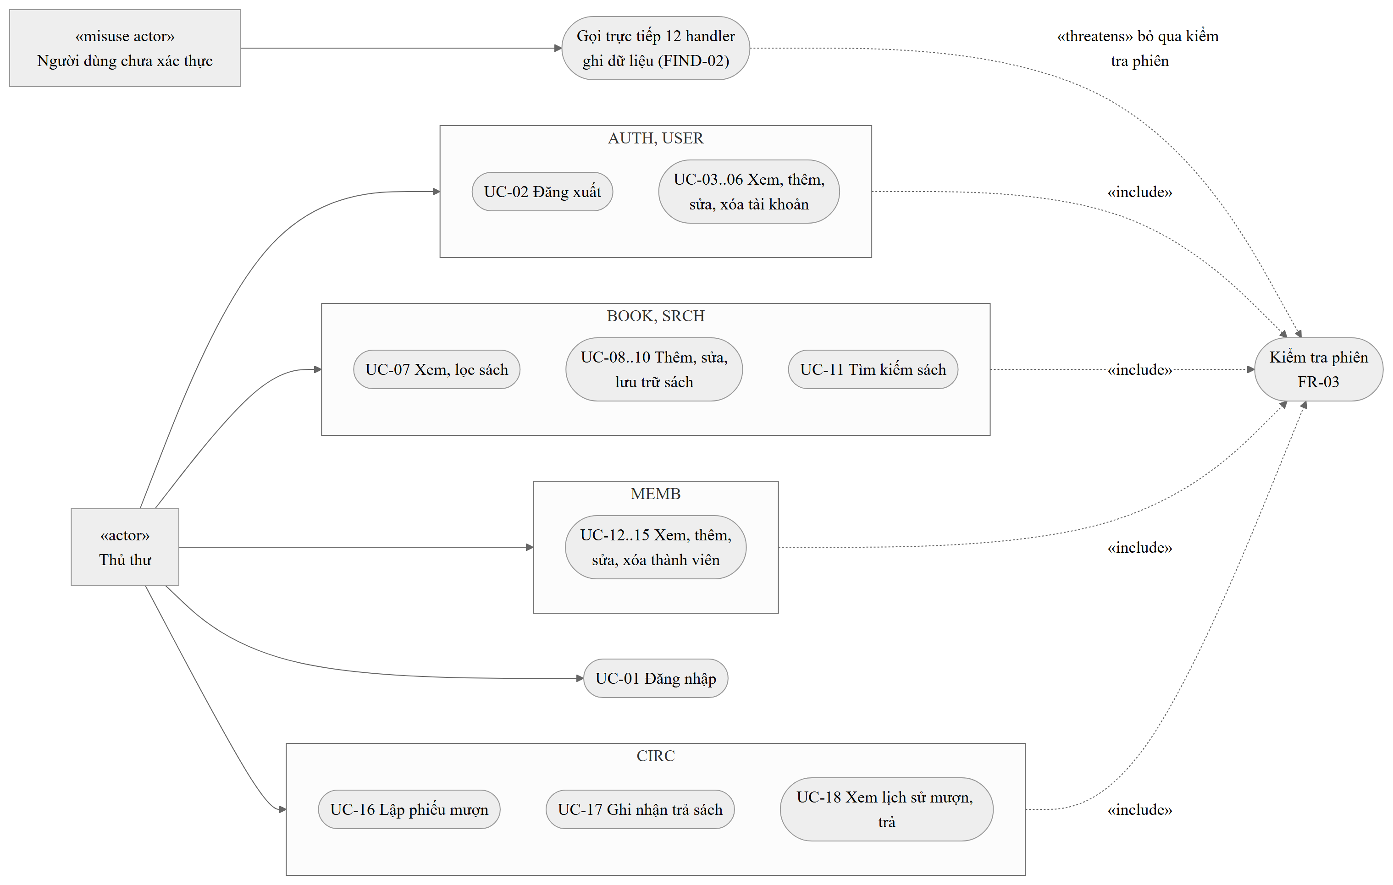
Hình 3. Mô hình use-case của phân hệ thủ thư kèm misuse case suy ra từ FIND-02

3.4.3 Mô hình lớp và đối tượng
Mã nguồn không định nghĩa lớp nào; dữ liệu được xử lý dưới dạng mảng kết quả của mysql_fetch_array. Vì vậy mô hình lớp ở Hình 4 là mô hình miền dữ liệu suy ra từ schema và từ cách mã nối các bảng. Bội số quan hệ (multiplicity) được suy từ mã: borrow_save.php:23–28 tạo một hoặc nhiều chi tiết cho mỗi phiếu mượn; books.php:61 đếm nhiều chi tiết mượn trên mỗi sách. Hai bảng lost_book và type không tham gia quan hệ nào trong mã.
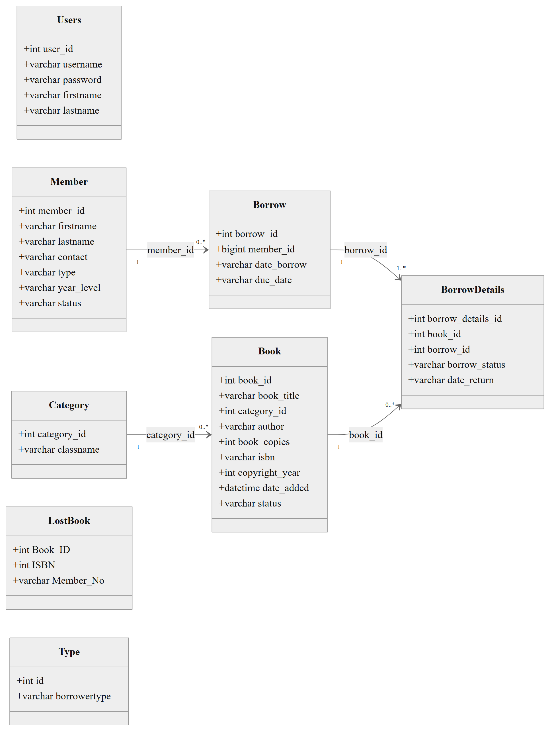
Hình 4. Mô hình miền dữ liệu suy ra từ schema và các phép nối trong mã
Ở mức đối tượng, một lần lập phiếu mượn tạo ra một đối tượng Borrow gắn với một Member, cùng tối đa ba đối tượng BorrowDetails (theo giới hạn phía client BR-03) ở trạng thái pending, mỗi đối tượng trỏ tới một Book. Thao tác trả sách chỉ thay đổi trạng thái của từng BorrowDetails, không thay đổi Borrow. Số bản còn cho mượn của một Book không được lưu mà được tính lại mỗi lần hiển thị (BR-02).

3.4.4 Các biểu đồ tuần tự
Bốn biểu đồ tuần tự dưới đây mô tả các luồng chính: đăng nhập (Hình 5), CRUD sách (Hình 6), lập phiếu mượn (Hình 7) và trả sách (Hình 8). Mỗi thông điệp ghi kèm số dòng trong mã. Các ghi chú đánh dấu vị trí xuất hiện phát hiện tĩnh, được phân tích chi tiết ở mục 5.1.
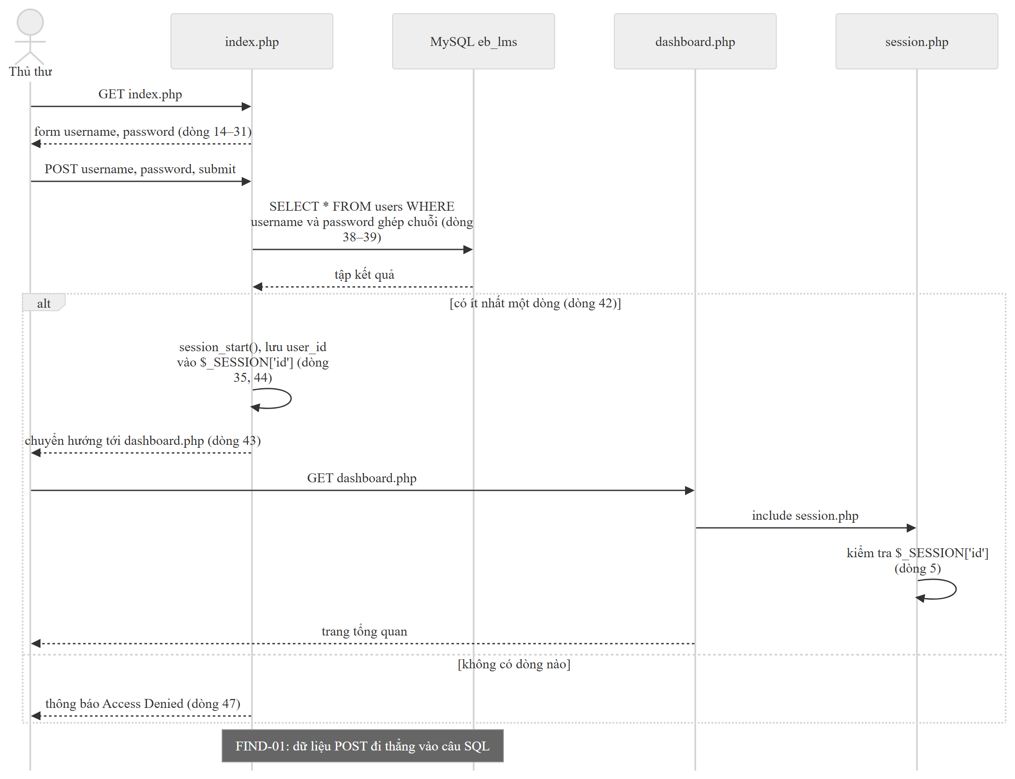
Hình 5. Biểu đồ tuần tự luồng đăng nhập (UC-01)
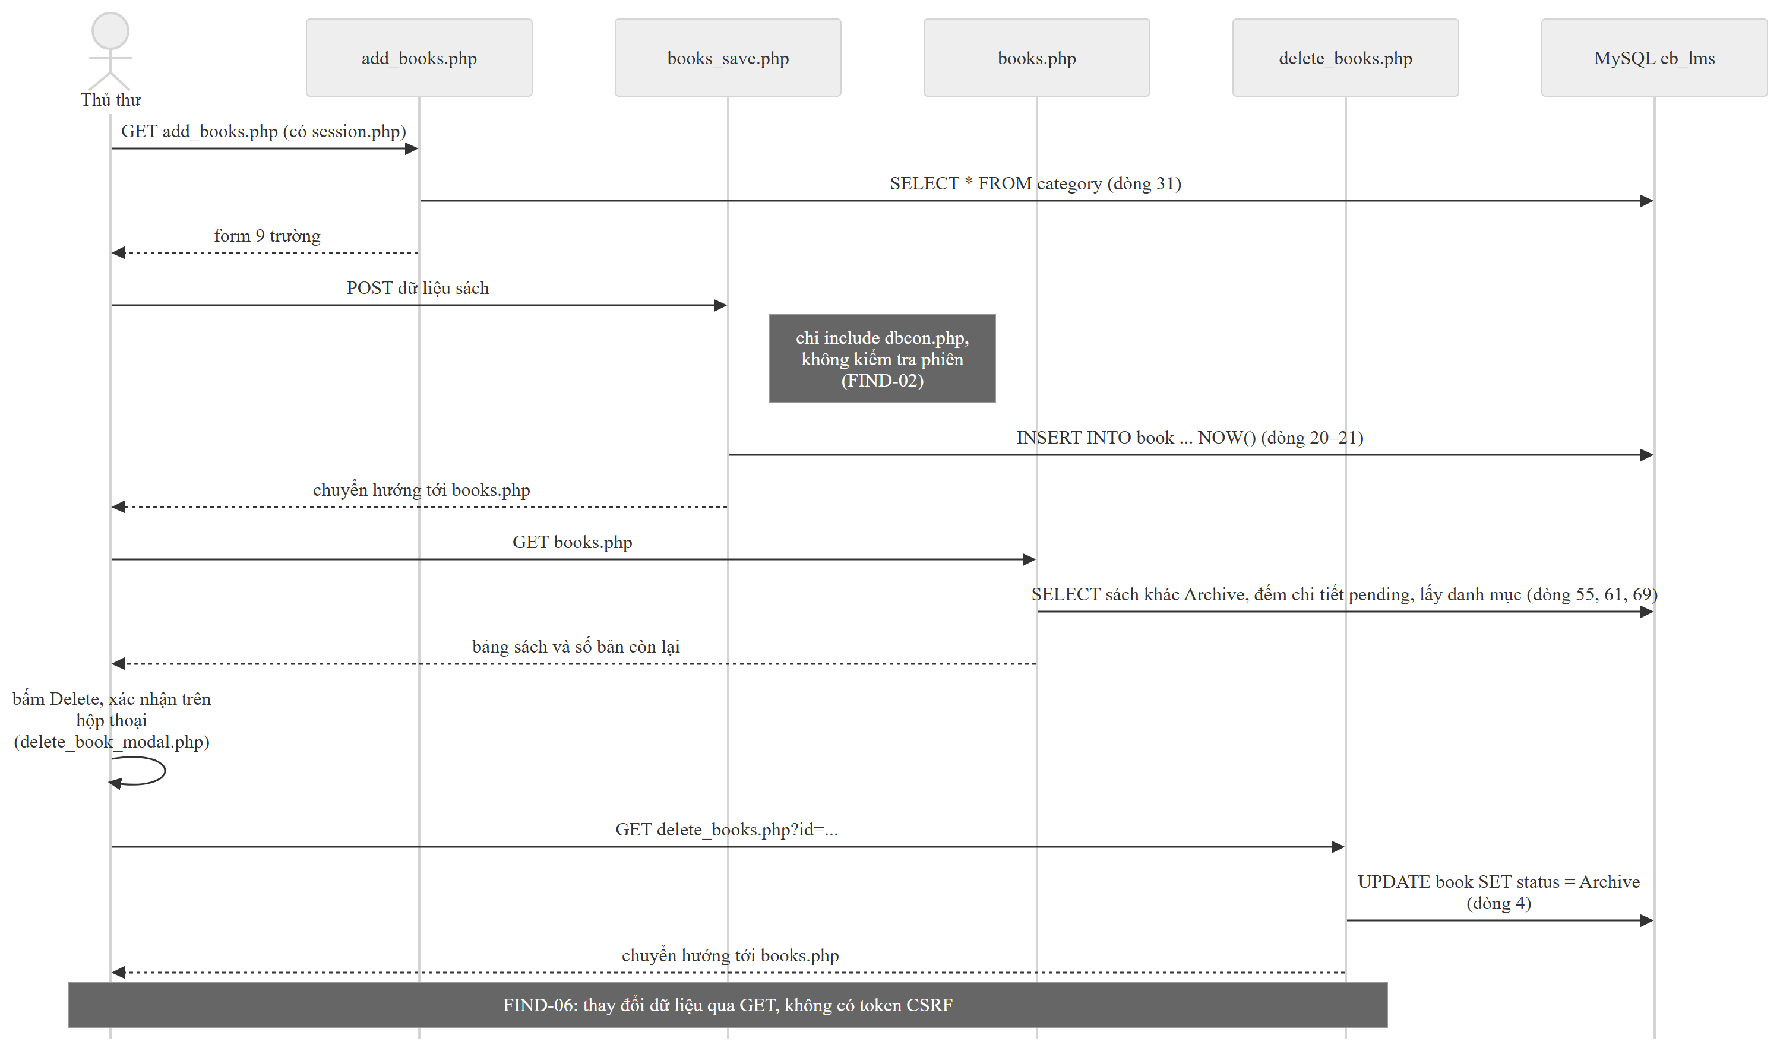
Hình 6. Biểu đồ tuần tự luồng thêm và lưu trữ sách (UC-08, UC-10); luồng sửa sách qua edit_book.php → update_books.php có cấu trúc tương tự
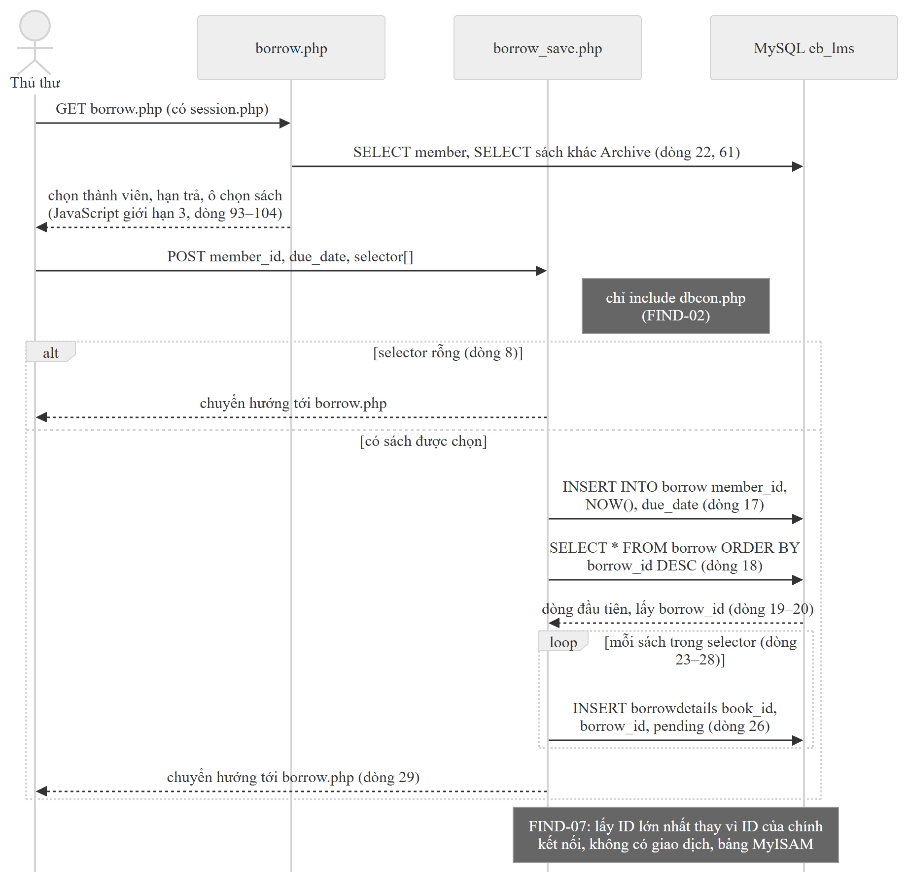
Hình 7. Biểu đồ tuần tự luồng lập phiếu mượn (UC-16)
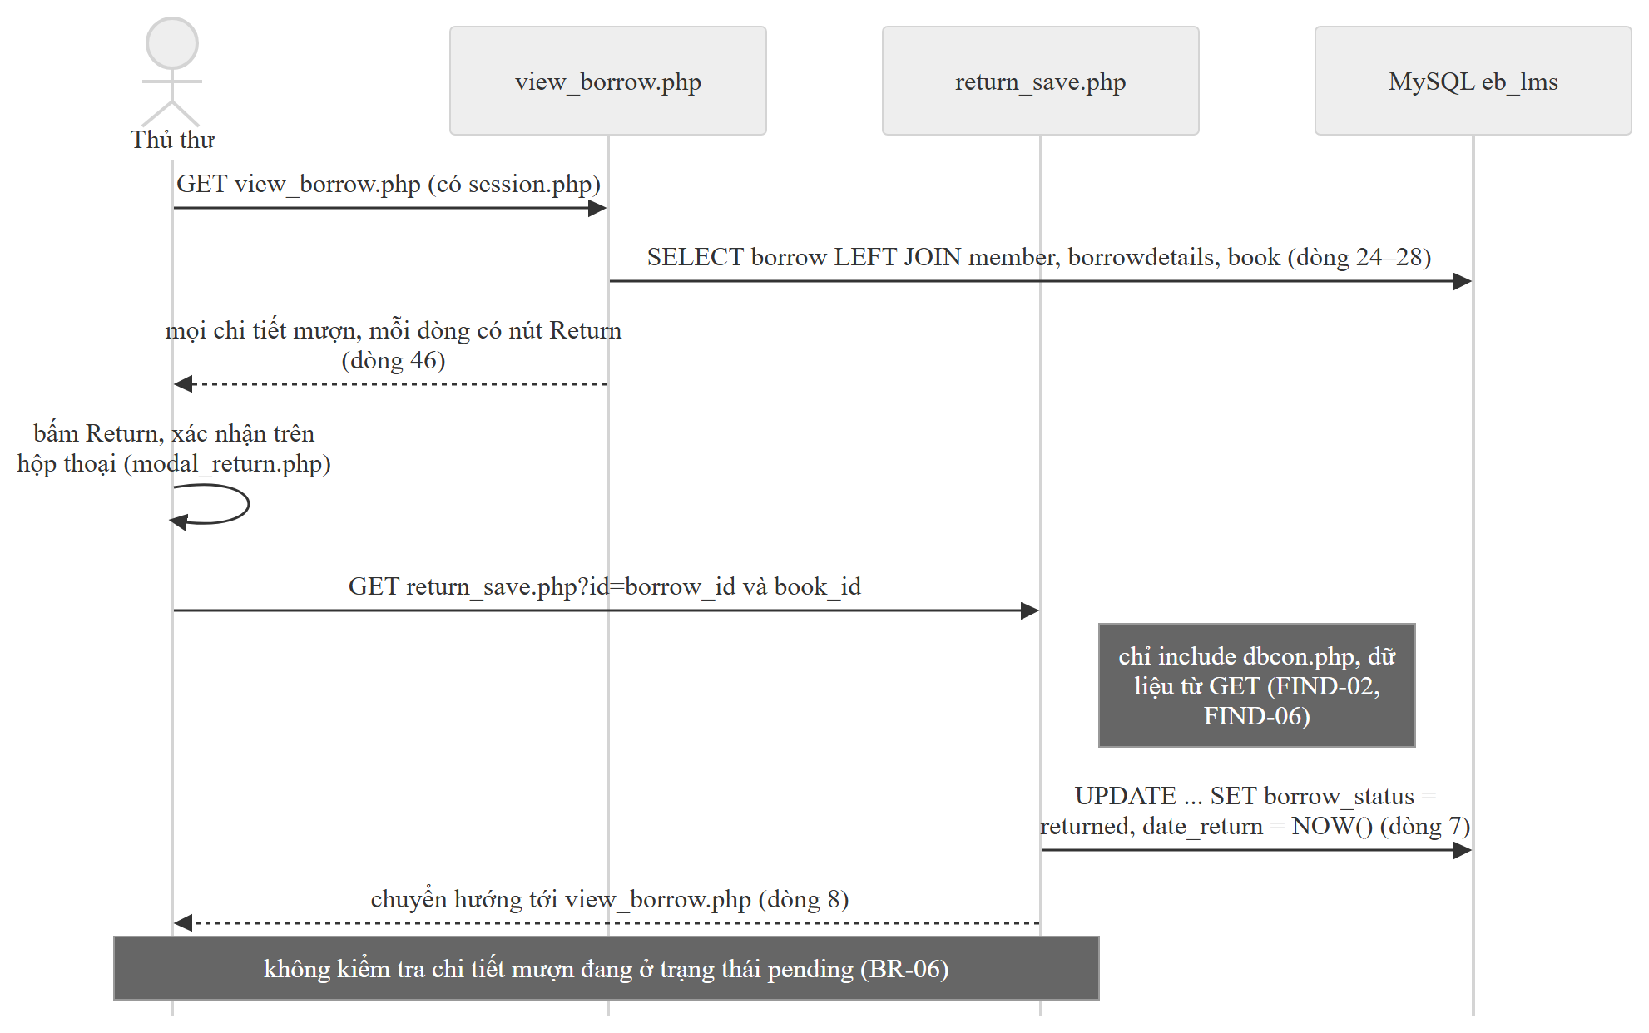
Hình 8. Biểu đồ tuần tự luồng ghi nhận trả sách (UC-17)

3.4.5 Các màn hình giao diện người dùng
Bảng 16 liệt kê các màn hình chính. Giao diện dùng Bootstrap; các bảng danh sách có ô tìm kiếm và phân trang phía client do DataTables cung cấp. Các thao tác sửa, xóa, trả sách đều mở hộp thoại modal trước khi gửi yêu cầu.
Bảng 16. Các màn hình giao diện chính của phân hệ thủ thư
Màn hình | Tệp | Thành phần chính | Use-case
Đăng nhập | index.php | Ô Username, Password, nút Submit; thông báo Access Denied | UC-01
Tổng quan | dashboard.php | Thanh điều hướng, trình chiếu ảnh (slider.php) | —
Tài khoản thủ thư | users.php | Bảng Username, Password, Firstname, Lastname; modal thêm, sửa, xóa | UC-03 đến UC-06
Danh sách sách | books.php và năm trang lọc | Tab theo trạng thái, nút Add Books, Print; bảng 12 cột; nút Edit, Delete | UC-07, UC-10
Thêm, sửa sách | add_books.php, edit_book.php | Chín trường; danh sách danh mục; danh sách trạng thái | UC-08, UC-09
Tìm kiếm | search_form.php (modal), advance_search.php | Ô Title, Author; bảng kết quả | UC-11
Thành viên | member.php, add_member.php, edit_member.php | Bảng thành viên; form bảy trường; trạng thái Active/Banned ở form sửa | UC-12 đến UC-15
Lập phiếu mượn | borrow.php | Chọn thành viên, hạn trả; bảng sách có ô chọn | UC-16
Sách đang mượn, đã trả | view_borrow.php, return.php | Bảng chi tiết mượn; nút Return | UC-17, UC-18

Hình 9 đến Hình 11 là ảnh chụp màn hình có sẵn trong thư mục screenshots/ của upstream [3]. Nhóm không chạy ứng dụng để chụp ảnh. Ảnh đã được cắt bỏ thanh trình duyệt và thanh tác vụ của máy tác giả. Nhóm chỉ chọn những ảnh không chứa dữ liệu cá nhân. Ảnh được chụp trước commit baseline nên có thể khác một vài chi tiết so với mã tại commit chốt.
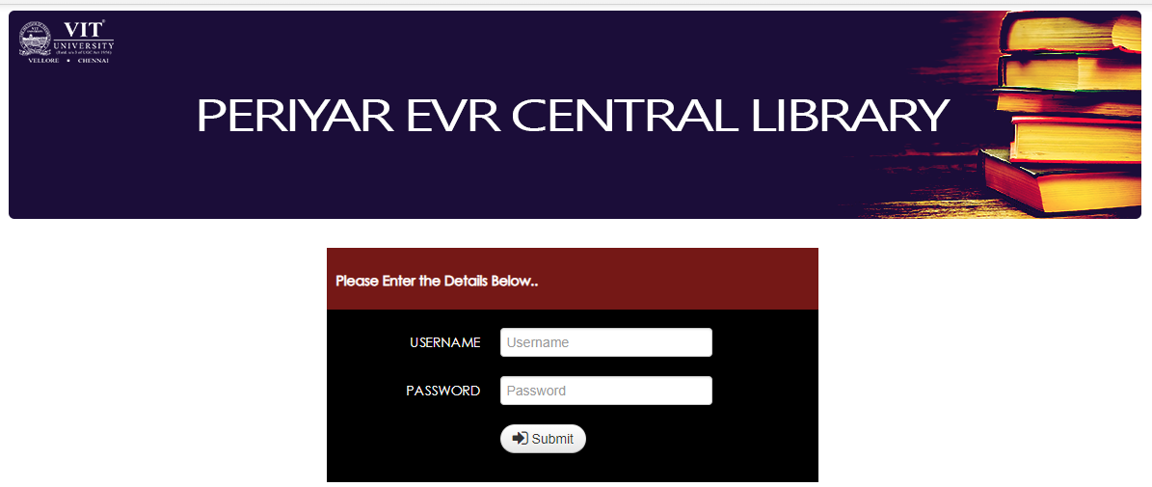
Hình 9. Màn hình đăng nhập của phân hệ thủ thư (index.php; nguồn: upstream screenshots/)
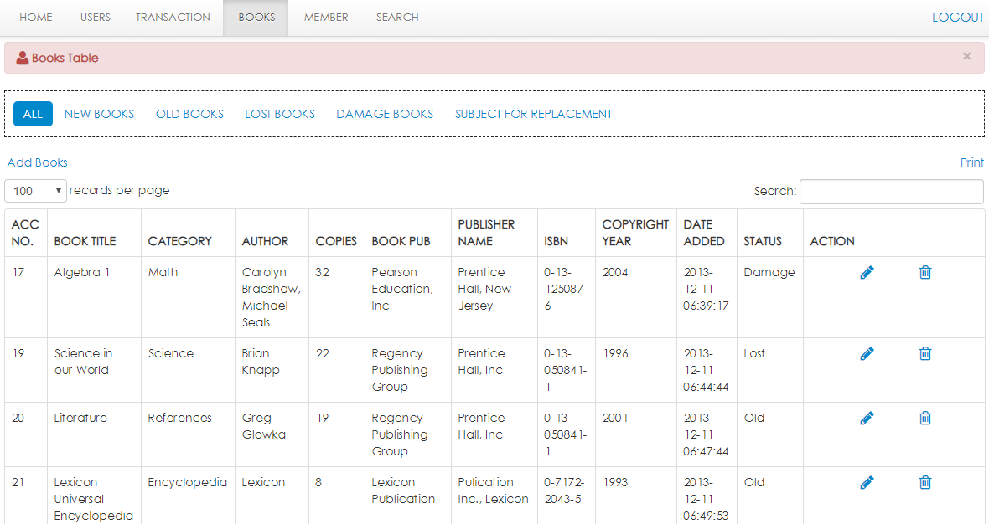
Hình 10. Màn hình danh sách sách (books.php; nguồn: upstream screenshots/)
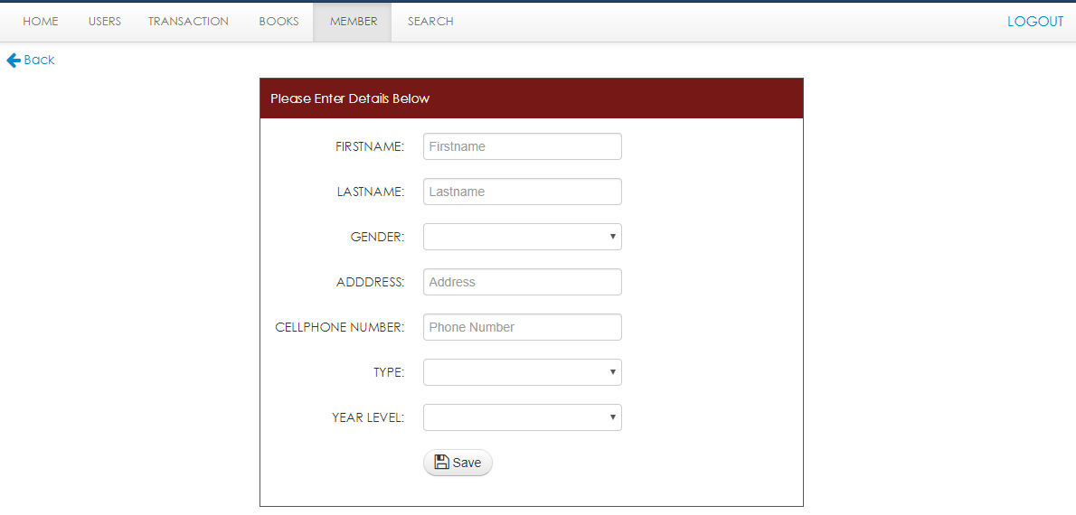
Hình 11. Màn hình thêm thành viên (add_member.php; nguồn: upstream screenshots/)

4. Phương pháp thực hiện

4.3 Xây dựng đặc tả suy ngược
Đặc tả được suy ngược từ năm nguồn. Ba nguồn chính là mã của 66 tệp, schema eb_lms.sql và các liên kết điều hướng (thuộc tính href, action của form và quan hệ include). Nguồn thứ tư là các ràng buộc phía trình duyệt, gồm thuộc tính HTML required, pattern, maxlength, danh sách option và đoạn JavaScript nhúng. Nguồn thứ năm là README và ảnh chụp màn hình của upstream; nguồn này chỉ dùng để đối chiếu tên chức năng, không dùng làm căn cứ yêu cầu. Đặc tả được xây dựng qua bảy bước:
- Xác định điểm vào theo vai trò kỹ thuật (Bảng 9). Mảnh mã không được include và trang không có liên kết điều hướng không được đặc tả thành FR, mà được ghi nhận riêng.
- Lần theo từng luồng điều hướng: trang, form (phương thức và đích), handler, câu SQL, đích chuyển hướng. Mỗi luồng hoàn chỉnh tạo thành một use-case.
- Trích yêu cầu chức năng: mỗi hành vi người dùng quan sát được tạo thành một FR, kèm nguồn tệp:dòng.
- Trích quy tắc nghiệp vụ: mỗi điều kiện trong mã (lệnh if, mệnh đề WHERE, ràng buộc giao diện) tạo thành một BR, kèm nơi áp dụng (server, chỉ client, chỉ hiển thị). Quy tắc nghiệp vụ thường gặp nhưng vắng mặt trong mã được ghi thành BR mức C.
- Trích yêu cầu phi chức năng: loại hiện trạng (HT) lấy từ mã và cấu hình; loại kỳ vọng (KV) suy ra từ từng phát hiện và OWASP ASVS [11]. NFR-01 đến NFR-11 được ánh xạ một – một với REQ-L01 đến REQ-L11 trong tệp Excel. Sáu yêu cầu REQ-G01 đến REQ-G06 trong sheet YeuCauChucNang của tệp Excel là tiêu chí cho mã minh họa _v1 ở mục 4.2.5: truy vấn đăng nhập tham số hóa, guard phiên và quyền, wrapper prepare/bind cho 54 truy vấn, serialize dữ liệu đưa vào script, token AES-256-GCM và các ràng buộc SMT của token. Chúng không phải yêu cầu suy ngược từ hệ thống gốc.
- Mô hình hóa use-case, miền dữ liệu và biểu đồ tuần tự; chỉ vẽ những phần có trong mã.
- Đặc tả dữ liệu đầu vào theo kết quả kiểm kê 54 điểm gọi SQL và 92 lần xuất hiện tham số (mục 4.2.3). Mỗi tham số có nguồn, cột schema, kiểu và cận. Đây là cơ sở cho kỹ thuật phân tích giá trị biên ở mục 4.4.
Mỗi yêu cầu được gán một mức tin cậy theo quy tắc ở Bảng 23. Cách ghi yêu cầu tuân theo ISO/IEC/IEEE 29148 [12]: mỗi yêu cầu diễn đạt một ý, có ID duy nhất, kiểm chứng được bằng ít nhất một test case và truy vết được về mã nguồn hoặc phát hiện.
Bảng 23. Quy tắc gán mức tin cậy cho yêu cầu suy ngược
Mức | Điều kiện gán | Ví dụ
R – Rõ ràng | Hành vi đọc được trực tiếp từ mã và có đường điều hướng từ giao diện tới | FR-01 (index.php:14–45); BR-04 (borrow_save.php:8–9)
S – Suy luận | Hành vi có trong mã nhưng phải suy diễn ý nghĩa, hoặc tệp không có liên kết điều hướng hay có include lỗi; NFR kỳ vọng suy ra từ phát hiện và chuẩn tham chiếu | FR-14 (archive.php không có liên kết, include thiếu); BR-10 (ý nghĩa lớp range-low-today của bộ chọn ngày)
C – Chưa đủ đặc tả | Quy tắc hợp lý nhưng không có trong mã và không có văn bản quy định; được ghi thành câu hỏi mở | BR-11 đến BR-15

Nguyên tắc hai lớp (mục 3.2) được áp dụng khi hành vi hiện có mâu thuẫn với yêu cầu an toàn. Ví dụ, FR-05 ghi nhận rằng danh sách tài khoản hiển thị cả mật khẩu, còn NFR-05 yêu cầu không hiển thị mật khẩu. Test case của FR-05 kiểm tra danh sách có được hiển thị; test case của NFR-05 kiểm tra mật khẩu không xuất hiện. Mâu thuẫn được giữ công khai trong đặc tả và chỉ được giải quyết khi FIND-05 được khắc phục.

4.4 Thiết kế test case
Đồ án có hai bộ test case với mục đích khác nhau:
- Bộ kiểm tra tĩnh (đã thực hiện). Đây là sheet TestCase trong tệp Excel, gồm 28 TC tổng hợp (TC-01 đến TC-28) và 794 case con: 54 case nguồn SQL, 178 case SAT/CNF và 562 case SMT, tổng cộng 822 hồ sơ [18]. Đầu vào là văn bản nguồn, schema, rule hoặc công thức. "Kết quả thực tế" là kết quả của công cụ hoặc của rà soát. Kết luận "Không đạt" nghĩa là tiêu chí an toàn của mã nguồn bị vi phạm.
- Bộ test case động (thiết kế, chưa thực thi). Bộ này nằm ở Phụ lục E, dùng để kiểm chứng hành vi chức năng (FR, BR) và yêu cầu an toàn (NFR, phát hiện) khi ứng dụng được chạy trong môi trường thử nghiệm. Mỗi test case có cột "Dự đoán trên baseline", ghi kết quả suy ra từ phân tích tĩnh, không phải kết quả thực thi. Toàn bộ test case mang trạng thái "Chưa thực thi".
Bộ test case động dùng năm kỹ thuật (Bảng 24). Bốn kỹ thuật đầu theo ISO/IEC/IEEE 29119-4 [10] và Myers [13]. Kỹ thuật thứ năm suy ra test case an toàn từ mã CWE của từng phát hiện, theo hướng dẫn phòng chống của OWASP [23], [24], [25].
Bảng 24. Kỹ thuật thiết kế test case và cách áp dụng
Kỹ thuật | Cách suy ra test case | Ví dụ
Phân vùng tương đương (EP) | Chia miền đầu vào thành lớp hợp lệ và không hợp lệ theo schema và tập giá trị của giao diện; mỗi lớp có ít nhất một test case | Số điện thoại chứa chữ cái (TC-MEMB-03)
Phân tích giá trị biên (BVA) | Với varchar(n): độ dài n và n + 1; với INT có cận dưới 0 hoặc 1: −1, 0, 1; số sách mỗi phiếu: 2, 3, 4; hạn trả: hôm qua, hôm nay, ngày mai | book_copies ∈ {−1, 0, 1} (TC-BOOK-04); số sách mỗi phiếu (TC-CIRC-03)
Bảng quyết định (DT) | Liệt kê tổ hợp điều kiện và hành động; mỗi quy tắc của bảng là một test case | Đăng nhập (TC-AUTH-01 đến TC-AUTH-03); lập phiếu mượn (Bảng 25)
Chuyển trạng thái (ST) | Phủ mọi chuyển trạng thái hợp lệ và ít nhất một chuyển trạng thái không hợp lệ | Phiên đăng nhập; chi tiết mượn pending → returned (Hình 14)
Test case an toàn theo CWE (SEC) | Mỗi phát hiện có ít nhất một test case tái hiện (R) trên baseline và một test case hồi quy (H) dùng sau khi sửa | TC-FIND01-R, TC-FIND01-H

Bảng 25 là ví dụ bảng quyết định cho thao tác lập phiếu mượn. Bảng đặt hành động kỳ vọng theo đặc tả cạnh hành động dự đoán trên baseline, nên chênh lệch giữa hai dòng chính là khoảng trống cần kiểm chứng. Quy tắc Q4 và Q5 phụ thuộc hai quy tắc nghiệp vụ mức C (BR-11, BR-13). Vì vậy kỳ vọng của hai quy tắc này ghi "chờ xác nhận", không được coi là đã biết.
Bảng 25. Bảng quyết định cho thao tác lập phiếu mượn (UC-16)
Điều kiện / hành động | Q1 | Q2 | Q3 | Q4 | Q5
C1. Có chọn ít nhất một sách | Không | Có | Có | Có | Có
C2. Số sách trong phiếu ≤ 3 | – | Có | Không | Có | Có
C3. Sách còn bản cho mượn (BR-11, mức C) | – | Có | Có | Không | Có
C4. Thành viên ở trạng thái Active (BR-13, mức C) | – | Có | Có | Có | Không
Hành động kỳ vọng | Quay lại, không ghi | Ghi phiếu | Từ chối | Chờ xác nhận | Chờ xác nhận
Hành động dự đoán trên baseline | Quay lại, không ghi | Ghi phiếu | Ghi phiếu | Ghi phiếu | Ghi phiếu
Test case | TC-CIRC-02 | TC-CIRC-01 | TC-CIRC-04 | TC-CIRC-07 | TC-CIRC-08

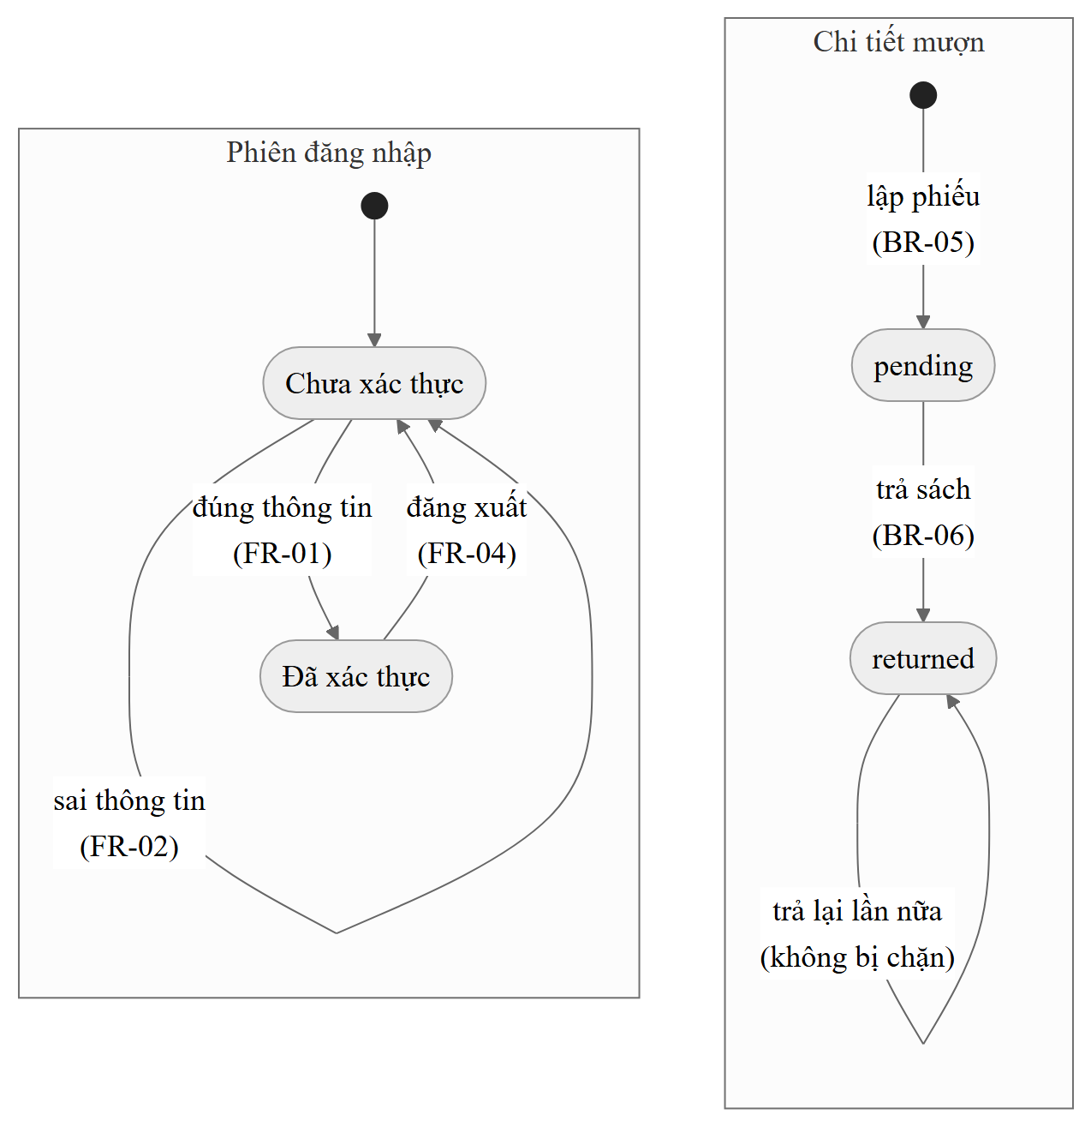
Hình 14. Mô hình chuyển trạng thái dùng cho kỹ thuật ST: phiên đăng nhập và chi tiết mượn
Ở Hình 14, chuyển trạng thái returned → returned là chuyển không hợp lệ theo đặc tả, nhưng mã không chặn chuyển này (BR-06). Vì vậy chuyển này được thiết kế thành một test case âm (TC-CIRC-11). Mỗi test case động có các trường theo cấu trúc tài liệu kiểm thử của ISO/IEC/IEEE 29119-3 [14]: ID; truy vết (FR, BR, NFR, UC, FIND); kỹ thuật; loại (+ hợp lệ, − không hợp lệ, R tái hiện, H hồi quy); điều kiện, dữ liệu và các bước; kết quả mong đợi; dự đoán trên baseline; trạng thái. Bộ test case phải đạt bốn tiêu chí phủ:
- Mỗi FR có ít nhất một test case loại + và một test case loại −.
- Mỗi BR và mỗi NFR có ít nhất một test case.
- Mỗi phát hiện có ít nhất một test case R và một test case H.
- Mỗi BR mức C có test case với kết quả mong đợi ghi "chờ xác nhận", để test case sẵn sàng khi quy tắc được phê duyệt.
Hai chỉ số phủ được tính là tỷ lệ phủ yêu cầu (số yêu cầu có ít nhất một test case chia cho tổng số yêu cầu) và tỷ lệ phủ phát hiện (số phát hiện có đủ cặp R và H chia cho 11). Dữ liệu kiểm thử an toàn chỉ dừng ở mức thăm dò, như một ký tự nháy đơn hoặc một thẻ định dạng HTML vô hại (thẻ in nghiêng); không dùng chuỗi khai thác hoàn chỉnh. Test case chỉ được thực thi trong môi trường cô lập: máy ảo hoặc container chạy PHP 5.6 với MySQL, dùng dữ liệu tổng hợp, không kết nối mạng ngoài. Việc thực thi chỉ diễn ra khi đã được phê duyệt, phù hợp với các ràng buộc đạo đức ở mục 3.3.3.

5. Kết quả và phân tích

5.2 Kết quả đặc tả (RQ-B1)
Đặc tả suy ngược gồm 52 yêu cầu và 18 use-case (Bảng 33). Có 65,4% yêu cầu ở mức R (rõ ràng), 25,0% ở mức S (suy luận) và 9,6% ở mức C (chưa đủ đặc tả). Phần lớn yêu cầu mức S là NFR kỳ vọng, vốn được suy ra từ phát hiện và từ ASVS chứ không đọc trực tiếp từ mã. Ngược lại, gần như mọi FR đạt mức R vì luồng điều hướng của phân hệ đơn giản và tường minh.
Bảng 33. Thống kê đặc tả suy ngược theo loại và mức tin cậy
Loại | Số lượng | R | S | C | Ghi chú
FR | 23 | 22 | 1 | 0 | Sáu module; FR-14 mức S vì archive.php không có liên kết và include thiếu
BR | 15 | 9 | 1 | 5 | Trong 10 quy tắc có trong mã: 4 áp dụng ở server, 5 chỉ ở client, 1 chỉ để hiển thị
NFR | 14 | 3 | 11 | 0 | 12 kỳ vọng, 1 vừa hiện trạng vừa kỳ vọng, 1 hiện trạng
Tổng yêu cầu | 52 | 34 | 13 | 5
UC | 18 | — | — | — | Kèm một misuse case suy ra từ FIND-02

Đặc tả dữ liệu đầu vào bao phủ 54 truy vấn trong 37 tệp. Trong đó có 35 truy vấn chứa tham số, với tổng 92 lần xuất hiện tham số: 79 lấy từ HTTP (68 POST, 11 GET) và 13 lấy từ CSDL. Theo kiểu, 36 tham số là số nguyên và 56 là chuỗi. Mỗi tham số có cột đích và cận theo schema (Phụ lục D.2). Đây là cơ sở để thiết kế các test case giá trị biên mà không phải đoán giới hạn.
Có ba nhóm điểm không thể đặc tả khi thiếu xác nhận nghiệp vụ:
- Quy tắc mượn – trả (BIZ-INC-01): kiểm tra số bản còn lại (BR-11), hạn mức tổng (BR-12), thành viên bị khóa (BR-13), quá hạn và tiền phạt (BR-14), ghi nhận sách mất, hỏng (BR-15), và việc sách Lost hay Damage có được cho mượn hay không.
- Quy tắc quản trị: mô hình vai trò (AC-03); tính duy nhất của tên đăng nhập (schema users chỉ có khóa chính); việc xóa thành viên đang có sách chưa trả (schema không có khóa ngoại).
- Chính sách dữ liệu: trường nào bắt buộc ở server; ký tự đại diện % và _ trong ô tìm kiếm là ký tự đại diện hay ký tự thường; định dạng chuẩn của hạn trả, vốn đang được lưu dạng chuỗi.
Trong quá trình đặc tả, nhóm ghi nhận các phần dư thừa của mã đã nêu ở mục 3.1.3 và 3.2.1. Nhóm student là bản sao của nhóm member: student_save.php và member_save.php trùng mã băm, delete_student.php và delete_member.php cũng vậy. update_students.php:18 chuyển hướng tới students.php, một tệp không tồn tại. Sáu trang không có liên kết điều hướng, bảy mảnh mã không được include và một tệp rỗng. Hai bảng lost_book và type không được dùng, trong khi bảng students được truy vấn lại không có trong schema. Ngoài ra, việc đối chiếu hành vi với đặc tả làm lộ ra sáu quan sát chức năng (Bảng 34). Các quan sát này không thuộc 11 phát hiện an toàn, được suy ra hoàn toàn bằng phân tích tĩnh và cần kiểm thử động để xác nhận.
Bảng 34. Quan sát chức năng suy ra từ đối chiếu đặc tả
Mã | Quan sát | Vị trí | Yêu cầu | Test case
QS-01 | Sửa thành viên làm mất số điện thoại: form sửa không điền sẵn Contact nên handler ghi đè bằng chuỗi rỗng | edit_member.php:48; update_member.php:9, 14 | FR-18 | TC-MEMB-06
QS-02 | Tìm kiếm khi để trống một ô trả về toàn bộ sách chưa lưu trữ, do điều kiện LIKE '%%' khớp mọi dòng | advance_search.php:58–59 | FR-15 | TC-SRCH-02
QS-03 | Sửa tài khoản thực hiện câu UPDATE lặp theo số tài khoản, vì handler nằm trong tệp được include bên trong vòng lặp | users.php:40–60; modal_edit_user.php:44–58 | FR-07 | TC-USER-06
QS-04 | Không có ràng buộc tên đăng nhập duy nhất | Schema users; modal_add_user.php:42–48 | FR-06 | TC-USER-05
QS-05 | Số bản còn lại có thể âm vì không có ràng buộc khi lập phiếu | books.php:59–65 | BR-02 | TC-BOOK-16
QS-06 | Ràng buộc form không nhất quán: Category không bắt buộc; Gender là ô văn bản ở form sửa; Year Level bắt buộc ở form sửa nhưng không bắt buộc ở form thêm | add_books.php:28; edit_member.php:36, 70; add_member.php:69 | FR-11, FR-17, FR-18 | TC-BOOK-06, TC-MEMB-08

Câu trả lời cho RQ-B1: khi không có SRS, có thể suy ngược đặc tả chức năng ở mức tin cậy cao (22/23 FR mức R). Tuy vậy, chỉ 4 trong 10 quy tắc nghiệp vụ có trong mã được áp dụng ở server; yêu cầu an toàn hoàn toàn phải suy ra từ phát hiện và chuẩn tham chiếu. Những điểm không thể đặc tả nếu thiếu xác nhận nghiệp vụ là các quy tắc mượn – trả, mô hình vai trò và chính sách dữ liệu; chúng được ghi thành câu hỏi mở thay vì gán là lỗi.

5.3 Kết quả thiết kế test case (RQ-B2)

5.3.1 Bộ kiểm tra tĩnh đã thực hiện
Bộ kiểm tra tĩnh trong tệp Excel gồm 822 hồ sơ (Bảng 35). Hai mươi tám TC tổng hợp là kết quả của phép đọc mã và chạy công cụ; mỗi TC chỉ xét một nhánh mã (baseline, _v0 hoặc _v1). 794 case con là các phép kiểm tra độc lập theo từng truy vấn, từng công thức và từng tham số. Mỗi hồ sơ tách riêng kết quả kỳ vọng và kết quả thực tế. Các TC tổng hợp không được tính là các lần chạy mới.
Bảng 35. Kết quả bộ kiểm tra tĩnh trong tệp Excel
Nhóm hồ sơ | Số lượng | Kết quả
TC tổng hợp trên baseline (TC-01 đến TC-16) | 16 | 11 Không đạt (TC-01 đến TC-11); 4 Đạt (TC-12 đến TC-15: lint, cấu hình scanner, tái lập, mã băm); 1 vi phạm trong mô hình (TC-16)
TC tổng hợp mã sinh _v0 (TC-17 đến TC-22) | 6 | Khớp kỳ vọng: _v0 SAT (có phản ví dụ)
TC tổng hợp mã sinh _v1 (TC-23 đến TC-28) | 6 | Khớp kỳ vọng: _v1 UNSAT, đối chứng hợp lệ SAT
Case nguồn SQL (SQL-01 đến SQL-54) | 54 | 23 Không đạt SQLi; 3 nguy cơ nối tiếp; 9 chưa xác nhận; 19 đạt đối chứng
Case SAT/CNF | 178 | 178/178 khớp kỳ vọng: _v0 59, _v1 118, đối chứng của DPLL 1
Case SMT | 562 | 562/562 khớp kỳ vọng: _v0 1, _v1 561
Tổng | 822

5.3.2 Bộ test case động đã thiết kế
Bộ test case động gồm 90 test case, tất cả ở trạng thái "Chưa thực thi" (Phụ lục E). Theo kỹ thuật, có 42 test case phân vùng tương đương, 9 giá trị biên, 8 bảng quyết định, 7 chuyển trạng thái và 24 test case an toàn theo CWE. Bảng 36 phân bố test case theo module, loại và dự đoán trên baseline.
Bảng 36. Phân bố 90 test case động theo module, loại và dự đoán trên baseline
Module | Số TC | + | − | R | H | Đạt | Không đạt | Phụ thuộc cấu hình | Chờ xác nhận
AUTH | 10 | 3 | 7 | – | – | 5 | 3 | 2 | 0
USER | 9 | 5 | 4 | – | – | 5 | 2 | 1 | 1
BOOK | 18 | 7 | 11 | – | – | 9 | 5 | 4 | 0
SRCH | 5 | 1 | 4 | – | – | 3 | 1 | 0 | 1
MEMB | 10 | 5 | 5 | – | – | 3 | 5 | 1 | 1
CIRC | 16 | 4 | 12 | – | – | 6 | 5 | 0 | 5
FIND | 22 | – | – | 11 | 11 | 0 | 22 | 0 | 0
Tổng | 90 | 25 | 43 | 11 | 11 | 31 | 43 | 8 | 8

Bộ test case đạt cả bốn tiêu chí phủ ở mục 4.4 (kết quả kiểm tra tự động trên Phụ lục E và Phụ lục F):
- Cả 23 FR đều có ít nhất một test case loại + và một test case loại −.
- Cả 15 BR và 14 NFR đều có test case. Tỷ lệ phủ yêu cầu là 52/52 (100%), tỷ lệ phủ use-case là 18/18 (100%).
- Cả 11 phát hiện đều có đủ cặp test case tái hiện và hồi quy. Tỷ lệ phủ phát hiện là 11/11 (100%).
- Năm BR mức C đều có test case ở trạng thái "chờ xác nhận".
Không tính 11 test case hồi quy, 79 test case còn lại có thể chạy trên baseline. Dự đoán cho 79 test case này là 31 Đạt, 32 Không đạt, 8 Phụ thuộc cấu hình và 8 Chờ xác nhận. Trong 68 test case chức năng (loại + và −), 21 test case được dự đoán Không đạt. Ba test case trong số đó là trường hợp hợp lệ: TC-USER-06, TC-BOOK-11 và TC-MEMB-06. Nghĩa là ngay cả luồng sử dụng bình thường cũng có hành vi lệch đặc tả. Tám test case phụ thuộc cấu hình cho thấy trước khi thực thi, nhóm cần chốt cấu hình sql_mode và output buffering của môi trường thử nghiệm. Nếu không, cùng một test case có thể cho kết quả khác nhau giữa hai lần chạy.
Câu trả lời cho RQ-B2: bộ test case thiết kế từ đặc tả suy ngược và phát hiện tĩnh đạt các tiêu chí phủ của MT-B3 và MT-B4. Cần lưu ý rằng tỷ lệ phủ ở đây đo khả năng truy vết, không đo hiệu quả phát hiện lỗi. Hiệu quả thực của bộ test case chỉ đánh giá được khi thực thi trong môi trường thử nghiệm.

5.4 Phân tích tổng hợp (RQ-AB)
Đặt phát hiện tĩnh cạnh đặc tả cho thấy mỗi lỗ hổng tương ứng với một khoảng trống đặc tả: một yêu cầu an toàn chưa từng được viết ra, hoặc một quy tắc chỉ được hiện thực ở trình duyệt (Bảng 37). Nhìn tổng thể, các khoảng trống quy về ba nguyên nhân gốc (Hình 16).
Bảng 37. Liên hệ giữa phát hiện, khoảng trống đặc tả, yêu cầu bổ sung và test case
Phát hiện | Khoảng trống trong đặc tả, hành vi hiện có | Yêu cầu bổ sung | Test case
FIND-01 | FR-01 chỉ yêu cầu "có bản ghi khớp"; không có yêu cầu về cách so khớp mật khẩu | NFR-01, NFR-05 | TC-AUTH-01 đến TC-AUTH-03; TC-FIND01-R, TC-FIND01-H
FIND-02 | Kiểm soát truy cập chỉ có ở tầng trang (FR-03); không có yêu cầu nào cho handler | NFR-02 | TC-AUTH-05; TC-FIND02-R, TC-FIND02-H
FIND-03 | Không có đặc tả miền giá trị đầu vào; BR-07 đến BR-10 chỉ áp dụng ở client | NFR-03; Phụ lục D.2 | TC-BOOK-02 đến TC-BOOK-06; TC-FIND03-R, TC-FIND03-H
FIND-04 | Không có yêu cầu mã hóa đầu ra | NFR-04 | TC-FIND04-R, TC-FIND04-H
FIND-05 | Hành vi hiện có (FR-05, FR-07) chính là lỗ hổng: hiển thị và sửa mật khẩu bản rõ | NFR-05 | TC-USER-01; TC-FIND05-R, TC-FIND05-H
FIND-06 | Xác nhận xóa, trả sách chỉ là hộp thoại ở client (FR-08, FR-13, FR-19, FR-22) | NFR-06 | TC-USER-09, TC-BOOK-10; TC-FIND06-R, TC-FIND06-H
FIND-07 | BR-05 mô tả phiếu gồm nhiều bản ghi nhưng không yêu cầu tính nguyên tử | NFR-07 | TC-CIRC-01; TC-FIND07-R, TC-FIND07-H
FIND-08, FIND-09 | Ràng buộc triển khai cố định trong mã (Bảng 14) | NFR-08, NFR-09 | TC-FIND08-R/H, TC-FIND09-R/H
FIND-10 | Không có yêu cầu xử lý lỗi | NFR-10 | TC-FIND10-R, TC-FIND10-H
FIND-11 | Mã dư thừa, tham chiếu thiếu (mục 5.2) | NFR-11 | TC-BOOK-11; TC-FIND11-R, TC-FIND11-H
BIZ-INC-01 | BR-11 đến BR-15 mức C | Câu hỏi mở | TC-CIRC-07 đến TC-CIRC-09, TC-CIRC-15, TC-CIRC-16

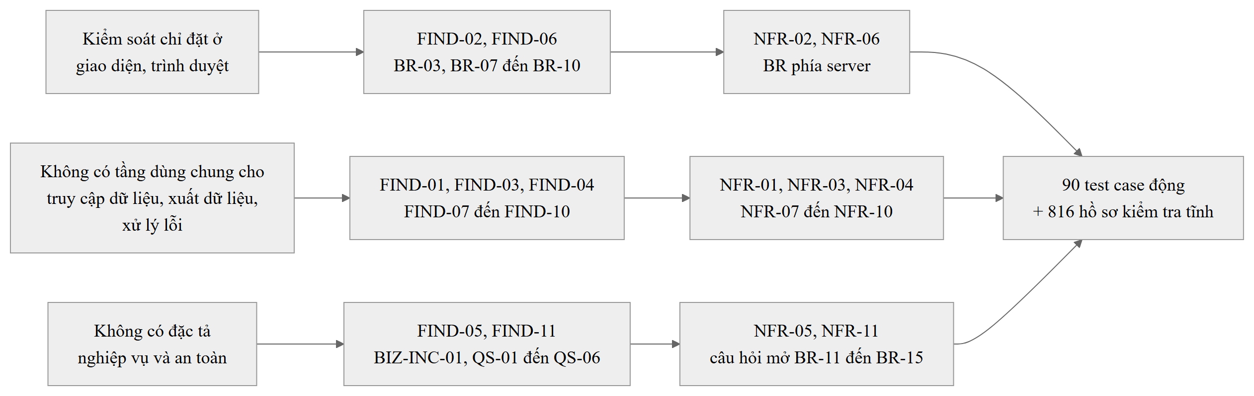
Hình 16. Ba nguyên nhân gốc liên kết phát hiện, yêu cầu bổ sung và test case
Nguyên nhân thứ nhất là kiểm soát chỉ đặt ở giao diện. Trang giao diện có kiểm tra phiên nhưng handler thì không (FIND-02). Thao tác xóa có hộp thoại xác nhận nhưng server không xác nhận lại (FIND-06). Năm trong mười quy tắc nghiệp vụ có trong mã chỉ do trình duyệt kiểm tra. Nguyên nhân thứ hai là mỗi trang tự mở kết nối, tự ghép SQL, tự in dữ liệu và tự in lỗi. Vì vậy 54 điểm gọi truy vấn và 52 điểm in lỗi phân tán trong 37 tệp, và cùng một lỗi lặp lại ở mọi nơi. Nguyên nhân thứ ba là thiếu đặc tả. Không có yêu cầu an toàn nào được viết ra nên hành vi thiếu an toàn được hiện thực như chức năng bình thường (FR-05). Quy tắc nghiệp vụ không rõ ràng thì không thể kiểm thử hay phán định.
Câu trả lời cho RQ-AB: lỗ hổng và khoảng trống đặc tả là hai mặt của cùng một vấn đề. Mỗi phát hiện ứng với một yêu cầu an toàn chưa từng được viết ra (NFR-01 đến NFR-11), với một quy tắc chỉ áp dụng ở client, hoặc với một hành vi hiện có vốn đã thiếu an toàn (FR-05, FR-07). Hệ thống gốc cũng không có test case nào, nên kể cả khi được sửa, các lỗ hổng này không có cơ chế phát hiện hồi quy. Từ liên hệ đó, nhóm đề xuất lộ trình khắc phục bốn đợt (Bảng 38). Mỗi đợt kết thúc bằng việc chạy lại lint, Semgrep (cùng snapshot rule) và PHPStan, rồi chạy các test case hồi quy tương ứng.
Bảng 38. Lộ trình khắc phục đề xuất và test case kiểm chứng
Đợt | Phát hiện | Nội dung sửa chính | Kiểm chứng sau sửa
1 | FIND-01, FIND-02 | Truy vấn tham số và xác minh mật khẩu băm ở đăng nhập; đổi ID phiên sau đăng nhập; guard phiên tập trung trước 12 handler | TC-FIND01-H, TC-FIND02-H; TC-AUTH-01 đến TC-AUTH-10
2 | FIND-03, FIND-09, FIND-04, FIND-05, FIND-06 | Chuyển 54 điểm gọi sang PDO hoặc MySQLi với prepared statement, một lần sửa giải quyết cả FIND-03 và FIND-09; mã hóa đầu ra theo ngữ cảnh; băm mật khẩu và di chuyển dữ liệu; POST kèm token anti-CSRF | TC-FIND03-H, TC-FIND04-H, TC-FIND05-H, TC-FIND06-H, TC-FIND09-H; toàn bộ test case chức năng
3 | FIND-07, FIND-08, FIND-10 | Chuyển hai bảng mượn sang InnoDB, dùng giao dịch và ID theo kết nối; cấu hình kết nối ngoài mã, tài khoản quyền tối thiểu; xử lý lỗi tập trung và ghi log | TC-FIND07-H, TC-FIND08-H, TC-FIND10-H; TC-CIRC-01 đến TC-CIRC-14
4 | FIND-11, BIZ-INC-01, QS-01 đến QS-06 | Dọn mã dư thừa; xác nhận BR-11 đến BR-15 rồi hiện thực ở server; sửa các quan sát chức năng | TC-FIND11-H; các test case "chờ xác nhận"; TC-MEMB-06, TC-SRCH-02, TC-USER-06

7. Phân tích lỗ hổng & Bản vá
Chương này trình bày từng CWE đã vá theo đúng năm mục của hướng dẫn báo cáo: (1) vị trí và mô tả, (2) nguyên nhân gốc, (3) bằng chứng lỗi tồn tại, (4) cách vá với đoạn mã trước (v0) và sau (v1) đặt liền nhau, (5) bằng chứng đã vá. Mã v0 là source_v0/librarian; mã v1 là bo_sung_v1/source_v1/librarian. Mọi đoạn mã ghi rõ phiên bản, tệp và số dòng gốc. Bằng chứng trước và sau dùng cùng một cấu hình công cụ (mục 4.5); log đầy đủ ở Phụ lục J, ảnh chụp ở Chương 9. SEI CERT không có bộ chuẩn cho PHP, nên với mã PHP nhóm đối chiếu với OWASP ASVS và các cheat sheet của OWASP; quy tắc CERT C chỉ áp dụng cho mã C minh họa (mục 2.5).

7.1 CWE-89 tại khối đăng nhập index.php (FIND-01)
(1) Vị trí và mô tả. CWE-89 (Improper Neutralization of Special Elements used in an SQL Command) tại khối xử lý đăng nhập source_v0/librarian/index.php:34–49 (bản sao ở mảnh mã login.php:2–17). Tên đăng nhập và mật khẩu lấy từ $_POST được nội suy thẳng vào câu SELECT ở dòng 38 rồi chạy bằng mysql_query ở dòng 39. Chỉ cần truy vấn trả về một dòng là phiên được cấp (dòng 42–44).
(2) Nguyên nhân gốc. Câu SQL được dựng bằng ghép chuỗi, nên dữ liệu và cú pháp đi chung một kênh: một dấu nháy đơn trong dữ liệu sẽ đóng chuỗi SQL và phần còn lại được máy chủ CSDL hiểu là lệnh. ext/mysql không có prepared statement và mã không gọi hàm escape nào. Ngoài ra, quyết định xác thực được giao cho CSDL ("có dòng khớp hay không") thay vì so khớp mật khẩu ở tầng ứng dụng, nên mọi cách làm điều kiện WHERE luôn đúng đều trở thành vượt qua xác thực (đầu vào ví dụ ở mục 5.1.4).
(3) Bằng chứng lỗi tồn tại. Semgrep trên v0 (trích; ảnh terminal ở Hình 21):
index.php:38 ERROR tainted-sql-string (CWE-89)
index.php:39 ERROR php-direct-mysql-query-taint (CWE-89)
login.php:6 ERROR tainted-sql-string (CWE-89)
login.php:7 ERROR php-direct-mysql-query-taint (CWE-89)
index.php:38 ERROR v1-plaintext-password (CWE-256)
index.php:39 ERROR v1-sql-not-literal (CWE-89)
login.php:6 ERROR v1-plaintext-password (CWE-256)
login.php:7 ERROR v1-sql-not-literal (CWE-89)
(4) Cách vá. Đoạn mã trước (v0) và sau (v1) đặt liền nhau; số dòng là số dòng gốc trong tệp.
Đoạn mã 1. Trước (v0) — CWE-89 — source_v0/librarian/index.php:34–49
34 if (isset($_POST['submit'])){
35 session_start();
36 $username = $_POST['username'];
37 $password = $_POST['password'];
38 $query = "SELECT * FROM users WHERE username='$username' AND password='$password'";
39 $result = mysql_query($query)or die(mysql_error());
40 $num_row = mysql_num_rows($result);
41 $row=mysql_fetch_array($result);
42 if( $num_row > 0 ) {
43 header('location:dashboard.php');
44 $_SESSION['id']=$row['user_id'];
45 }
46 else{ ?>
47 <div class="alert alert-danger">Access Denied</div>
48 <?php
49 }}
Đoạn mã 2. Sau (v1) — CWE-89 — bo_sung_v1/source_v1/librarian/index.php:34–56
34 if (isset($_POST['submit'])){
35 start_secure_session();
36 $username = $_POST['username'];
37 $password = $_POST['password'];
38 unset($_POST['password']); // v1 — CWE-316: chỉ còn một tham chiếu nên sodium_memzero xóa được chuỗi
39 // v1 — CWE-89: tra cứu bằng tham số; CWE-256: so khớp băm bằng password_verify, không so sánh bản rõ trong SQL.
40 $result = db_query("SELECT user_id, password FROM users WHERE username = ?", "s", $username);
41 $row = mysqli_fetch_array($result);
42 $ok = false;
43 if ($row && password_verify($password, $row['password'])) {
44 $ok = true;
45 }
46 sodium_memzero($password);
47 if ($ok) {
48 session_regenerate_id(true);
49 $_SESSION['id']=$row['user_id'];
50 header('location:dashboard.php');
51 exit();
52 }
53 else{ ?>
54 <div class="alert alert-danger">Access Denied</div>
55 <?php
56 }}
Bản vá tách dữ liệu khỏi cú pháp. Câu SQL là chuỗi hằng có tham số ?; giá trị username được gửi riêng qua mysqli_stmt_bind_param trong db_query(), nên dữ liệu không còn cách nào thay đổi cấu trúc truy vấn. Mật khẩu không còn nằm trong SQL: ứng dụng lấy giá trị băm theo username rồi kiểm tra bằng password_verify (đồng thời vá CWE-256, mục 7.5). Khi xác thực thành công, session_regenerate_id(true) cấp ID phiên mới (khắc phục AUTH-04) và exit() dừng xử lý ngay sau lệnh chuyển hướng. login.php được vá giống hệt.
(5) Bằng chứng đã vá. Cùng cấu hình công cụ trên v1 (ảnh ở Hình 24):
tainted-sql-string v0 26 → v1 0
php-direct-mysql-query-taint v0 54 → v1 0
v1-sql-not-literal v0 35 → v1 0
Mọi rule trên index.php v0 9 → v1 0

7.2 CWE-306 tại 12 handler ghi dữ liệu (FIND-02)
(1) Vị trí và mô tả. CWE-306 (Missing Authentication for Critical Function) tại 12 handler: books_save, borrow_save, delete_books, delete_member, delete_student, delete_user, member_save, return_save, student_save, update_books, update_member, update_students. Ví dụ source_v0/librarian/delete_books.php:2–4: tệp chỉ include dbcon.php rồi chạy ngay câu UPDATE.
(2) Nguyên nhân gốc. Kiểm tra phiên được hiện thực như một phần của giao diện (include('session.php') ở đầu 23 trang) chứ không phải ràng buộc của thao tác. Handler là điểm vào độc lập qua URL nên không thừa hưởng guard của trang đã dẫn tới nó; điều kiện isset($_POST['submit']) chỉ nhận biết nút bấm, không xác thực người gửi. Đây là lỗi vắng mặt kiểm soát, không có mẫu mã để SAST so khớp (mục 5.1.3).
(3) Bằng chứng lỗi tồn tại. Harness và mô hình Kripke trên v0 (ảnh ở Hình 22 và Hình 28):
CWE-306 handler thiếu guard trước truy vấn: 12/12
books_save.php, borrow_save.php, delete_books.php, delete_member.php, delete_student.php, delete_user.php,
member_save.php, return_save.php, student_save.php, update_books.php, update_member.php, update_students.php
[v0] AG(write -> authenticated): VI PHẠM, phản ví dụ: unauthenticated → unauthorized_write
(4) Cách vá. Đoạn mã trước (v0) và sau (v1) đặt liền nhau; số dòng là số dòng gốc trong tệp.
Đoạn mã 3. Trước (v0) — CWE-306 — source_v0/librarian/delete_books.php:1–6
1 <?php
2 include('dbcon.php');
3 $id=$_GET['id'];
4 mysql_query("update book set status = 'Archive' where book_id='$id'")or die(mysql_error());
5 header('location:books.php');
6 ?>
Đoạn mã 4. Sau (v1) — CWE-306 — bo_sung_v1/source_v1/librarian/delete_books.php:1–7
1 <?php
2 // v1 — chỉ nhận POST có token CSRF từ phiên hợp lệ (CWE-306, CWE-352); dữ liệu được bind (CWE-89).
3 require_once __DIR__ . '/auth_guard.php';
4 $id = (int) ($_POST['id'] ?? 0);
5 db_query("update book set status = 'Archive' where book_id = ?", "i", $id);
6 header('location:books.php');
7 ?>
Đoạn mã 5. Sau (v1) — CWE-306 — bo_sung_v1/source_v1/librarian/auth_guard.php:1–9
1 <?php
2 // v1 — CWE-306, CWE-352: mọi handler ghi dữ liệu phải qua guard này trước khi chạm CSDL.
3 require_once __DIR__ . '/session.php';
4 if ($_SERVER['REQUEST_METHOD'] !== 'POST' || !csrf_verify($_POST['csrf_token'] ?? '')) {
5 http_response_code(403);
6 exit('Yêu cầu không hợp lệ.');
7 }
8 require_once __DIR__ . '/dbcon.php';
9 ?>
Mỗi handler gọi require_once __DIR__ . '/auth_guard.php' trước khi chạm CSDL. Guard nạp session.php (chuyển về index.php và exit nếu chưa có phiên), từ chối mọi yêu cầu không phải POST hoặc thiếu token CSRF hợp lệ (HTTP 403), sau đó mới mở kết nối. Vì guard nằm trong một tệp dùng chung và được nạp trước cả kết nối CSDL, không còn nhánh nào tới truy vấn mà không qua kiểm tra; handler mới chỉ cần một dòng require_once.
(5) Bằng chứng đã vá. Harness và mô hình Kripke trên v1 (Hình 25, Hình 28):
CWE-306 handler thiếu guard trước truy vấn: 0/12
[v1] AG(write -> authenticated): THỎA

7.3 CWE-89 tại các handler CRUD và advance_search.php (FIND-03)
(1) Vị trí và mô tả. CWE-89 tại 21 điểm gọi nội suy dữ liệu HTTP (lớp HTTP_INTERPOLATION, ngoài 2 điểm đăng nhập), cùng 3 điểm DB_AFTER_UNSAFE_SELECT và 9 điểm DB_INTEGER_INTERPOLATION (Bảng 29). Ví dụ books_save.php:20–21 đưa 9 trường POST vào câu INSERT; advance_search.php:58–59 đưa title, author vào mệnh đề LIKE.
(2) Nguyên nhân gốc. Cùng nguyên nhân với FIND-01, nhưng lặp ở mọi tệp vì không có tầng truy cập dữ liệu dùng chung: mỗi trang tự ghép SQL. Giá trị đọc từ CSDL (ID, category_id) cũng được ghép lại vào truy vấn sau, nên một giá trị bị nhiễm từ lần ghi trước có thể đi tiếp vào truy vấn khác (nguy cơ nối tiếp).
(3) Bằng chứng lỗi tồn tại. Semgrep trên v0 (trích):
advance_search.php:58 ERROR tainted-sql-string (CWE-89)
advance_search.php:65 ERROR tainted-sql-string (CWE-89)
advance_search.php:73 ERROR tainted-sql-string (CWE-89)
books_save.php:20 ERROR tainted-sql-string (CWE-89)
update_books.php:20 ERROR tainted-sql-string (CWE-89)
Tổng v1-sql-not-literal trên v0: 35 truy vấn dựng từ biến (khớp 23 + 3 + 9 truy vấn có tham số ở Bảng 29)
(4) Cách vá. Đoạn mã trước (v0) và sau (v1) đặt liền nhau; số dòng là số dòng gốc trong tệp.
Đoạn mã 6. Trước (v0) — CWE-89 — source_v0/librarian/books_save.php:20–21
20 mysql_query("insert into book (book_title,category_id,author,book_copies,book_pub,publisher_name,isbn,copyright_year,date_added,status)
21 values('$book_title','$category_id','$author','$book_copies','$book_pub','$publisher_name','$isbn','$copyright_year',NOW(),'$status')")or die(mysql_error());
Đoạn mã 7. Sau (v1) — CWE-89 — bo_sung_v1/source_v1/librarian/books_save.php:15–16
15 db_query("insert into book (book_title,category_id,author,book_copies,book_pub,publisher_name,isbn,copyright_year,date_added,status)
16 values(?,?,?,?,?,?,?,?,NOW(),?)", "sisisssss", $book_title, $category_id, $author, $book_copies, $book_pub, $publisher_name, $isbn, $copyright_year, $status);
Đoạn mã 8. Trước (v0) — CWE-89 — source_v0/librarian/advance_search.php:58–59
58 $user_query=mysql_query("select * from book where status != 'Archive' and book_title LIKE '%$title%'
59 OR status != 'Archive' and author LIKE '%$author%'")or die(mysql_error());
Đoạn mã 9. Sau (v1) — CWE-89 — bo_sung_v1/source_v1/librarian/advance_search.php:58–59
58 $user_query=db_query("select book.*, category.classname, (select count(*) from borrowdetails where borrowdetails.book_id = book.book_id and borrow_status = 'pending') as pending from book left join category on category.category_id = book.category_id where status != 'Archive' and book_title LIKE ?
59 OR status != 'Archive' and author LIKE ?", "ss", '%' . $title . '%', '%' . $author . '%');
Cả 35 truy vấn có tham số được chuyển sang db_query(), hàm duy nhất trong dbcon.php v1 gọi mysqli_prepare, mysqli_stmt_bind_param và mysqli_stmt_execute (Đoạn mã ở mục 7.9). Giá trị số được ép (int) và bind kiểu i; chuỗi bind kiểu s; mẫu LIKE được dựng trong PHP ('%' . $title . '%') rồi bind như một tham số. Nguyên nhân gốc bị loại vì không còn câu SQL nào được dựng từ biến; rule v1-sql-not-literal kiểm tra đúng điều này trên cả 68 tệp. Ký tự % và _ do người dùng nhập vẫn là ký tự đại diện của LIKE; đây là câu hỏi mở về nghiệp vụ (mục 5.2), không phải SQL Injection.
(5) Bằng chứng đã vá. Cùng cấu hình công cụ trên v1 (Hình 26):
tainted-sql-string v0 26 → v1 0
v1-sql-not-literal v0 35 → v1 0

7.4 CWE-79 tại các trang danh sách và form sửa (FIND-04)
(1) Vị trí và mô tả. CWE-79 (Improper Neutralization of Input During Web Page Generation) tại books.php:73–76 (Stored XSS: tiêu đề, tác giả đọc từ CSDL) và edit_book.php:23–24 (Reflected XSS: $_GET['id'] vào thuộc tính value). Rule v1-unencoded-echo đếm được 240 lệnh echo giá trị động chưa mã hóa trên 66 tệp v0.
(2) Nguyên nhân gốc. Mã in dữ liệu thẳng vào HTML; không có quy ước mã hóa tại điểm xuất. Dữ liệu đã lưu được coi là tin cậy, trong khi chính các handler ghi (FIND-02, FIND-03) cho phép đưa nội dung tùy ý vào CSDL. Mã hóa phải làm ở nơi xuất và theo đúng ngữ cảnh (văn bản HTML, thuộc tính, JavaScript), vì cùng một giá trị có thể đi vào nhiều ngữ cảnh.
(3) Bằng chứng lỗi tồn tại. Semgrep trên v0 (trích):
edit_book.php:23 ERROR echoed-request (CWE-79)
edit_book.php:24 ERROR echoed-request (CWE-79)
edit_book.php:31 ERROR echoed-request (CWE-79)
... và 10 kết quả khác cùng rule (danh sách đầy đủ ở Phụ lục J)
books.php:72 ERROR v1-unencoded-echo (CWE-79)
books.php:73 ERROR v1-unencoded-echo (CWE-79)
books.php:74 ERROR v1-unencoded-echo (CWE-79)
books.php:75 ERROR v1-unencoded-echo (CWE-79)
... và 12 kết quả khác cùng rule (danh sách đầy đủ ở Phụ lục J)
(4) Cách vá. Đoạn mã trước (v0) và sau (v1) đặt liền nhau; số dòng là số dòng gốc trong tệp.
Đoạn mã 10. Trước (v0) — CWE-79 — source_v0/librarian/books.php:73–76
73 <td><?php echo $row['book_id']; ?></td>
74 <td><?php echo $row['book_title']; ?></td>
75 <td><?php echo $cat_row ['classname']; ?> </td>
76 <td><?php echo $row['author']; ?> </td>
Đoạn mã 11. Sau (v1) — CWE-79 — bo_sung_v1/source_v1/librarian/books.php:69–72
69 <td><?php echo e($row['book_id']); ?></td>
70 <td><?php echo e($row['book_title']); ?></td>
71 <td><?php echo e($row['classname']); ?> </td>
72 <td><?php echo e($row['author']); ?> </td>
Đoạn mã 12. Trước (v0) — CWE-79 — source_v0/librarian/edit_book.php:23–24
23 <input type="text" class="span4" id="inputEmail" name="book_title" value="<?php echo $row['book_title']; ?>" placeholder="book_title" required>
24 <input type="hidden" id="inputEmail" name="id" value="<?php echo $get_id; ?>" placeholder="book_title" required>
Đoạn mã 13. Sau (v1) — CWE-79 — bo_sung_v1/source_v1/librarian/edit_book.php:23–24
23 <div class="controls">
24 <input type="text" class="span4" id="inputEmail" name="book_title" value="<?php echo e($row['book_title']); ?>" placeholder="book_title" required>
security.php v1 định nghĩa e() gọi htmlspecialchars(..., ENT_QUOTES, 'UTF-8'), mã hóa cả nháy đơn và nháy kép nên dùng được cho văn bản lẫn thuộc tính HTML; e() cũng là sanitizer mà rule echoed-request nhận diện. ID đưa vào bộ chọn jQuery trong toolttip_edit_delete.php được ép (int), vì mã hóa HTML không an toàn cho ngữ cảnh JavaScript (khắc phục OUT-03). Mọi lệnh echo dữ liệu động trong v1 đều đi qua e() hoặc (int).
(5) Bằng chứng đã vá. Cùng cấu hình công cụ trên v1 (Hình 26):
echoed-request v0 42 → v1 0
v1-unencoded-echo v0 240 → v1 0

7.5 CWE-256 tại luồng tài khoản thủ thư (FIND-05)
(1) Vị trí và mô tả. CWE-256 (Plaintext Storage of a Password): mật khẩu được INSERT nguyên văn (modal_add_user.php:48), so sánh trong SQL (index.php:38), hiển thị trong bảng (users.php:44) và trong ô type="text" của form sửa (modal_edit_user.php:15); dữ liệu mẫu eb_lms.sql:243–244 cũng lưu bản rõ.
(2) Nguyên nhân gốc. Mật khẩu được xử lý như một thuộc tính thông thường của tài khoản. Ai đọc được bảng users (người xem trang quản trị, bản sao lưu, hoặc qua SQL Injection) đều có ngay mật khẩu dùng được, kể cả mật khẩu người dùng tái sử dụng ở hệ thống khác.
(3) Bằng chứng lỗi tồn tại. Rule v1-plaintext-password trên v0:
index.php:38 ERROR v1-plaintext-password (CWE-256)
login.php:6 ERROR v1-plaintext-password (CWE-256)
modal_add_user.php:48 ERROR v1-plaintext-password (CWE-256)
modal_edit_user.php:15 ERROR v1-plaintext-password (CWE-256)
modal_edit_user.php:53 ERROR v1-plaintext-password (CWE-256)
unstudents.php:34 ERROR v1-plaintext-password (CWE-256)
users.php:44 ERROR v1-plaintext-password (CWE-256)
(4) Cách vá. Đoạn mã trước (v0) và sau (v1) đặt liền nhau; số dòng là số dòng gốc trong tệp.
Đoạn mã 14. Trước (v0) — CWE-256 — source_v0/librarian/modal_add_user.php:42–48
42 if (isset($_POST['submit'])){
43 $username=$_POST['username'];
44 $password=$_POST['password'];
45 $firstname=$_POST['firstname'];
46 $lastname=$_POST['lastname'];
47
48 mysql_query("insert into users (username,password,firstname,lastname) values('$username','$password','$firstname','$lastname')")or die(mysql_error());
Đoạn mã 15. Sau (v1) — CWE-256 — bo_sung_v1/source_v1/librarian/modal_add_user.php:42–53
42 if (isset($_POST['submit'])){
43 if (!csrf_verify($_POST['csrf_token'] ?? '')) { http_response_code(403); exit('Yêu cầu không hợp lệ.'); }
44 $username=$_POST['username'];
45 // v1 — CWE-256: chỉ lưu giá trị băm thích ứng của mật khẩu.
46 $plain_password=$_POST['password'];
47 unset($_POST['password']); // v1 — CWE-316: chỉ còn một tham chiếu
48 $password=password_hash($plain_password, PASSWORD_DEFAULT);
49 sodium_memzero($plain_password);
50 $firstname=$_POST['firstname'];
51 $lastname=$_POST['lastname'];
52
53 db_query("insert into users (username,password,firstname,lastname) values(?,?,?,?)", "ssss", $username, $password, $firstname, $lastname);
Đoạn mã 16. Trước (v0) — CWE-256 — source_v0/librarian/users.php:44
44 <td><?php echo $row['password']; ?></td>
Đoạn mã 17. Sau (v1) — CWE-256 — bo_sung_v1/source_v1/librarian/users.php:44
44 <td>********</td>
Khi thêm hoặc sửa tài khoản, v1 chỉ lưu password_hash($password, PASSWORD_DEFAULT) (bcrypt, có muối); đăng nhập dùng password_verify. Giao diện không còn hiển thị mật khẩu: danh sách in ********, form sửa dùng ô type="password" để trống, để trống nghĩa là giữ mật khẩu cũ. Dữ liệu mẫu trong eb_lms_v1.sql được thay bằng giá trị băm. Lưu ý triển khai: CSDL đang chạy phải được băm lại mật khẩu cũ trước khi bật v1; việc này chưa làm vì đồ án không chạm vào CSDL.
(5) Bằng chứng đã vá. Rule và harness trên v1 (Hình 29):
v1-plaintext-password v0 7 → v1 0
password_hash / password_verify v0 0 / 0 → v1 2 / 2

7.6 CWE-352 tại 5 handler nhận GET và các form ghi dữ liệu (FIND-06)
(1) Vị trí và mô tả. CWE-352 (Cross-Site Request Forgery): delete_books.php, delete_member.php, delete_student.php, delete_user.php, return_save.php đọc tham số từ $_GET rồi ghi CSDL; nút Yes trong 5 hộp thoại xác nhận (ví dụ delete_book_modal.php:7) là thẻ <a href>; các form gửi tới handler không có token.
(2) Nguyên nhân gốc. Thao tác đổi trạng thái được gắn vào yêu cầu GET và chỉ dựa vào cookie phiên để nhận diện người dùng. Trình duyệt tự gửi kèm cookie với mọi yêu cầu tới cùng miền, nên một trang bên ngoài chỉ cần nhúng URL (ví dụ thẻ <img>) là kích hoạt được thao tác (mục 5.1.4). Hộp thoại xác nhận chạy ở trình duyệt nên không bảo vệ handler.
(3) Bằng chứng lỗi tồn tại. Harness trên v0:
handler đọc $_GET : 5 delete_books.php, delete_member.php, delete_student.php, delete_user.php, return_save.php
liên kết GET tới handler ghi : 5
form tới handler thiếu token : 7/7
modal tự POST có csrf_verify : 0/2
(4) Cách vá. Đoạn mã trước (v0) và sau (v1) đặt liền nhau; số dòng là số dòng gốc trong tệp.
Đoạn mã 18. Trước (v0) — CWE-352 — source_v0/librarian/delete_book_modal.php:7
7 <a class="btn btn-danger" href="delete_books.php<?php echo '?id='.$id; ?>">Yes</a>
Đoạn mã 19. Sau (v1) — CWE-352 — bo_sung_v1/source_v1/librarian/delete_book_modal.php:7
7 <form method="post" action="delete_books.php" style="display:inline"><?php echo csrf_field(); ?><input type="hidden" name="id" value="<?php echo (int) $id; ?>"><button type="submit" class="btn btn-danger">Yes</button></form>
Đoạn mã 20. Sau (v1) — CWE-352 — bo_sung_v1/source_v1/librarian/security.php:8–27
8 function start_secure_session()
9 {
10 if (session_status() !== PHP_SESSION_ACTIVE) {
11 session_set_cookie_params(['httponly' => true, 'secure' => !empty($_SERVER['HTTPS']), 'samesite' => 'Strict']);
12 session_start();
13 }
14 if (empty($_SESSION['csrf_token'])) {
15 $_SESSION['csrf_token'] = bin2hex(random_bytes(32));
16 }
17 }
18
19 function csrf_field()
20 {
21 return '<input type="hidden" name="csrf_token" value="' . e($_SESSION['csrf_token']) . '">';
22 }
23
24 function csrf_verify($token)
25 {
26 return is_string($token) && isset($_SESSION['csrf_token']) && hash_equals($_SESSION['csrf_token'], $token);
27 }
Token ngẫu nhiên 256 bit (random_bytes(32)) gắn với phiên, được nhúng vào mọi form ghi bằng csrf_field() và kiểm tra bằng hash_equals trong auth_guard.php (và trong hai hộp thoại tự gửi về users.php). Handler chỉ nhận POST; năm liên kết Yes được đổi thành form POST có token. Cookie phiên đặt SameSite=Strict và HttpOnly. Trang bên ngoài không đọc được token nên không tạo được yêu cầu hợp lệ.
(5) Bằng chứng đã vá. Harness trên v1 (Hình 25, Hình 28):
handler đọc $_GET : 0
liên kết GET tới handler ghi : 0
form tới handler thiếu token : 0/12
modal tự POST có csrf_verify : 2/2

7.7 CWE-362 tại borrow_save.php (FIND-07)
(1) Vị trí và mô tả. CWE-362 (Concurrent Execution using Shared Resource with Improper Synchronization): borrow_save.php:17–28 chèn phiếu mượn rồi lấy borrow_id bằng select * from borrow order by borrow_id DESC; hai bảng borrow, borrowdetails dùng MyISAM (eb_lms.sql:83, 107).
(2) Nguyên nhân gốc. Hai bước "chèn phiếu" và "đọc ID lớn nhất" không nguyên tử: giữa hai bước, một yêu cầu khác có thể chèn phiếu mới, khiến chi tiết mượn gắn vào phiếu của người khác. MyISAM không hỗ trợ giao dịch, nên lỗi giữa chừng để lại phiếu không có chi tiết.
(3) Bằng chứng lỗi tồn tại. Harness trên v0 (ảnh ở Hình 29):
lấy ID bằng ORDER BY borrow_id DESC: True; insert_id=False; transaction=False
engine: borrow=MyISAM, borrowdetails=MyISAM
(4) Cách vá. Đoạn mã trước (v0) và sau (v1) đặt liền nhau; số dòng là số dòng gốc trong tệp.
Đoạn mã 21. Trước (v0) — CWE-362 — source_v0/librarian/borrow_save.php:17–28
17 mysql_query("insert into borrow (member_id,date_borrow,due_date) values ('$member_id',NOW(),'$due_date')")or die(mysql_error());
18 $query = mysql_query("select * from borrow order by borrow_id DESC")or die(mysql_error());
19 $row = mysql_fetch_array($query);
20 $borrow_id = $row['borrow_id'];
21
22
23 $N = count($id);
24 for($i=0; $i < $N; $i++)
25 {
26 mysql_query("insert borrowdetails (book_id,borrow_id,borrow_status) values('$id[$i]','$borrow_id','pending')")or die(mysql_error());
27
28 }
Đoạn mã 22. Sau (v1) — CWE-362 — bo_sung_v1/source_v1/librarian/borrow_save.php:13–19
13 mysqli_begin_transaction($conn);
14 db_query("insert into borrow (member_id,date_borrow,due_date) values (?,NOW(),?)", "is", $member_id, $due_date);
15 $borrow_id = mysqli_insert_id($conn);
16 foreach ($id as $book_id) {
17 db_query("insert into borrowdetails (book_id,borrow_id,borrow_status) values(?,?,'pending')", "ii", (int) $book_id, $borrow_id);
18 }
19 mysqli_commit($conn);
Đoạn mã 23. Trước (v0) — CWE-362 — source_v0/db/eb_lms.sql:83
83 ) ENGINE=MyISAM DEFAULT CHARSET=utf8 AUTO_INCREMENT=485 ;
Đoạn mã 24. Sau (v1) — CWE-362 — bo_sung_v1/source_v1/db/eb_lms_v1.sql:83
83 ) ENGINE=InnoDB DEFAULT CHARSET=utf8 AUTO_INCREMENT=485 ;
mysqli_insert_id($conn) trả về ID do chính kết nối hiện tại vừa chèn, không phụ thuộc yêu cầu khác. mysqli_begin_transaction và mysqli_commit trên bảng InnoDB làm phiếu và các chi tiết cùng thành công hoặc cùng bị hủy: nếu một câu lệnh lỗi, ngoại lệ dừng xử lý trước commit và giao dịch được hoàn tác khi kết nối đóng. Bảng borrowdetails (dòng 107) được đổi engine tương tự.
(5) Bằng chứng đã vá. Harness trên v1:
lấy ID bằng ORDER BY borrow_id DESC: False; insert_id=True; transaction=True
engine: borrow=InnoDB, borrowdetails=InnoDB

7.8 CWE-798 tại dbcon.php (FIND-08)
(1) Vị trí và mô tả. CWE-798 (Use of Hard-coded Credentials) tại dbcon.php:2: mysql_connect('localhost','root','') dùng tài khoản root với mật khẩu rỗng, cố định trong mã.
(2) Nguyên nhân gốc. Thông tin kết nối là cấu hình triển khai nhưng bị đóng cứng trong mã nguồn công khai: ai đọc mã cũng biết tài khoản, đổi mật khẩu phải sửa mã, và mặc định dùng root nên mọi lỗ hổng khác đều có toàn quyền trên CSDL.
(3) Bằng chứng lỗi tồn tại. Semgrep trên v0:
dbcon.php:2 ERROR php-hardcoded-db-credentials (CWE-798)
(4) Cách vá. Đoạn mã trước (v0) và sau (v1) đặt liền nhau; số dòng là số dòng gốc trong tệp.
Đoạn mã 25. Trước (v0) — CWE-798 — source_v0/librarian/dbcon.php:2
2 mysql_select_db('eb_lms',mysql_connect('localhost','root',''))or die(mysql_error());
Đoạn mã 26. Sau (v1) — CWE-798 — bo_sung_v1/source_v1/librarian/dbcon.php:10–11
10 $conn = mysqli_connect(getenv('LMS_DB_HOST') ?: 'localhost', (string) getenv('LMS_DB_USER'), (string) getenv('LMS_DB_PASS'), getenv('LMS_DB_NAME') ?: 'eb_lms');
11 mysqli_set_charset($conn, 'utf8mb4');
v1 đọc máy chủ, tài khoản, mật khẩu và tên CSDL từ biến môi trường LMS_DB_*. Tài khoản và mật khẩu không có giá trị mặc định, nên thiếu cấu hình thì kết nối thất bại thay vì rơi về root. Việc cấp cho ứng dụng một tài khoản quyền tối thiểu là cấu hình CSDL khi triển khai, không kiểm chứng được bằng phân tích tĩnh.
(5) Bằng chứng đã vá. Cùng cấu hình công cụ trên v1 (rule mới phủ thêm mysqli_connect và new mysqli):
php-hardcoded-db-credentials v0 1 → v1 0
v1-hardcoded-db-credentials v0 1 → v1 0

7.9 CWE-477 tại dbcon.php và các lời gọi mysql_* (FIND-09)
(1) Vị trí và mô tả. CWE-477 (Use of Obsolete Function): 147 lời gọi mysql_connect, mysql_select_db, mysql_query, mysql_fetch_array, mysql_error trong 38 tệp, bắt đầu từ dbcon.php:2.
(2) Nguyên nhân gốc. ext/mysql đã bị loại khỏi PHP từ phiên bản 7.0 và không có prepared statement. Giữ API này buộc ứng dụng chạy trên PHP 5.x đã hết hỗ trợ bảo mật, đồng thời chặn cách sửa chuẩn cho CWE-89.
(3) Bằng chứng lỗi tồn tại. Semgrep và PHPStan (không stub) trên v0:
php-legacy-mysql-extension v0 147 cảnh báo
PHPStan level 0, không stub: 151 thông báo function.notFound (mysql_* không tồn tại trên PHP 8)
(4) Cách vá. Đoạn mã trước (v0) và sau (v1) đặt liền nhau; số dòng là số dòng gốc trong tệp.
Đoạn mã 27. Sau (v1) — CWE-477 — bo_sung_v1/source_v1/librarian/dbcon.php:13–24
13 // CWE-89: tham số luôn đi qua prepared statement, không bao giờ được ghép vào chuỗi SQL.
14 function db_query($sql, $types = '', ...$params)
15 {
16 global $conn;
17 $stmt = mysqli_prepare($conn, $sql);
18 if ($types !== '') {
19 mysqli_stmt_bind_param($stmt, $types, ...$params);
20 }
21 mysqli_stmt_execute($stmt);
22 $result = mysqli_stmt_get_result($stmt);
23 return $result === false ? mysqli_stmt_affected_rows($stmt) : $result;
24 }
Tầng truy cập dữ liệu chuyển sang mysqli (có sẵn trong PHP 8, hỗ trợ prepared statement). Nhóm chọn mysqli thay vì PDO để giữ phong cách thủ tục và cách đọc dòng mysqli_fetch_array gần với mã cũ, nên phần lớn tệp chỉ đổi tên hàm. Mọi truy vấn đi qua db_query() ở trên; không tệp nào gọi mysql_* nữa (đoạn v0 tương ứng là dbcon.php:2 ở mục 7.8).
(5) Bằng chứng đã vá. Cùng cấu hình công cụ trên v1 (Hình 27):
php-legacy-mysql-extension v0 147 → v1 0
PHPStan function.notFound v0 151 → v1 0
PHP 8.5 lint trên source_v1/librarian: 68/68 tệp hợp lệ cú pháp

7.10 CWE-209 tại các lời gọi die(mysql_error()) (FIND-10)
(1) Vị trí và mô tả. CWE-209 (Generation of Error Message Containing Sensitive Information): 52 lời gọi or die(mysql_error()) trong 37 tệp, ví dụ return_save.php:7.
(2) Nguyên nhân gốc. Thông báo lỗi CSDL (tên bảng, cột, đoạn SQL) được in thẳng cho người dùng, giúp kẻ tấn công dò cấu trúc CSDL và tinh chỉnh SQL Injection. Việc xử lý lỗi rải rác ở từng câu lệnh nên không có điểm nào để chặn tập trung.
(3) Bằng chứng lỗi tồn tại. Semgrep trên v0 (trích):
index.php:39 WARNING php-mysql-error-information-disclosure (CWE-209)
login.php:7 WARNING php-mysql-error-information-disclosure (CWE-209)
return_save.php:7 WARNING php-mysql-error-information-disclosure (CWE-209)
(4) Cách vá. Đoạn mã trước (v0) và sau (v1) đặt liền nhau; số dòng là số dòng gốc trong tệp.
Đoạn mã 28. Trước (v0) — CWE-209 — source_v0/librarian/return_save.php:7
7 mysql_query("update borrow LEFT JOIN borrowdetails on borrow.borrow_id = borrowdetails.borrow_id set borrow_status='returned',date_return= NOW() where borrow.borrow_id='$id' and borrowdetails.book_id = '$book_id'")or die(mysql_error());
Đoạn mã 29. Sau (v1) — CWE-209 — bo_sung_v1/source_v1/librarian/dbcon.php:3–9
3 ini_set('display_errors', '0');
4 mysqli_report(MYSQLI_REPORT_ERROR | MYSQLI_REPORT_STRICT);
5 set_exception_handler(function ($e) {
6 error_log('[LMS] ' . $e);
7 http_response_code(500);
8 exit('Hệ thống tạm thời gặp lỗi. Vui lòng thử lại sau.');
9 });
mysqli_report(MYSQLI_REPORT_STRICT) biến mọi lỗi CSDL thành ngoại lệ; set_exception_handler ghi chi tiết vào error_log phía server và chỉ trả thông báo chung kèm HTTP 500. ini_set('display_errors', '0') ngăn PHP in cảnh báo ra trang (khắc phục ERR-02 ở tầng ứng dụng). Toàn bộ 52 lời gọi or die(mysql_error()) đã được xóa.
(5) Bằng chứng đã vá. Cùng cấu hình công cụ trên v1:
php-mysql-error-information-disclosure v0 52 → v1 0
v1-db-error-to-output v0 52 → v1 0

7.11 CWE-252 tại các trang đọc dòng từ CSDL (mục 5.5)
(1) Vị trí và mô tả. CWE-252 (Unchecked Return Value), phát hiện bởi bộ phân tích bộ nhớ ở mục 5.5: 13 chỗ đọc chỉ mục trên dòng vừa fetch mà chưa kiểm tra (E_ROW_UNCHECKED) và 3 chỗ dùng kết quả truy vấn chưa loại trừ FALSE (E_USE_FALSE). Chín chỗ đầu là $cat_row['classname'] ở 9 trang danh sách sách; ba chỗ là $row ở các form sửa, ví dụ edit_book.php:10–12.
(2) Nguyên nhân gốc. mysql_query trả FALSE khi truy vấn lỗi và mysql_fetch_array trả FALSE khi không còn dòng (ví dụ ID trên URL không tồn tại). Mã đọc ngay chỉ mục trên giá trị trả về mà không kiểm tra, nên PHP đọc chỉ mục trên FALSE hoặc null: phát cảnh báo (lộ đường dẫn nếu display_errors bật) và hiển thị form rỗng như thể có dữ liệu.
(3) Bằng chứng lỗi tồn tại. Bộ phân tích bộ nhớ trên v0 (trích; ảnh ở Hình 30):
add_books.php:32 E_USE_FALSE (CWE-252) $cat_query
advance_search.php:66 E_USE_FALSE (CWE-252) $borrow_details
advance_search.php:79 E_ROW_UNCHECKED (CWE-252) $cat_row
archive.php:48 E_ROW_UNCHECKED (CWE-252) $cat_row
books.php:62 E_USE_FALSE (CWE-252) $borrow_details
books.php:75 E_ROW_UNCHECKED (CWE-252) $cat_row
borrow.php:74 E_ROW_UNCHECKED (CWE-252) $cat_row
... và 9 vi phạm khác cùng loại (danh sách đầy đủ ở Phụ lục J)
(4) Cách vá. Đoạn mã trước (v0) và sau (v1) đặt liền nhau; số dòng là số dòng gốc trong tệp.
Đoạn mã 30. Trước (v0) — CWE-252 — source_v0/librarian/edit_book.php:10–12
10 $query=mysql_query("select * from book LEFT JOIN category on category.category_id = book.category_id where book_id='$get_id'")or die(mysql_error());
11 $row=mysql_fetch_array($query);
12 $category_id = $row['category_id'];
Đoạn mã 31. Sau (v1) — CWE-252 — bo_sung_v1/source_v1/librarian/edit_book.php:10–13
10 $query=db_query("select * from book LEFT JOIN category on category.category_id = book.category_id where book_id = ?", "i", $get_id);
11 $row=mysqli_fetch_array($query);
12 if (!$row) { exit('Không tìm thấy dữ liệu.'); } // v1 — CWE-252
13 $category_id = $row['category_id'];
Ba form sửa kiểm tra if (!$row) trước khi đọc dòng và dừng với thông báo khi không có bản ghi. Chín chỗ $cat_row biến mất vì tên danh mục được lấy trong cùng truy vấn danh sách (mục 7.12). E_USE_FALSE không còn vì db_query() chạy với MYSQLI_REPORT_STRICT: truy vấn lỗi ném ngoại lệ (xử lý tập trung ở mục 7.10) thay vì trả FALSE cho mã phía sau.
(5) Bằng chứng đã vá. Cùng bộ phân tích trên v1 (Hình 30):
E_ROW_UNCHECKED v0 13 → v1 0
E_USE_FALSE v0 3 → v1 0

7.12 CWE-1050 tại 9 trang danh sách sách (mục 5.5)
(1) Vị trí và mô tả. CWE-1050 (Excessive Platform Resource Consumption within a Loop): 11 truy vấn nằm trong vòng lặp while($row=mysql_fetch_array(...)): truy vấn tên danh mục ở 9 trang (books, advance_search, new_books, old_books, lost, damage, sub_rep, archive, borrow) và truy vấn đếm bản đang mượn ở books.php:61, advance_search.php:65.
(2) Nguyên nhân gốc. Mỗi dòng sách kéo theo một đến hai truy vấn mới (mẫu N+1): danh sách N sách sinh tới 2N + 1 truy vấn và 2N result set. Thời gian xử lý và bộ nhớ tăng tuyến tính theo số sách, nên bảng lớn có thể làm trang chậm hoặc vượt memory_limit.
(3) Bằng chứng lỗi tồn tại. Bộ phân tích bộ nhớ trên v0 (trích):
advance_search.php:65 E_ALLOC_IN_LOOP (CWE-1050) $borrow_details
advance_search.php:73 E_ALLOC_IN_LOOP (CWE-1050) $cat_query
archive.php:42 E_ALLOC_IN_LOOP (CWE-1050) $cat_query
books.php:61 E_ALLOC_IN_LOOP (CWE-1050) $borrow_details
books.php:69 E_ALLOC_IN_LOOP (CWE-1050) $cat_query
borrow.php:66 E_ALLOC_IN_LOOP (CWE-1050) $cat_query
... và 5 vi phạm khác cùng loại (danh sách đầy đủ ở Phụ lục J)
(4) Cách vá. Đoạn mã trước (v0) và sau (v1) đặt liền nhau; số dòng là số dòng gốc trong tệp.
Đoạn mã 32. Trước (v0) — CWE-1050 — source_v0/librarian/books.php:55–70
55 $user_query=mysql_query("select * from book where status != 'Archive'")or die(mysql_error());
56 while($row=mysql_fetch_array($user_query)){
57 $id=$row['book_id'];
58 $cat_id=$row['category_id'];
59 $book_copies = $row['book_copies'];
60
61 $borrow_details = mysql_query("select * from borrowdetails where book_id = '$id' and borrow_status = 'pending'");
62 $row11 = mysql_fetch_array($borrow_details);
63 $count = mysql_num_rows($borrow_details);
64
65 $total = $book_copies - $count;
66 /* $t4otal = $book_copies - $borrow_details;
67
68 echo $total; */
69 $cat_query = mysql_query("select * from category where category_id = '$cat_id'")or die(mysql_error());
70 $cat_row = mysql_fetch_array($cat_query);
Đoạn mã 33. Sau (v1) — CWE-1050 — bo_sung_v1/source_v1/librarian/books.php:55–63
55 $user_query=db_query("select book.*, category.classname, (select count(*) from borrowdetails where borrowdetails.book_id = book.book_id and borrow_status = 'pending') as pending from book left join category on category.category_id = book.category_id where status != 'Archive'");
56 while($row=mysqli_fetch_array($user_query)){
57 $id=$row['book_id'];
58 $cat_id=$row['category_id'];
59 $book_copies = $row['book_copies'];
60
61 $count = (int) $row['pending']; // v1 — CWE-1050: đếm trong cùng truy vấn danh sách
62
63 $total = $book_copies - $count;
Tên danh mục được lấy bằng LEFT JOIN category; số bản đang mượn được đếm bằng truy vấn con ngay trong câu SELECT danh sách. Mỗi trang chỉ còn một truy vấn, câu SQL vẫn là chuỗi hằng nên không ảnh hưởng tới kết quả của mục 7.3. Truy vấn danh sách vẫn chưa có cận số dòng (CWE-770), là điểm chưa vá ở Bảng 6.
(5) Bằng chứng đã vá. Cùng bộ phân tích trên v1; Semgrep và lint vẫn giữ 0 cảnh báo và 68/68 tệp (Hình 30, Hình 26):
E_ALLOC_IN_LOOP v0 11 → v1 0
Tổng vi phạm bộ nhớ v0 96 (27/66 tệp) → v1 48 (24/68 tệp)

7.13 CWE-316 tại luồng mật khẩu (mục 5.5)
(1) Vị trí và mô tả. CWE-316 (Cleartext Storage of Sensitive Information in Memory): 6 vị trí E_SECRET_RESIDUE ở index.php, login.php, modal_add_user.php, modal_edit_user.php: mật khẩu dạng rõ (và ở v0 là cả bản sao trong chuỗi SQL) còn nằm trong heap tới hết request.
(2) Nguyên nhân gốc. $_POST['password'] và $password cùng trỏ một chuỗi. PHP giải phóng chuỗi khi hết request nhưng không ghi đè, nên mật khẩu còn trong bộ nhớ tiến trình và có thể lộ qua core dump hoặc lỗi đọc ngoài biên. sodium_memzero chỉ ghi 0 khi chuỗi có đúng một tham chiếu, nên phải bỏ bản trong $_POST trước (mục 5.5.2).
(3) Bằng chứng lỗi tồn tại. Bộ phân tích bộ nhớ trên v0:
index.php:58 E_SECRET_RESIDUE (CWE-316) $password
index.php:58 E_SECRET_RESIDUE (CWE-316) $query
login.php:12 E_SECRET_RESIDUE (CWE-316) $password
login.php:12 E_SECRET_RESIDUE (CWE-316) $query
modal_add_user.php:48 E_SECRET_RESIDUE (CWE-316) $password
modal_edit_user.php:53 E_SECRET_RESIDUE (CWE-316) $password
(4) Cách vá. Đoạn mã trước (v0) và sau (v1) đặt liền nhau; số dòng là số dòng gốc trong tệp.
Đoạn mã 34. Trước (v0) — CWE-316 — source_v0/librarian/index.php:36–38
36 $username = $_POST['username'];
37 $password = $_POST['password'];
38 $query = "SELECT * FROM users WHERE username='$username' AND password='$password'";
Đoạn mã 35. Sau (v1) — CWE-316 — bo_sung_v1/source_v1/librarian/index.php:37–46
37 $password = $_POST['password'];
38 unset($_POST['password']); // v1 — CWE-316: chỉ còn một tham chiếu nên sodium_memzero xóa được chuỗi
39 // v1 — CWE-89: tra cứu bằng tham số; CWE-256: so khớp băm bằng password_verify, không so sánh bản rõ trong SQL.
40 $result = db_query("SELECT user_id, password FROM users WHERE username = ?", "s", $username);
41 $row = mysqli_fetch_array($result);
42 $ok = false;
43 if ($row && password_verify($password, $row['password'])) {
44 $ok = true;
45 }
46 sodium_memzero($password);
Đoạn mã 36. Sau (v1) — CWE-316 — bo_sung_v1/source_v1/librarian/modal_add_user.php:46–49
46 $plain_password=$_POST['password'];
47 unset($_POST['password']); // v1 — CWE-316: chỉ còn một tham chiếu
48 $password=password_hash($plain_password, PASSWORD_DEFAULT);
49 sodium_memzero($plain_password);
v1 làm theo đúng mẫu generated_cases/memory/_v1/login_secret.php của nhóm: unset($_POST['password']) ngay sau khi chép để chuỗi chỉ còn một tham chiếu, dùng mật khẩu để kiểm tra hoặc băm, rồi sodium_memzero ghi 0 lên chuỗi. Kết quả đăng nhập được giữ trong $ok để xóa mật khẩu trước khi rẽ nhánh. sodium_memzero cần phần mở rộng sodium, có sẵn trong PHP từ 7.2 nhưng phải được bật khi triển khai.
(5) Bằng chứng đã vá. Cùng bộ phân tích trên v1 (Hình 30, Hình 24):
E_SECRET_RESIDUE v0 6 → v1 0

8. Bảng tổng hợp before/after
Bảng 50 tổng hợp toàn bộ CWE đã vá, mỗi dòng ứng với một mục của Chương 7. Trạng thái v0 và v1 đều là kết quả kiểm chứng được: số cảnh báo của rule cụ thể, kết quả của harness hoặc của bộ phân tích bộ nhớ, chạy trên cùng cấu hình (mục 4.5).
Bảng 50. Bảng tổng hợp trước (v0) và sau (v1) khi vá, theo CWE
CWE | Vị trí | Trạng thái v0 | Trạng thái v1 | Công cụ xác minh
CWE-89 (7.1) | index.php:34–49, login.php | tainted-sql-string ERROR tại index.php:38; 9 cảnh báo trên index.php | Truy vấn tham số + password_verify; 0 cảnh báo trên index.php | Semgrep 1.176.1
CWE-306 (7.2) | 12 handler ghi dữ liệu | 12/12 handler không có guard; AG(write → authenticated) vi phạm | 0/12 thiếu guard; AG(write → authenticated) thỏa | check_controls.py; auth_model_v1.py
CWE-89 (7.3) | 35 truy vấn có tham số, ví dụ books_save.php:20–21 | tainted-sql-string 26 cảnh báo; v1-sql-not-literal 35 | 0 và 0; mọi truy vấn là chuỗi hằng có tham số ? | Semgrep 1.176.1
CWE-79 (7.4) | books.php:73–76, edit_book.php:23–24 và các trang danh sách | echoed-request 42; v1-unencoded-echo 240 | 0 và 0; mọi echo động qua e() hoặc (int) | Semgrep 1.176.1
CWE-256 (7.5) | users.php:44, modal_*_user.php, index.php:38 | v1-plaintext-password 7; 0 lời gọi password_hash | 0 cảnh báo; 2 password_hash, 2 password_verify | Semgrep; check_controls.py
CWE-352 (7.6) | 5 handler GET, 5 hộp thoại, các form ghi | 5 handler đọc $_GET; 7/7 form thiếu token | 0 handler GET; 0/12 form thiếu token; 2/2 modal kiểm token | check_controls.py
CWE-362 (7.7) | borrow_save.php:17–28, eb_lms.sql:83, 107 | Lấy ID bằng ORDER BY borrow_id DESC; MyISAM, không giao dịch | mysqli_insert_id + giao dịch; InnoDB | check_controls.py
CWE-798 (7.8) | dbcon.php:2 | php-hardcoded-db-credentials 1 cảnh báo | 0 cảnh báo (cả rule mới cho mysqli) | Semgrep 1.176.1
CWE-477 (7.9) | 38 tệp gọi mysql_* | php-legacy-mysql-extension 147; PHPStan 151 function.notFound | 0 và 0; lint 68/68 tệp trên PHP 8.5 | Semgrep; PHPStan 2.1.8; php -l
CWE-209 (7.10) | 52 lời gọi die(mysql_error()) | php-mysql-error-information-disclosure 52 | 0 cảnh báo; lỗi CSDL chỉ ghi log | Semgrep 1.176.1
CWE-252 (7.11) | 3 form sửa, 9 trang danh sách, 3 truy vấn trong vòng lặp | E_ROW_UNCHECKED 13; E_USE_FALSE 3 | 0 và 0; dòng được kiểm tra, truy vấn lỗi ném ngoại lệ | Bộ phân tích bộ nhớ (memory_v1.py)
CWE-1050 (7.12) | 9 trang danh sách sách | E_ALLOC_IN_LOOP 11 truy vấn trong vòng lặp | 0; một truy vấn JOIN mỗi trang | Bộ phân tích bộ nhớ (memory_v1.py)
CWE-316 (7.13) | index.php, login.php, modal_*_user.php | E_SECRET_RESIDUE 6 | 0; unset + sodium_memzero | Bộ phân tích bộ nhớ (memory_v1.py)

10. Phản biện & Bài học
Chương này trả lời ba câu hỏi phản biện của hướng dẫn báo cáo, gắn với chính hệ thống và quá trình làm của nhóm.

10.1 Nếu làm lại từ đầu, nhóm sẽ thiết kế khác ở đâu?
- Một cửa cho dữ liệu. Nhóm sẽ bắt đầu bằng một hàm truy cập dữ liệu duy nhất kiểu db_query() và quy ước "câu SQL chỉ là chuỗi hằng". 54 điểm gọi truy vấn và 52 điểm in lỗi rải rác trong 37 tệp là nguồn chung của FIND-03, FIND-09 và FIND-10; khi vá, nhóm phải sửa 48 tệp cùng lúc.
- Kiểm soát đặt ở thao tác, không ở trang. Mọi endpoint ghi dữ liệu nên đi qua một guard bắt buộc ngay từ đầu, giống auth_guard.php. Thiết kế "trang có guard, handler thì không" chính là nguyên nhân của hai lỗi Critical và High (FIND-02, FIND-06).
- Mã hóa đầu ra là mặc định. Một hàm e() dùng cho mọi lệnh echo, kèm một rule kiểm tra trong CI, rẻ hơn nhiều so với việc rà 240 lệnh echo sau này.
- Về quy trình: viết yêu cầu an toàn (NFR) và test case hồi quy trước khi vá, đồng thời vá sớm theo từng đợt thay vì chỉ vá sau khi đã hoàn tất toàn bộ phần đánh giá.

10.2 Lỗ hổng nào nhóm nghi còn tồn tại nhưng chưa xác nhận?
- Phân quyền ngang hàng (CWE-285, CWE-639). Mọi tài khoản thủ thư có toàn quyền, kể cả xóa tài khoản thủ thư khác; chưa có đặc tả vai trò nên nhóm chưa thể kết luận đây là lỗi.
- Dò mật khẩu (CWE-307). Đăng nhập không giới hạn số lần thử; cơ chế ở tầng máy chủ web (nếu có) nằm ngoài mã.
- Hành vi phụ thuộc cấu hình. index.php và các trang gọi session_start() sau khi đã xuất HTML; nếu output_buffering tắt, cờ cookie phiên của v1 có thể không được áp dụng. Chỉ kiểm thử động mới xác nhận được.
- Lỗi do chính bản vá. v1 mới được kiểm chứng tĩnh. Các thay đổi kiểu dữ liệu (ví dụ bind category_id kiểu i khi form để trống) hoặc việc băm lại mật khẩu cũ chỉ lộ ra khi chạy các test case hồi quy TC-FINDxx-H.
- Từ chối dịch vụ do truy vấn không cận (CWE-770). 25 câu SELECT không LIMIT vẫn còn trong v1; mức độ thật phụ thuộc kích thước dữ liệu.

10.3 Bài học lớn nhất về phương pháp
Bài học lớn nhất là: con số "0 cảnh báo" chỉ có giá trị khi thước đo không phụ thuộc vào chính thứ bị sửa. Bốn rule tùy biến của nhóm gắn với tên hàm mysql_*, nên chỉ cần đổi API là chúng về 0, kể cả khi SQL vẫn bị ghép chuỗi. Vì vậy nhóm phải viết thêm rule đo theo ngữ nghĩa (câu SQL dựng từ biến: 35 → 0) và harness cho các lỗi "vắng mặt kiểm soát" mà SAST không thấy.
Bài học thứ hai là phải kiểm tra chính quy trình đo. Khi lấy mã từ kho về Windows, Git tự đổi ký tự xuống dòng (LF → CRLF) và chỉ 1/66 tệp v0 còn trùng mã băm. Bước kiểm tra toàn vẹn đã phát hiện ngay, và nhóm lấy lại đúng byte gốc (66/66) trước khi đo. Điều này lặp lại bài học của lần quét 270 cảnh báo: phải đọc mã thoát, trường errors và mã băm, không chỉ đọc con số cuối cùng.

11. Kết luận, tài liệu tham khảo và phụ lục

11.2 Tài liệu tham khảo
[1] OWASP Foundation, "OWASP Top 10:2021," 2021. [Online]. Available: https://owasp.org/Top10/
[2] The MITRE Corporation, "CWE – Common Weakness Enumeration." [Online]. Available: https://cwe.mitre.org/
[3] V. Shahdeo, "Library-Management-System," GitHub repository, commit 082d6fb9bdd7846b57033513791ba5b6d2095c11, 2020. [Online]. Available: https://github.com/vinitshahdeo/Library-Management-System
[4] The PHP Group, "Removed extensions and SAPIs," in PHP Manual – Migrating from PHP 5.6.x to PHP 7.0.x. [Online]. Available: https://www.php.net/manual/en/migration70.removed-exts-sapis.php
[5] OWASP Foundation, OWASP Web Security Testing Guide, v4.2, 2020. [Online]. Available: https://owasp.org/www-project-web-security-testing-guide/
[6] B. Chess and J. West, Secure Programming with Static Analysis. Upper Saddle River, NJ, USA: Addison-Wesley, 2007.
[7] Semgrep, Inc., "Semgrep documentation." [Online]. Available: https://semgrep.dev/docs/
[8] PHPStan, "PHPStan – User Guide." [Online]. Available: https://phpstan.org/user-guide/getting-started
[9] K. Scarfone, M. Souppaya, A. Cody, and A. Orebaugh, "Technical guide to information security testing and assessment," NIST, Gaithersburg, MD, USA, SP 800-115, Sep. 2008.
[10] Software and Systems Engineering — Software Testing — Part 4: Test Techniques, ISO/IEC/IEEE 29119-4:2021, 2021.
[11] OWASP Foundation, Application Security Verification Standard, v4.0.3, 2021. [Online]. Available: https://owasp.org/www-project-application-security-verification-standard/
[12] Systems and Software Engineering — Life Cycle Processes — Requirements Engineering, ISO/IEC/IEEE 29148:2018, 2018.
[13] G. J. Myers, C. Sandler, and T. Badgett, The Art of Software Testing, 3rd ed. Hoboken, NJ, USA: Wiley, 2011.
[14] Software and Systems Engineering — Software Testing — Part 3: Test Documentation, ISO/IEC/IEEE 29119-3:2021, 2021.
[15] IEEE Standard for Software and System Test Documentation, IEEE Std 829-2008, 2008.
[16] Nhóm 13, "atpm – Hồ sơ nghiên cứu kiểm thử tĩnh phân hệ thủ thư (study/scope.md, baseline.md)," GitHub repository. [Online]. Available: https://github.com/ndviet0303/atpm
[17] Oracle Corporation, "The MyISAM storage engine," in MySQL 5.7 Reference Manual. [Online]. Available: https://dev.mysql.com/doc/refman/5.7/en/myisam-storage-engine.html
[18] Nhóm 13, "Báo cáo bài tập lớn kiểm thử tĩnh mã nguồn hệ thống quản lý thư viện" và "Đặc tả và test case" (tệp PDF, Excel), Trường Đại học Phenikaa, 10/2026.
[19] The PHP Group, "header," in PHP Manual. [Online]. Available: https://www.php.net/manual/en/function.header.php
[20] Oracle Corporation, "Server SQL modes," in MySQL 5.7 Reference Manual. [Online]. Available: https://dev.mysql.com/doc/refman/5.7/en/sql-mode.html
[21] M. Davis, G. Logemann, and D. Loveland, "A machine program for theorem-proving," Communications of the ACM, vol. 5, no. 7, pp. 394–397, 1962.
[22] L. de Moura and N. Bjørner, "Z3: An efficient SMT solver," in Proc. Tools and Algorithms for the Construction and Analysis of Systems (TACAS 2008), LNCS, vol. 4963. Berlin, Germany: Springer, 2008, pp. 337–340.
[23] OWASP Foundation, "SQL Injection Prevention Cheat Sheet," OWASP Cheat Sheet Series. [Online]. Available: https://cheatsheetseries.owasp.org/cheatsheets/SQL_Injection_Prevention_Cheat_Sheet.html
[24] OWASP Foundation, "Cross Site Scripting Prevention Cheat Sheet," OWASP Cheat Sheet Series. [Online]. Available: https://cheatsheetseries.owasp.org/cheatsheets/Cross_Site_Scripting_Prevention_Cheat_Sheet.html
[25] OWASP Foundation, "Cross-Site Request Forgery Prevention Cheat Sheet," OWASP Cheat Sheet Series. [Online]. Available: https://cheatsheetseries.owasp.org/cheatsheets/Cross-Site_Request_Forgery_Prevention_Cheat_Sheet.html
[26] C. Wohlin, P. Runeson, M. Höst, M. C. Ohlsson, B. Regnell, and A. Wesslén, Experimentation in Software Engineering. Berlin, Germany: Springer, 2012.
[27] Association for Computing Machinery, "ACM Code of Ethics and Professional Conduct," 2018. [Online]. Available: https://www.acm.org/code-of-ethics
[28] OWASP Foundation, "Password Storage Cheat Sheet," OWASP Cheat Sheet Series. [Online]. Available: https://cheatsheetseries.owasp.org/cheatsheets/Password_Storage_Cheat_Sheet.html
[29] The PHP Group, "Prepared statements and stored procedures," in PHP Manual – PHP Data Objects. [Online]. Available: https://www.php.net/manual/en/pdo.prepared-statements.php
[30] R. E. Strom and S. Yemini, "Typestate: A programming language concept for enhancing software reliability," IEEE Transactions on Software Engineering, vol. SE-12, no. 1, pp. 157–171, 1986.
[31] The PHP Group, "Memory management," in PHP Manual – Mysqlnd. [Online]. Available: https://www.php.net/manual/en/mysqlnd.memory.php
[32] The PHP Group, "ext/sodium/libsodium.c," php-src, GitHub repository. [Online]. Available: https://github.com/php/php-src/blob/master/ext/sodium/libsodium.c
[33] A. Biere, A. Cimatti, E. Clarke, and Y. Zhu, "Symbolic model checking without BDDs," in Proc. Tools and Algorithms for the Construction and Analysis of Systems (TACAS 1999), LNCS, vol. 1579. Berlin, Germany: Springer, 1999, pp. 193–207.
[34] Free Software Foundation, "Options that control static analysis," in Using the GNU Compiler Collection. [Online]. Available: https://gcc.gnu.org/onlinedocs/gcc/Static-Analyzer-Options.html
[35] LLVM Project, "Clang Static Analyzer." [Online]. Available: https://clang-analyzer.llvm.org/
[36] National Institute of Standards and Technology, "National Vulnerability Database." [Online]. Available: https://nvd.nist.gov/

11.3 Phụ lục

11.3.4 Phụ lục D – Đặc tả chi tiết
D.1 Đặc tả các use-case chính
Bảng 56 đến Bảng 61 đặc tả sáu use-case có rủi ro cao nhất hoặc có hành vi lệch đặc tả. Mười hai use-case còn lại có cấu trúc đơn giản và đã được mô tả đủ ở Bảng 15 cùng các FR tương ứng.
Bảng 56. Đặc tả UC-01 Đăng nhập
Mục | Nội dung
Tác nhân | Thủ thư (chưa xác thực)
Tiền điều kiện | Có tài khoản trong bảng users
Luồng chính | 1. Mở index.php. 2. Nhập username, password, bấm Submit. 3. Hệ thống tìm bản ghi khớp (index.php:38–39). 4. Có ít nhất một dòng: lưu user_id vào phiên, chuyển tới dashboard.php (index.php:42–44)
Luồng thay thế | 3a. Không có dòng nào: hiển thị "Access Denied", ở lại trang đăng nhập (index.php:46–47)
Hậu điều kiện | $_SESSION['id'] chứa user_id của tài khoản
Quy tắc, yêu cầu liên quan | FR-01, FR-02; NFR-01, NFR-05, NFR-12, NFR-13
Phát hiện | FIND-01, FIND-05, FIND-10
Test case | TC-AUTH-01 đến TC-AUTH-04, TC-AUTH-09, TC-AUTH-10, TC-FIND01-R, TC-FIND01-H

Bảng 57. Đặc tả UC-08 Thêm sách
Mục | Nội dung
Tác nhân | Thủ thư đã đăng nhập
Tiền điều kiện | Phiên hợp lệ (ở trang add_books.php); có ít nhất một danh mục
Luồng chính | 1. Mở add_books.php. 2. Nhập chín trường, chọn danh mục và trạng thái. 3. Gửi POST tới books_save.php. 4. Hệ thống chèn bản ghi với date_added = NOW() (books_save.php:20–21) và chuyển tới books.php
Luồng ngoại lệ | 4a. Truy vấn lỗi: in lỗi CSDL ra trang (FIND-10)
Hậu điều kiện | Có bản ghi book mới với trạng thái đã chọn
Ràng buộc dữ liệu | Theo schema: book_title ≤ 100 ký tự; author, isbn ≤ 50; book_pub, publisher_name ≤ 100; status ≤ 30; category_id, book_copies, copyright_year là số nguyên. Mã không kiểm tra ràng buộc nào ở server
Quy tắc, yêu cầu liên quan | FR-11, BR-07; NFR-02, NFR-03, NFR-04
Phát hiện | FIND-02, FIND-03, FIND-04, FIND-10
Test case | TC-BOOK-01 đến TC-BOOK-06, TC-FIND02-R, TC-FIND03-R, TC-FIND04-R

Bảng 58. Đặc tả UC-11 Tìm kiếm sách
Mục | Nội dung
Tác nhân | Thủ thư đã đăng nhập
Tiền điều kiện | Phiên hợp lệ
Luồng chính | 1. Mở hộp thoại tìm kiếm (search_form.php). 2. Nhập Title, Author. 3. Gửi POST tới advance_search.php. 4. Hệ thống trả các sách khác Archive có tiêu đề chứa Title hoặc tác giả chứa Author (advance_search.php:58–59) kèm số bản còn lại
Hành vi lệch kỳ vọng | Khi một trong hai ô để trống, điều kiện LIKE '%%' khớp mọi sách nên kết quả là toàn bộ sách chưa lưu trữ (QS-02)
Quy tắc, yêu cầu liên quan | FR-15, BR-01, BR-02; NFR-03, NFR-04
Phát hiện | FIND-03, FIND-04
Test case | TC-SRCH-01 đến TC-SRCH-05

Bảng 59. Đặc tả UC-14 Sửa thành viên
Mục | Nội dung
Tác nhân | Thủ thư đã đăng nhập
Tiền điều kiện | Phiên hợp lệ; thành viên tồn tại
Luồng chính | 1. Từ member.php bấm Edit, mở edit_member.php?id=…. 2. Form điền sẵn các trường trừ Contact (edit_member.php:48). 3. Sửa và gửi POST tới update_member.php. 4. Hệ thống cập nhật cả chín trường (update_member.php:14), chuyển về member.php
Hành vi lệch kỳ vọng | Nếu không nhập lại Contact, số điện thoại bị ghi đè thành chuỗi rỗng (QS-01); Gender là ô văn bản tự do, khác ô chọn ở form thêm
Quy tắc, yêu cầu liên quan | FR-18, BR-08, BR-09; NFR-02, NFR-03, NFR-04
Phát hiện | FIND-02, FIND-03, FIND-04
Test case | TC-MEMB-06 đến TC-MEMB-08

Bảng 60. Đặc tả UC-16 Lập phiếu mượn
Mục | Nội dung
Tác nhân | Thủ thư đã đăng nhập
Tiền điều kiện | Phiên hợp lệ (ở trang borrow.php); có thành viên và sách khác Archive
Luồng chính | 1. Chọn thành viên, hạn trả, từ 1 đến 3 sách. 2. Gửi POST tới borrow_save.php. 3. Hệ thống chèn borrow (borrow_save.php:17), lấy borrow_id lớn nhất (dòng 18–20), chèn một borrowdetails pending cho mỗi sách (dòng 23–28), chuyển về borrow.php
Luồng thay thế | 2a. Không chọn sách: quay lại borrow.php, không ghi (dòng 8–9)
Hậu điều kiện kỳ vọng | Một phiếu và đúng các chi tiết của phiếu đó, ghi nguyên tử
Câu hỏi mở | BR-11 (hết bản), BR-12 (hạn mức tổng), BR-13 (thành viên Banned), sách Lost hoặc Damage có được mượn không
Quy tắc, yêu cầu liên quan | FR-20, BR-03 đến BR-05, BR-10 đến BR-13; NFR-02, NFR-03, NFR-07
Phát hiện | FIND-02, FIND-03, FIND-07
Test case | TC-CIRC-01 đến TC-CIRC-09, TC-FIND07-R, TC-FIND07-H (Bảng 25)

Bảng 61. Đặc tả UC-17 Ghi nhận trả sách
Mục | Nội dung
Tác nhân | Thủ thư đã đăng nhập
Tiền điều kiện | Phiên hợp lệ (ở trang view_borrow.php)
Luồng chính | 1. Bấm Return ở một dòng chi tiết mượn. 2. Chọn Yes trên hộp thoại (modal_return.php:7). 3. Gửi GET tới return_save.php với id và book_id. 4. Hệ thống đặt borrow_status = returned, date_return = NOW() (return_save.php:7), chuyển về view_borrow.php
Hành vi lệch kỳ vọng | Nút Return có ở mọi dòng kể cả dòng đã trả; trả lại lần nữa ghi đè date_return (BR-06); cặp ID không tồn tại vẫn chuyển hướng như thành công
Quy tắc, yêu cầu liên quan | FR-22, BR-06; NFR-02, NFR-03, NFR-06
Phát hiện | FIND-02, FIND-03, FIND-06
Test case | TC-CIRC-10 đến TC-CIRC-12, TC-FIND06-R

D.2 Đặc tả dữ liệu đầu vào của các truy vấn nhận dữ liệu HTTP
Bảng 62 đặc tả tham số của 23 truy vấn nội suy trực tiếp dữ liệu HTTP (lớp HTTP_INTERPOLATION), tổng cộng 79 lần xuất hiện tham số. Miền giá trị lấy từ schema: chuỗi giới hạn theo độ dài varchar(n) và được phép rỗng vì chưa có SRS quy định bắt buộc; số nguyên dùng cận trên 2.147.483.647, cận dưới là 1 với ID và 0 với số bản, năm xuất bản. Đây là chính sách đề xuất cho phiên bản sửa, không phải ràng buộc mà mã baseline đang kiểm tra. Mười ba tham số còn lại lấy từ kết quả CSDL thuộc 12 truy vấn ở hai lớp DB_AFTER_UNSAFE_SELECT và DB_INTEGER_INTERPOLATION; chi tiết 92 tham số nằm trong sheet SQLDauVao [18].
Bảng 62. Tham số của 23 truy vấn nhận dữ liệu HTTP và miền giá trị theo schema
Truy vấn | Vị trí | Thao tác | Tham số: nguồn, cột đích, miền giá trị
SQL-02 | advance_search.php:58-59 | SELECT | $title (POST) → book.book_title, ≤ 100 ký tự; $author (POST) → book.author, ≤ 50 ký tự
SQL-10 | books_save.php:20-21 | INSERT | $book_title (POST) → book.book_title, ≤ 100 ký tự; $category_id (POST) → book.category_id, số nguyên 1 … 2.147.483.647; $author (POST) → book.author, ≤ 50 ký tự; $book_copies (POST) → book.book_copies, số nguyên 0 … 2.147.483.647; $book_pub (POST) → book.book_pub, ≤ 100 ký tự; $publisher_name (POST) → book.publisher_name, ≤ 100 ký tự; $isbn (POST) → book.isbn, ≤ 50 ký tự; $copyright_year (POST) → book.copyright_year, số nguyên 0 … 2.147.483.647; $status (POST) → book.status, ≤ 30 ký tự
SQL-14 | borrow_save.php:17-17 | INSERT | $member_id (POST) → member.member_id, số nguyên 1 … 2.147.483.647; $due_date (POST) → borrow.due_date, ≤ 100 ký tự
SQL-16 | borrow_save.php:26-26 | INSERT | $id[$i] (POST) → book.book_id, số nguyên 1 … 2.147.483.647; $borrow_id (DB_INTEGER) → borrow.borrow_id, số nguyên 1 … 2.147.483.647
SQL-20 | delete_books.php:4-4 | UPDATE | $id (GET) → book.book_id, số nguyên 1 … 2.147.483.647
SQL-21 | delete_member.php:4-4 | DELETE | $id (GET) → member.member_id, số nguyên 1 … 2.147.483.647
SQL-22 | delete_student.php:4-4 | DELETE | $id (GET) → member.member_id, số nguyên 1 … 2.147.483.647
SQL-23 | delete_user.php:6-6 | DELETE | $id (GET) → users.user_id, số nguyên 1 … 2.147.483.647
SQL-24 | edit_book.php:10-10 | SELECT | $get_id (GET) → book.book_id, số nguyên 1 … 2.147.483.647
SQL-26 | edit_member.php:10-10 | SELECT | $get_id (GET) → member.member_id, số nguyên 1 … 2.147.483.647
SQL-27 | edit_student.php:10-10 | SELECT | $get_id (GET) → member.member_id, số nguyên 1 … 2.147.483.647
SQL-28 | edit_student.php:58-58 | SELECT | $get_id (GET) → member.member_id, số nguyên 1 … 2.147.483.647
SQL-29 | edit_student.php:77-77 | SELECT | $get_id (GET) → member.member_id, số nguyên 1 … 2.147.483.647
SQL-30 | index.php:39-39 | SELECT | $username (POST) → users.username, ≤ 100 ký tự; $password (POST) → users.password, ≤ 100 ký tự
SQL-31 | login.php:7-7 | SELECT | $username (POST) → users.username, ≤ 100 ký tự; $password (POST) → users.password, ≤ 100 ký tự
SQL-35 | member_save.php:15-15 | INSERT | $firstname (POST) → member.firstname, ≤ 100 ký tự; $lastname (POST) → member.lastname, ≤ 100 ký tự; $gender (POST) → member.gender, ≤ 10 ký tự; $address (POST) → member.address, ≤ 100 ký tự; $contact (POST) → member.contact, ≤ 100 ký tự; $type (POST) → member.type, ≤ 100 ký tự; $year_level (POST) → member.year_level, ≤ 100 ký tự
SQL-36 | modal_add_user.php:48-48 | INSERT | $username (POST) → users.username, ≤ 100 ký tự; $password (POST) → users.password, ≤ 100 ký tự; $firstname (POST) → users.firstname, ≤ 100 ký tự; $lastname (POST) → users.lastname, ≤ 100 ký tự
SQL-37 | modal_edit_user.php:53-53 | UPDATE | $username (POST) → users.username, ≤ 100 ký tự; $password (POST) → users.password, ≤ 100 ký tự; $firstname (POST) → users.firstname, ≤ 100 ký tự; $lastname (POST) → users.lastname, ≤ 100 ký tự; $user_id (POST) → users.user_id, số nguyên 1 … 2.147.483.647
SQL-43 | return_save.php:7-7 | UPDATE | $id (GET) → borrow.borrow_id, số nguyên 1 … 2.147.483.647; $book_id (GET) → book.book_id, số nguyên 1 … 2.147.483.647
SQL-45 | student_save.php:15-15 | INSERT | $firstname (POST) → member.firstname, ≤ 100 ký tự; $lastname (POST) → member.lastname, ≤ 100 ký tự; $gender (POST) → member.gender, ≤ 10 ký tự; $address (POST) → member.address, ≤ 100 ký tự; $contact (POST) → member.contact, ≤ 100 ký tự; $type (POST) → member.type, ≤ 100 ký tự; $year_level (POST) → member.year_level, ≤ 100 ký tự
SQL-49 | update_books.php:20-21 | UPDATE | $book_title (POST) → book.book_title, ≤ 100 ký tự; $category_id (POST) → book.category_id, số nguyên 1 … 2.147.483.647; $author (POST) → book.author, ≤ 50 ký tự; $book_copies (POST) → book.book_copies, số nguyên 0 … 2.147.483.647; $book_pub (POST) → book.book_pub, ≤ 100 ký tự; $publisher_name (POST) → book.publisher_name, ≤ 100 ký tự; $isbn (POST) → book.isbn, ≤ 50 ký tự; $copyright_year (POST) → book.copyright_year, số nguyên 0 … 2.147.483.647; $status (POST) → book.status, ≤ 30 ký tự; $id (POST) → book.book_id, số nguyên 1 … 2.147.483.647
SQL-50 | update_member.php:14-14 | UPDATE | $firstname (POST) → member.firstname, ≤ 100 ký tự; $lastname (POST) → member.lastname, ≤ 100 ký tự; $gender (POST) → member.gender, ≤ 10 ký tự; $address (POST) → member.address, ≤ 100 ký tự; $contact (POST) → member.contact, ≤ 100 ký tự; $type (POST) → member.type, ≤ 100 ký tự; $year_level (POST) → member.year_level, ≤ 100 ký tự; $status (POST) → member.status, ≤ 100 ký tự; $id (POST) → member.member_id, số nguyên 1 … 2.147.483.647
SQL-51 | update_students.php:15-15 | UPDATE | $firstname (POST) → member.firstname, ≤ 100 ký tự; $lastname (POST) → member.lastname, ≤ 100 ký tự; $gender (POST) → member.gender, ≤ 10 ký tự; $address (POST) → member.address, ≤ 100 ký tự; $contact (POST) → member.contact, ≤ 100 ký tự; $type (POST) → member.type, ≤ 100 ký tự; $year_level (POST) → member.year_level, ≤ 100 ký tự; $id (POST) → member.member_id, số nguyên 1 … 2.147.483.647

11.3.5 Phụ lục E – Danh mục test case đầy đủ
Bảng 63 liệt kê 90 test case động. Toàn bộ test case mang trạng thái Chưa thực thi. Cột "Dự đoán trên baseline" ghi kết quả suy ra từ phân tích tĩnh, mở đầu bằng một trong bốn nhãn: Đạt, Không đạt, Phụ thuộc cấu hình (kết quả phụ thuộc sql_mode, output buffering hoặc cấu hình PHP) và Chờ xác nhận (kỳ vọng phụ thuộc quy tắc nghiệp vụ mức C). Với test case loại H, dự đoán trên baseline luôn là "Không đạt (chưa sửa)". Ký hiệu loại: + là trường hợp hợp lệ, − là trường hợp không hợp lệ hoặc bị cấm, R là tái hiện phát hiện, H là hồi quy sau sửa.
Bảng 63. Danh mục 90 test case động (trạng thái: Chưa thực thi)
ID | Truy vết | KT | Loại | Điều kiện, dữ liệu và các bước | Kết quả mong đợi | Dự đoán trên baseline
TC-AUTH-01 | FR-01, FR-02, UC-01 | DT | + | Tài khoản thử có trong users; nhập đúng username, password; bấm Submit | Chuyển tới dashboard.php; phiên chứa user_id của tài khoản | Đạt: index.php:42–44
TC-AUTH-02 | FR-02 | DT | − | Username đúng, mật khẩu sai | Hiển thị "Access Denied"; không tạo phiên đăng nhập | Đạt: index.php:46–47
TC-AUTH-03 | FR-02 | DT | − | Username không tồn tại, mật khẩu bất kỳ | Như TC-AUTH-02 | Đạt: index.php:46–47
TC-AUTH-04 | FR-01 | EP | − | (a) Để trống một ô rồi bấm Submit; (b) gửi trực tiếp POST thiếu trường password | (a) Trình duyệt chặn; (b) server từ chối, không truy vấn với giá trị rỗng | Không đạt: (a) chặn nhờ required (index.php:18, 24); (b) server không kiểm tra trường (index.php:36–37)
TC-AUTH-05 | FR-03, FR-05, FR-09, FR-16, FR-21 | ST | − | Chưa đăng nhập; mở trực tiếp users.php, books.php, member.php, view_borrow.php | Mỗi trang chuyển về index.php, không xuất dữ liệu | Phụ thuộc cấu hình: session.php:5–7 gọi exit() nên không xuất dữ liệu; chuyển hướng phụ thuộc output buffering vì header.php đã xuất HTML
TC-AUTH-06 | FR-03 | ST | + | Đã đăng nhập; mở books.php | Hiển thị danh sách sách | Đạt: session.php:9; books.php:55
TC-AUTH-07 | FR-04, UC-02 | ST | + | Đã đăng nhập; bấm Logout, chọn Yes | Phiên bị hủy; chuyển về trang chủ cổng công cộng | Đạt: footer.php:19–25; logout.php:2–4
TC-AUTH-08 | FR-04 | ST | − | Sau TC-AUTH-07, mở lại books.php bằng địa chỉ cũ | Không có dữ liệu; chuyển về index.php | Phụ thuộc cấu hình: phiên đã hủy nên bị chặn; chuyển hướng như TC-AUTH-05
TC-AUTH-09 | NFR-12 | SEC | − | Ghi định danh phiên trước và sau đăng nhập; xem thuộc tính cookie phiên | ID phiên đổi sau đăng nhập; cookie có HttpOnly, SameSite, Secure (khi dùng HTTPS) | Không đạt: không gọi session_regenerate_id (index.php:35–44); cờ cookie phụ thuộc php.ini
TC-AUTH-10 | NFR-13 | SEC | − | Đăng nhập sai liên tiếp vượt ngưỡng của chính sách (ngưỡng cần phê duyệt) | Tài khoản hoặc nguồn yêu cầu bị trì hoãn, khóa tạm | Không đạt: không có bộ đếm lần sai (index.php:34–49)
TC-USER-01 | FR-05, UC-03 | EP | + | Đã đăng nhập; mở users.php | Bảng liệt kê đủ tài khoản | Đạt: users.php:39–46; cột Password vi phạm NFR-05 (TC-FIND05-R)
TC-USER-02 | FR-06, UC-04 | EP | + | Thêm tài khoản với bốn trường hợp lệ | Tài khoản mới xuất hiện trong bảng | Đạt: modal_add_user.php:42–48
TC-USER-03 | FR-06 | BVA | − | Gửi trực tiếp username dài 101 ký tự (vượt varchar(100)) | Từ chối, thông báo độ dài hợp lệ | Phụ thuộc cấu hình: không kiểm tra độ dài; MySQL cắt chuỗi hoặc báo lỗi tùy sql_mode [20]
TC-USER-04 | FR-06 | BVA | + | username dài đúng 100 ký tự | Lưu đủ 100 ký tự | Đạt: vừa cột varchar(100)
TC-USER-05 | FR-06 | EP | − | Thêm tài khoản có username trùng tài khoản đã có | Từ chối tên đăng nhập trùng (quy tắc cần xác nhận) | Chờ xác nhận: schema không có ràng buộc UNIQUE, mã không kiểm tra trùng
TC-USER-06 | FR-07, UC-05 | EP | + | Sửa firstname của một tài khoản qua hộp thoại Edit | Giá trị mới hiển thị; chỉ một câu UPDATE được thực hiện | Không đạt: giá trị đúng nhưng UPDATE chạy lặp theo số tài khoản vì modal_edit_user.php được include trong vòng lặp (users.php:40–60)
TC-USER-07 | FR-07 | EP | − | Gửi trực tiếp yêu cầu sửa với username rỗng | Từ chối | Không đạt: chỉ có required ở trình duyệt; server ghi chuỗi rỗng (modal_edit_user.php:48–53)
TC-USER-08 | FR-08, UC-06 | EP | + | Bấm Delete, chọn Yes | Tài khoản bị xóa | Đạt: delete_user_modal.php:7; delete_user.php:6
TC-USER-09 | FR-08 | EP | − | Bấm Delete, chọn Close | Không xóa | Đạt: hộp thoại không gửi yêu cầu
TC-BOOK-01 | FR-11, UC-08 | EP | + | Nhập đủ chín trường hợp lệ, trạng thái New | Sách mới xuất hiện; date_added là thời điểm lưu | Phụ thuộc cấu hình: luồng ghi đúng (books_save.php:20–21) nhưng date_receive NOT NULL không được gán (Bảng 14)
TC-BOOK-02 | FR-11, BR-07 | EP | − | (a) Không chọn Status; (b) gửi trực tiếp status ngoài tập giá trị | Bị từ chối ở cả hai trường hợp | Không đạt: (a) chặn nhờ required (add_books.php:85); (b) server ghi giá trị bất kỳ
TC-BOOK-03 | FR-11 | EP | − | book_copies = abc | Từ chối: phải là số nguyên | Phụ thuộc cấu hình: ô văn bản (add_books.php:54), server không kiểm tra; MySQL đổi thành 0 hoặc báo lỗi tùy sql_mode
TC-BOOK-04 | FR-11 | BVA | − | book_copies lần lượt −1, 0, 1 | −1 bị từ chối; 0 và 1 được chấp nhận | Không đạt: không có cận dưới; −1 được ghi vào cột INT có dấu
TC-BOOK-05 | FR-11 | BVA | − | book_title dài 100 và 101 ký tự | 100: lưu đủ; 101: bị từ chối | Phụ thuộc cấu hình: không kiểm tra độ dài; xử lý 101 ký tự tùy sql_mode
TC-BOOK-06 | FR-11 | EP | − | Để trống Category (tùy chọn rỗng ở add_books.php:29) | Từ chối: danh mục bắt buộc | Phụ thuộc cấu hình: ô chọn không có required (add_books.php:28); chuỗi rỗng ghi vào cột INT tùy sql_mode
TC-BOOK-07 | FR-12, UC-09 | EP | + | Sửa author của một sách | Giá trị mới hiển thị ở books.php | Đạt: update_books.php:20–21
TC-BOOK-08 | FR-12 | EP | − | Mở edit_book.php?id= với ID không tồn tại | Thông báo không tìm thấy sách | Không đạt: hiển thị form rỗng, không báo lỗi (edit_book.php:10–11)
TC-BOOK-09 | FR-13, BR-01, UC-10 | EP | + | Bấm Delete trên một sách, chọn Yes | Trạng thái thành Archive; sách biến khỏi books.php, kết quả tìm kiếm, màn hình lập phiếu | Đạt: delete_books.php:4; books.php:55; advance_search.php:58; borrow.php:61
TC-BOOK-10 | FR-13 | EP | − | Bấm Delete, chọn Close | Sách giữ nguyên trạng thái | Đạt: hộp thoại không gửi yêu cầu
TC-BOOK-11 | FR-14, NFR-11 | EP | + | Mở archive.php | Danh sách sách Archive, không có cảnh báo | Không đạt: include navbar_archive.php không tồn tại (archive.php:3); danh sách vẫn được truy vấn (archive.php:37)
TC-BOOK-12 | FR-14 | EP | − | Mở archive.php khi có sách New | Sách New không xuất hiện | Đạt: archive.php:37
TC-BOOK-13 | FR-10, UC-07 | EP | + | Mở lần lượt năm trang lọc trạng thái | Mỗi trang chỉ có sách đúng trạng thái | Đạt: các truy vấn hằng ở dòng 48 của năm tệp; so khớp nhờ collation mặc định không phân biệt hoa thường
TC-BOOK-14 | FR-10 | EP | − | Mở new_books.php khi có sách Old | Sách Old không xuất hiện | Đạt: new_books.php:48
TC-BOOK-15 | FR-09, BR-02 | BVA | + | Sách có book_copies = 3 và 1 chi tiết pending | Số bản còn lại hiển thị 2 | Đạt: books.php:59–65, 77
TC-BOOK-16 | BR-02, BR-11 | BVA | − | Sách có book_copies = 1 và 2 chi tiết pending | Số bản còn lại không âm; không cho mượn thêm (chờ BR-11) | Không đạt: hiển thị −1; không có ràng buộc (QS-05)
TC-BOOK-17 | NFR-14 | EP | + | Mở books.php khi JavaScript bật | Bảng có ô tìm kiếm, phân trang của DataTables | Đạt: header.php:45–46
TC-BOOK-18 | NFR-14 | EP | − | Tắt JavaScript, bấm Delete trên một sách | Không có thay đổi dữ liệu | Đạt: liên kết chỉ trỏ tới hộp thoại (books.php:87)
TC-SRCH-01 | FR-15, UC-11 | EP | + | Title và Author cùng khớp một sách chưa lưu trữ | Kết quả có sách đó | Đạt: advance_search.php:58–59
TC-SRCH-02 | FR-15 | EP | − | Title khớp một sách, để trống Author | Chỉ trả các sách có tiêu đề khớp | Không đạt: author LIKE '%%' khớp mọi sách nên trả toàn bộ sách chưa lưu trữ (QS-02)
TC-SRCH-03 | FR-15 | EP | − | Title và Author đều không khớp sách nào | Danh sách rỗng | Đạt: advance_search.php:58–59
TC-SRCH-04 | FR-15, BR-01 | EP | − | Tìm theo tiêu đề của một sách Archive | Không trả sách Archive | Đạt: điều kiện status != 'Archive' có ở cả hai vế
TC-SRCH-05 | FR-15 | EP | − | Title chứa ký tự % hoặc _ | Ký tự được hiểu theo nghĩa đen (chính sách cần xác nhận) | Chờ xác nhận: hiện được hiểu là ký tự đại diện của LIKE
TC-MEMB-01 | FR-16, UC-12 | EP | + | Mở member.php | Danh sách thành viên | Đạt: member.php:31–43
TC-MEMB-02 | FR-17, UC-13 | EP | + | Thêm thành viên đủ bảy trường hợp lệ, số điện thoại 11 chữ số | Thành viên mới xuất hiện, trạng thái Active | Phụ thuộc cấu hình: member.status NOT NULL không được gán (member_save.php:15)
TC-MEMB-03 | FR-17, BR-09 | EP | − | Số điện thoại chứa chữ cái | Từ chối | Không đạt: client chặn nhờ pattern (add_member.php:47); gửi trực tiếp thì server vẫn ghi
TC-MEMB-04 | BR-09 | BVA | − | Số điện thoại 10, 11, 12 chữ số | 10 và 12: từ chối; 11: chấp nhận | Không đạt: client chặn (10 do pattern, 12 do maxlength); server không kiểm tra
TC-MEMB-05 | FR-17, BR-08 | EP | − | Để trống Type | Từ chối | Không đạt: client chặn nhờ required (add_member.php:53); server không kiểm tra miền giá trị
TC-MEMB-06 | FR-18, UC-14 | EP | + | Sửa Address, giữ nguyên các trường khác | Chỉ Address thay đổi | Không đạt: Contact không được điền sẵn (edit_member.php:48) nên bị ghi đè thành rỗng (update_member.php:9, 14) (QS-01)
TC-MEMB-07 | FR-18, BR-08 | ST | + | Đổi trạng thái Active → Banned | Trạng thái thành Banned | Đạt: edit_member.php:84–88; update_member.php:12, 14
TC-MEMB-08 | FR-18, BR-08 | EP | − | Nhập Gender ngoài tập {Male, Female} ở form sửa | Từ chối | Không đạt: form sửa dùng ô văn bản (edit_member.php:36), khác ô chọn ở form thêm
TC-MEMB-09 | FR-19, UC-15 | EP | + | Bấm Delete, chọn Yes | Thành viên bị xóa | Đạt: delete_student_modal.php:7; delete_student.php:4
TC-MEMB-10 | FR-19 | EP | − | Xóa thành viên đang có chi tiết mượn pending | Từ chối hoặc cảnh báo (quy tắc cần xác nhận) | Chờ xác nhận: xóa được; phiếu mượn còn lại mất liên kết vì không có khóa ngoại
TC-CIRC-01 | FR-20, BR-05, UC-16 | DT | + | Q2 (Bảng 25): thành viên Active, hạn trả hợp lệ, 2 sách còn bản | Một bản ghi borrow và 2 bản ghi borrowdetails pending | Đạt khi không có phiếu lập đồng thời: borrow_save.php:17–28
TC-CIRC-02 | FR-20, BR-04 | DT | − | Q1: không chọn sách nào | Quay lại borrow.php, không ghi dữ liệu | Đạt: borrow_save.php:8–9
TC-CIRC-03 | BR-03 | BVA | + | Trên giao diện, chọn 2 rồi 3 sách, thử chọn sách thứ 4 | Chọn được 2 và 3 sách; sách thứ 4 bị chặn | Đạt ở client: đủ 3 sách thì các ô còn lại bị vô hiệu (borrow.php:93–104)
TC-CIRC-04 | FR-20, BR-03 | DT | − | Q3: gửi trực tiếp POST có 4 sách | Server từ chối phiếu vượt 3 sách | Không đạt: server ghi đủ 4 chi tiết (borrow_save.php:23–28)
TC-CIRC-05 | BR-10 | BVA | − | Hạn trả là hôm qua, hôm nay, ngày mai | Hôm qua bị từ chối | Không đạt: bộ chọn ngày chặn ngày đã qua (borrow.php:32) nhưng server không kiểm tra
TC-CIRC-06 | FR-20 | EP | − | Gửi trực tiếp due_date không phải ngày | Từ chối | Không đạt: chuỗi bất kỳ được ghi vào borrow.due_date
TC-CIRC-07 | BR-11 | DT | − | Q4: lập phiếu cho sách đã hết bản | Chờ xác nhận BR-11 | Chờ xác nhận: phiếu được ghi; số bản còn lại thành âm
TC-CIRC-08 | BR-13 | DT | − | Q5: lập phiếu cho thành viên Banned | Chờ xác nhận BR-13 | Chờ xác nhận: phiếu được ghi; borrow.php:22 liệt kê mọi thành viên
TC-CIRC-09 | BR-12 | EP | − | Thành viên đã có 3 chi tiết pending lập thêm phiếu 3 sách | Chờ xác nhận hạn mức BR-12 | Chờ xác nhận: không có giới hạn tổng
TC-CIRC-10 | FR-22, BR-06, UC-17 | ST | + | Trả một chi tiết pending | pending → returned; date_return là thời điểm trả | Đạt: return_save.php:7
TC-CIRC-11 | BR-06 | ST | − | Trả lại một chi tiết đã returned | Từ chối; date_return giữ nguyên | Không đạt: nút Return có ở mọi dòng (view_borrow.php:46); date_return bị ghi đè
TC-CIRC-12 | FR-22 | EP | − | Gọi trả sách với cặp id, book_id không tồn tại | Thông báo không tìm thấy | Không đạt: không dòng nào được cập nhật nhưng vẫn chuyển hướng như thành công (return_save.php:7–8)
TC-CIRC-13 | FR-21, FR-23, UC-18 | EP | + | Sau TC-CIRC-10, mở view_borrow.php và return.php | Chi tiết vừa trả có trạng thái returned và xuất hiện ở return.php | Đạt: view_borrow.php:24–29; return.php:26–31
TC-CIRC-14 | FR-23 | EP | − | Mở return.php khi có chi tiết pending | Chi tiết pending không xuất hiện | Đạt: điều kiện borrow_status = 'returned' (return.php:30)
TC-CIRC-15 | BR-14 | EP | − | Có chi tiết pending đã quá due_date | Chờ xác nhận BR-14 (đánh dấu quá hạn, tính phạt) | Chờ xác nhận: không có chức năng; due_date lưu dạng chuỗi
TC-CIRC-16 | BR-15 | EP | − | Đổi trạng thái một sách sang Lost qua form sửa | Chờ xác nhận BR-15 (ghi vào bảng sách mất) | Chờ xác nhận: chỉ đổi book.status; bảng lost_book không được dùng
TC-FIND01-R | FIND-01, NFR-01 | SEC | R | Đăng nhập với username chứa một ký tự nháy đơn | Dữ liệu được xử lý như giá trị; "Access Denied", không có lỗi CSDL | Không đạt: câu SQL lỗi cú pháp và thông báo lỗi CSDL hiển thị, cho thấy dữ liệu làm đổi cấu trúc truy vấn (index.php:38–39)
TC-FIND01-H | FIND-01, NFR-01 | SEC | H | Sau sửa: lặp lại TC-FIND01-R; đăng nhập đúng; đăng nhập sai với tài khoản đã băm mật khẩu | Truy vấn tham số; đúng thì vào được, sai bị từ chối; không lộ lỗi CSDL | Không đạt (chưa sửa)
TC-FIND02-R | FIND-02, NFR-02 | SEC | R | Không có phiên; gửi trực tiếp POST hợp lệ (dữ liệu thử) tới books_save.php | Yêu cầu bị từ chối, không ghi dữ liệu | Không đạt: bản ghi được tạo vì handler chỉ include dbcon.php (books_save.php:2–24)
TC-FIND02-H | FIND-02, NFR-02 | SEC | H | Sau sửa: lặp lại với cả 12 handler, khi không có phiên và khi có phiên hợp lệ | Không có phiên: từ chối, CSDL không đổi; có phiên: thao tác thực hiện bình thường | Không đạt (chưa sửa)
TC-FIND03-R | FIND-03, NFR-03 | SEC | R | Thêm sách có author chứa một ký tự nháy đơn | Giá trị được lưu nguyên văn | Không đạt: lỗi cú pháp SQL tại books_save.php:20–21, thông báo lỗi CSDL hiển thị
TC-FIND03-H | FIND-03, NFR-03 | SEC | H | Sau sửa: lặp lại với từng tham số của 23 truy vấn nhận dữ liệu HTTP (Phụ lục D.2); gửi ID không phải số nguyên dương | Giá trị có ký tự đặc biệt được lưu, so khớp nguyên văn; ID sai kiểu bị từ chối trước khi truy vấn | Không đạt (chưa sửa)
TC-FIND04-R | FIND-04, NFR-04 | SEC | R | Thêm sách có tiêu đề chứa thẻ in nghiêng (ví dụ <i>thu</i>); mở books.php, edit_book.php | Thẻ hiển thị nguyên văn dạng văn bản | Không đạt: tiêu đề hiển thị in nghiêng vì không mã hóa đầu ra (books.php:74; edit_book.php:23)
TC-FIND04-H | FIND-04, NFR-04 | SEC | H | Sau sửa: lặp lại với tiêu đề, tác giả, tên thành viên chứa thẻ HTML và dấu nháy kép ở mọi trang danh sách, form sửa và tham số id trên URL | Mọi giá trị hiển thị nguyên văn; giá trị có dấu nháy kép hiển thị đủ trong ô nhập | Không đạt (chưa sửa)
TC-FIND05-R | FIND-05, NFR-05 | SEC | R | Mở users.php và hộp thoại Edit của một tài khoản | Không có mật khẩu nào hiển thị | Không đạt: cột Password (users.php:44) và ô văn bản (modal_edit_user.php:15) hiển thị mật khẩu bản rõ
TC-FIND05-H | FIND-05, NFR-05 | SEC | H | Sau sửa: tạo tài khoản mới; xem cột password trong CSDL thử; đăng nhập đúng và sai | CSDL lưu chuỗi băm; giao diện không hiển thị mật khẩu; đăng nhập xác minh qua hàm băm | Không đạt (chưa sửa)
TC-FIND06-R | FIND-06, NFR-06 | SEC | R | Đang có phiên hợp lệ; từ một trang thử nghiệm khác nguồn, gửi GET tới delete_books.php?id=<ID sách thử> | Yêu cầu bị từ chối | Không đạt: sách chuyển sang Archive mà không qua hộp thoại (delete_books.php:3–5)
TC-FIND06-H | FIND-06, NFR-06 | SEC | H | Sau sửa: với 5 handler đang nhận GET, gửi GET, POST thiếu token, POST sai token, POST đúng token | Chỉ POST có token hợp lệ được thực hiện | Không đạt (chưa sửa)
TC-FIND07-R | FIND-07, NFR-07, BR-05 | SEC | R | Hai phiên lập phiếu gần đồng thời; dùng điểm dừng của trình gỡ lỗi giữ phiên A sau câu INSERT | Chi tiết của mỗi phiếu gắn đúng borrow_id của phiếu đó | Không đạt: phiên A có thể đọc borrow_id của phiếu B (borrow_save.php:17–20)
TC-FIND07-H | FIND-07, NFR-07 | SEC | H | Sau sửa: lặp lại TC-FIND07-R; gây lỗi ở lần ghi chi tiết thứ hai | Mỗi chi tiết gắn đúng phiếu; khi lỗi, phiếu và mọi chi tiết đều được hoàn tác | Không đạt (chưa sửa)
TC-FIND08-R | FIND-08, NFR-08 | SEC | R | Xem cấu hình kết nối mà ứng dụng dùng khi chạy | Cấu hình lấy từ ngoài mã; tài khoản không phải root | Không đạt: root, mật khẩu rỗng cố định tại dbcon.php:2
TC-FIND08-H | FIND-08, NFR-08 | SEC | H | Sau sửa: đổi biến môi trường cấu hình; thử một thao tác DDL bằng tài khoản ứng dụng | Ứng dụng dùng cấu hình mới mà không sửa mã; thao tác DDL bị từ chối | Không đạt (chưa sửa)
TC-FIND09-R | FIND-09, NFR-09 | SEC | R | Triển khai baseline trên PHP 8.x | Mọi trang hoạt động | Không đạt: hàm mysql_connect không tồn tại từ PHP 7.0 [4] (dbcon.php:2)
TC-FIND09-H | FIND-09, NFR-09 | SEC | H | Sau sửa: chạy toàn bộ test case chức năng trên phiên bản PHP mục tiêu | Các test case chức năng cho kết quả như kỳ vọng | Không đạt (chưa sửa)
TC-FIND10-R | FIND-10, NFR-10 | SEC | R | Gây lỗi truy vấn bằng dữ liệu của TC-FIND03-R | Thông báo chung, không có chi tiết CSDL | Không đạt: die(mysql_error()) in lỗi ra trang
TC-FIND10-H | FIND-10, NFR-10 | SEC | H | Sau sửa: gây lỗi truy vấn ở các luồng chính; xem log máy chủ | Người dùng thấy thông báo chung và mã tham chiếu; chi tiết chỉ có trong log | Không đạt (chưa sửa)
TC-FIND11-R | FIND-11, NFR-11 | SEC | R | Mở archive.php và unstudents.php | Không có cảnh báo include hay lỗi bảng | Không đạt: include thiếu (archive.php:3; unstudents.php:3, 44); bảng students không tồn tại (unstudents.php:29)
TC-FIND11-H | FIND-11, NFR-11 | SEC | H | Sau sửa: chạy PHPStan level 0 và lint; mở mọi trang có liên kết | Không còn thông báo include thiếu, không còn tệp rỗng | Không đạt (chưa sửa)

11.3.6 Phụ lục F – Ma trận truy vết
Bảng 64 truy vết 52 yêu cầu (23 FR, 15 BR, 14 NFR) tới bộ test case động ở Phụ lục E và tới bộ kiểm tra tĩnh trong tệp Excel. Cột "Tin cậy" lấy từ Bảng 11 đến Bảng 13. Bảng 65 truy vết 11 phát hiện tới tiêu chí checklist, yêu cầu và test case. Tỷ lệ phủ yêu cầu là 52/52 (100%), tỷ lệ phủ use-case là 18/18 (100%), tỷ lệ phủ phát hiện (đủ cặp R và H) là 11/11 (100%).
Bảng 64. Ma trận truy vết yêu cầu → test case
Yêu cầu | Tin cậy | Test case hợp lệ (+) | Test case không hợp lệ (−), tái hiện (R) | Kiểm tra tĩnh (Excel)
FR-01 | R | TC-AUTH-01 | TC-AUTH-04 | —
FR-02 | R | TC-AUTH-01 | TC-AUTH-02, TC-AUTH-03 | —
FR-03 | R | TC-AUTH-06 | TC-AUTH-05 | —
FR-04 | R | TC-AUTH-07 | TC-AUTH-08 | —
FR-05 | R | TC-USER-01 | TC-AUTH-05 | —
FR-06 | R | TC-USER-02, TC-USER-04 | TC-USER-03, TC-USER-05 | —
FR-07 | R | TC-USER-06 | TC-USER-07 | —
FR-08 | R | TC-USER-08 | TC-USER-09 | —
FR-09 | R | TC-BOOK-15 | TC-AUTH-05 | —
FR-10 | R | TC-BOOK-13 | TC-BOOK-14 | —
FR-11 | R | TC-BOOK-01 | TC-BOOK-02, TC-BOOK-03, TC-BOOK-04, TC-BOOK-05, TC-BOOK-06 | —
FR-12 | R | TC-BOOK-07 | TC-BOOK-08 | —
FR-13 | R | TC-BOOK-09 | TC-BOOK-10 | —
FR-14 | S | TC-BOOK-11 | TC-BOOK-12 | —
FR-15 | R | TC-SRCH-01 | TC-SRCH-02, TC-SRCH-03, TC-SRCH-04, TC-SRCH-05 | —
FR-16 | R | TC-MEMB-01 | TC-AUTH-05 | —
FR-17 | R | TC-MEMB-02 | TC-MEMB-03, TC-MEMB-05 | —
FR-18 | R | TC-MEMB-06, TC-MEMB-07 | TC-MEMB-08 | —
FR-19 | R | TC-MEMB-09 | TC-MEMB-10 | —
FR-20 | R | TC-CIRC-01 | TC-CIRC-02, TC-CIRC-04, TC-CIRC-06 | —
FR-21 | R | TC-CIRC-13 | TC-AUTH-05 | —
FR-22 | R | TC-CIRC-10 | TC-CIRC-12 | —
FR-23 | R | TC-CIRC-13 | TC-CIRC-14 | —
BR-01 | R | TC-BOOK-09 | TC-SRCH-04 | —
BR-02 | R | TC-BOOK-15 | TC-BOOK-16 | —
BR-03 | R | TC-CIRC-03 | TC-CIRC-04 | —
BR-04 | R | — | TC-CIRC-02 | —
BR-05 | R | TC-CIRC-01 | TC-FIND07-R | —
BR-06 | R | TC-CIRC-10 | TC-CIRC-11 | —
BR-07 | R | — | TC-BOOK-02 | —
BR-08 | R | TC-MEMB-07 | TC-MEMB-05, TC-MEMB-08 | —
BR-09 | R | — | TC-MEMB-03, TC-MEMB-04 | —
BR-10 | S | — | TC-CIRC-05 | —
BR-11 | C | — | TC-BOOK-16, TC-CIRC-07 | —
BR-12 | C | — | TC-CIRC-09 | —
BR-13 | C | — | TC-CIRC-08 | —
BR-14 | C | — | TC-CIRC-15 | —
BR-15 | C | — | TC-CIRC-16 | —
NFR-01 | S | TC-FIND01-H | TC-FIND01-R | TC-01
NFR-02 | S | TC-FIND02-H | TC-FIND02-R | TC-02, TC-16
NFR-03 | S | TC-FIND03-H | TC-FIND03-R | TC-03
NFR-04 | S | TC-FIND04-H | TC-FIND04-R | TC-04
NFR-05 | S | TC-FIND05-H | TC-FIND05-R | TC-05
NFR-06 | S | TC-FIND06-H | TC-FIND06-R | TC-06
NFR-07 | S | TC-FIND07-H | TC-FIND07-R | TC-07
NFR-08 | S | TC-FIND08-H | TC-FIND08-R | TC-08
NFR-09 | R | TC-FIND09-H | TC-FIND09-R | TC-09
NFR-10 | S | TC-FIND10-H | TC-FIND10-R | TC-10
NFR-11 | R | TC-BOOK-11, TC-FIND11-H | TC-FIND11-R | TC-11
NFR-12 | S | — | TC-AUTH-09 | —
NFR-13 | S | — | TC-AUTH-10 | —
NFR-14 | R | TC-BOOK-17 | TC-BOOK-18 | —

Bảng 65. Ma trận truy vết phát hiện → yêu cầu → test case
Phát hiện | Checklist | Yêu cầu | Test case tái hiện, liên quan | Test case hồi quy (H) | Kiểm tra tĩnh (Excel)
FIND-01 | AUTH-01 | REQ-L01, NFR-01 | TC-FIND01-R | TC-FIND01-H | TC-01
FIND-02 | AC-02, AC-04 | REQ-L02, NFR-02 | TC-FIND02-R | TC-FIND02-H | TC-02, TC-16
FIND-03 | AC-04, INP-01, INP-02, INP-03 | REQ-L03, NFR-03 | TC-FIND03-R | TC-FIND03-H | TC-03
FIND-04 | OUT-01, OUT-02, OUT-03 | REQ-L04, NFR-04 | TC-FIND04-R | TC-FIND04-H | TC-04
FIND-05 | AUTH-02, ERR-03 | REQ-L05, NFR-05 | TC-FIND05-R | TC-FIND05-H | TC-05
FIND-06 | STATE-01, STATE-02, STATE-03 | REQ-L06, NFR-06 | TC-FIND06-R | TC-FIND06-H | TC-06
FIND-07 | BIZ-03 | REQ-L07, NFR-07 | TC-FIND07-R | TC-FIND07-H | TC-07
FIND-08 | ERR-03 | REQ-L08, NFR-08 | TC-FIND08-R | TC-FIND08-H | TC-08
FIND-09 | — | REQ-L09, NFR-09 | TC-FIND09-R | TC-FIND09-H | TC-09
FIND-10 | ERR-01 | REQ-L10, NFR-10 | TC-FIND10-R | TC-FIND10-H | TC-10
FIND-11 | — | REQ-L11, NFR-11 | TC-FIND11-R | TC-FIND11-H | TC-11

